

**Projeto Pedagógico do Curso Superior de Tecnologia em LOGÍSTICA**



**© 2016. SENAI MT – Departamento Regional – Faculdade de Tecnologia SENAI Mato Grosso – FATEC SENAI MT**

**Direção Regional**

**Faculdade de Tecnologia SENAI Mato Grosso – FATEC SENAI MT**

**FICHA CATALOGRÁFICA**

|  |
| --- |
| SENAI/MT  Serviço Nacional de Aprendizagem Industrial. Departamento Regional. Itinerário de Educação Profissional – Eixo Tecnológico: Gestão e Negócios. Área Tecnológica: Logística. Desenho Curricular do Curso Superior de Tecnologia em Logística – MT, 2017.  1. Perfil Profissional. Desenho Curricular. 2. Itinerário Formativo. 3. Área Tecnologia: Logística. 4. Perfil Profissional Regional 5. Tecnólogo em Logística. |

|  |  |  |
| --- | --- | --- |
| **SENAI MT**  *Serviço Nacional de*  *Aprendizagem Industrial Departamento Regional de Mato Grosso* | **Departamento Regional MT**  *Av. Historiador Rubens de Mendonça, 4.193*  *CEP: 78050-000 – Bosque da Saúde - Cuiabá/MT*  *www.senaimt.com.br* | **Faculdade de Tecnologia SENAI Mato Grosso**  *Endereço: Av. XV de Novembro, 303*  *CEP: 78.020-300 – Porto - Cuiabá/MT*  [*www.fazfatec.com.br*](http://www.fazfatec.com.br) |

**DADOS GERAIS DA IES**

**DADOS DE IDENTIFICAÇÃO DA MANTENEDORA**

**Razão Social:** SENAI – Serviço Nacional de Aprendizagem Industrial - Departamento Regional de Mato Grosso

**CNPJ:** 03.819.150/0001-10

**Inscrição Estadual:** Isenta

**Código de Responsabilidade Tributária:** 04538

**Ato Legal de Criação:** Resolução nº 102/1976

**Endereço:** Avenida Historiador Rubens de Mendonça nº 4193

**Bairro:** Bosque da Saúde

**CEP:** 78.050-000

**Município:** Cuiabá- MT

**Telefone:** (65) 3611-1505

**E-mail:** [dr@senaimt.com.br](mailto:dr@senaimt.com.br)

**Home page:** http://www.senaimt.com.br

**DADOS DA MANTIDA – INSTITUIÇÃO DE ENSINO SUPERIOR**

**Nome da IES:** Faculdade de Tecnologia SENAI Mato Grosso

**Ato Legal - Credenciamento:** Portaria nº 1.249, de 16 de setembro de 2011

**Data de Publicação no D.O.U:** 19 de setembro de 2011

**Endereço:** Avenida XV de Novembro, 303

**Bairro:** Porto

**CEP:** 78.020-300

**Município:** Cuiabá- MT

**Telefone:** (65) 3612-1700

**E-mail:** [fatec@senaimt.com.br](mailto:fatec@senaimt.com.br)

**Home page:** [www.fazfatec.com.br](http://www.fazfatec.com.br)

**DADOS GERAIS DO CURSO**

**IDENTIFICAÇÃO DO CURSO SUPERIOR**

**Curso Superior de Tecnologia:** Logística

**Eixo Tecnológico**: Gestão e Negócios

**Área Tecnológica**: Gestão

**Tipo de Curso:** Educação Superior

**Modalidade:** Graduação Tecnológica

**Turno de Funcionamento:** Noturno

**Número de Discentes por Turma:** 50

**Regime de Funcionamento:** Modular

**Carga Horária – Teórica/Prática:** 1.600 horas

**Carga Horária – Trabalho de Conclusão de Curso (TCC):** 100 horas

**Carga Horária – Atividade Complementar:** 100 horas

**Carga Horária Total: 1.8**00 horas

**SUMÁRIO**

APRESENTAÇÃO 9

DIMENSÃO I CONTEXTO INSTITUCIONAL (IES) 11

1 PERFIL DA MISSÃO INSTITUCIONAL 11

1.1 Perfil 11

1.2 Missão 11

2 DADOS SÓCIOECONÔMICOS DA REGIÃO 12

2.1 EXPORTAÇÕES E IMPORTAÇÕES DE MATO GROSSO 13

2.2 IMPORTAÇÃO EM 2015: U$ 1.331.725.408 15

2.3 CUIABÁ 16

2.3.1 PIB de Cuiabá 16

2.3.2 Balança Comercial - Cuiabá 17

2.3.3 Mercado de Trabalho - Cuiabá 18

2.4 VÁRZEA GRANDE 22

2.4.1 PIB Várzea Grande 22

2.4.2 Balança Comercial – Várzea Grande 23

2.4.3 Mercado de Trabalho – Várzea Grande 25

2.5 O ESTADO DE MATO GROSSO 26

3 BREVE HISTÓRICO DA IES 33

3.1 SENAI – Cenário Nacional 33

3.2 SENAI MATO GROSSO – Cenário Regional 34

3.3 FATEC SENAI MT 36

4 CONTEXTUALIZAÇÃO DO CURSO 37

4.1 Denominação do Curso 37

4.2 Nome da Mantida 37

4.3 Diretor Acadêmico 37

4.4 Endereço de Funcionamento 37

4.5 Vagas 37

4.6 Turno de Funcionamento 37

4.7 Carga Horária Total do Curso 37

4.8 Regime de Funcionamento 38

4.9 Tempo Máximo e Mínimo de Integração 38

4.10 Supervisor(a) de Curso Superior 38

DIMENSÃO II ORGANIZAÇÃO DIDÁTICO-PEDAGÓGICA 39

5 JUSTIFICATIVA 39

6 OBJETIVOS DO CURSO 41

6.1 Objetivo Geral 41

6.2 Objetivos Específicos 41

7 PERFIL PROFISSIONAL DO EGRESSO 42

7.1 Saídas Intermediárias para o Mercado de Trabalho 44

8 REQUISITO DE ACESSO 45

8.1 Documentos necessários à matrícula 45

9 COMPETÊNCIAS PROFISSIONAIS DO PERFIL 46

9.1.1 Competência Geral 47

9.1.2 Unidades de Competência 47

10 DESENHO CURRICULAR DO CURSO SUPERIOR 51

10.1.1 Itinerário Formativo do Curso Superior de Tecnologia em Logística 53

10.1.2 Organização do Desenho Curricular 54

10.1.3 Atividades Complementares 55

10.1.4 Unidades Curriculates OPTATIVAS 55

10.1.5 Matriz Curricular do CST em Logística 56

10.1.6 Desenvolvimento Metodológico 58

10.2 Módulo Básico 61

10.3 Módulo Específico I 71

10.4 Módulo Específico II 83

10.5 Módulo Específico III 98

10.6 Módulo Específico IV 112

10.7 Módulo Optativas 125

10.8 Recomendações para Execução do Planejamento Curricular 128

10.9 Trabalho de Conclusão de Curso - TCC 128

11 APOIO AO DISCENTE 129

12 CRITÉRIOS E PROCEDIMENTOS PARA AVALIAÇÃO DE APRENDIZAGEM 129

12.1 AVALIAÇÃO DO DESEMPENHO ACADÊMICO 130

12.1.1 Aprovação e Retenção 131

12.1.2 Aproveitamento de Estudos e Avaliação de Competências 132

12.1.3 Transferência 132

12.1.4 Da Frequência Obrigatória 134

12.2 MATERIAL DIDÁTICO 134

DIMENSÃO III CORPO DOCENTE E ACADÊMICO-ADMINISTRATIVO 135

13 ATUAÇÃO DO NÚCLEO DOCENTE ESTRUTURANTE 135

13.1 COMPOSIÇÃO DO NÚCLEO DOCENTE ESTRUTURANTE (NDE) 136

13.2 CORPO DOCENTE DA IES 136

13.2.1 Formação Acadêmica e Profissional dos Docentes/ Titulação 136

13.3 CONDIÇÕES DE TRABALHO 136

13.3.1 Relação entre Números de Docentes e Números de Estudantes 136

13.3.2 Regime de Trabalho do Corpo Docente 137

13.3.3 Discentes por Turma em Unidades Curriculares (UC) Teóricas 137

13.3.4 Número Médio de Unidades Curriculares por Docente 137

13.3.5 Funcionamento do Colegiado 137

13.3.6 Produção Científica, Cultural Artística ou Tecnológica do Docente 138

13.3.7 Acadêmico-Administrativo 138

13.3.8 Organização do Controle Acadêmico 138

13.3.9 Pessoal Técnico-Administrativo 138

DIMENSÃO IV INFRAESTRUTURA 139

14 INSTALAÇÃO FÍSICA 139

14.1 ACESSIBILIDADE ÀS PESSOAS COM DEFICIÊNCIA 142

14.2 ATENDIMENTO ÀS PESSOAS COM DEFICIÊNCIA 142

14.3 APERFEIÇOAMENTO DO ADMINISTRATIVO-ACADÊMICO ÀS PESSOAS COM DEFICIÊNCIA 143

14.4 LABORATÓRIO E EQUIPAMENTOS 143

14.4.1 Acesso e permanência aos laboratórios 143

14.4.2 Relação Equipamento/Estudante/Curso 143

14.5 RECURSOS AUDIOVISUAIS E MULTIMÍDIA 144

14.6 SERVIÇOS 144

14.6.1 Manutenção e Conservação dos Equipamentos 144

14.6.2 Pessoal Técnico de Apoio 144

14.6.3 Planos de Melhoria e Expansão 144

14.7 BIBLIOTECA 145

14.7.1 Serviços 145

14.7.2 Acervos e Periódicos 145

14.7.3 Parâmetro de Aquisição do Acervo 145

14.7.4 Base de dados 146

14.8 LABORATÓRIOS ESPECIALIZADOS 146

14.8.1 Utilização dos Laboratórios Especializados 146

15 CERTIFICAÇÃO E DIPLOMAÇÃO 147

APRESENTAÇÃO

O Projeto Pedagógico de Curso (PPC) Superior da Faculdade de Tecnologia SENAI Mato Grosso, em consonância com o Plano de Desenvolvimento Institucional (PDI) e Projeto Pedagógico Institucional (PPI) é norteador de todas as ações da práxis pedagógica, cujas diretrizes de elaboração buscou atender as Bases Legais de Qualidade da Educação Superior estabelecido pelo MEC, a Missão, a Visão, os Valores e a Política de Qualidade da IES e da Mantenedora na nova vertente de atuação do SENAI-MT: a Educação Superior.

A partir desse compromisso, a instituição define sua política de trabalho em conformidade com as necessidades e expectativas gerais da sociedade local e em interface permanente com o mercado de trabalho global e com o sistema educacional.

Estas perspectivas inovadoras, em face de sua importância e significado, constituem-se em marco referencial e desafio a mudança de paradigmas, onde o segmento industrial representado por meio do Comitê Técnico Setorial juntamente com a comunidade acadêmica se empenha em um processo coletivo para definir o currículo e as formas de viabilizar e concretizar o seu projeto educativo.

Por que projeto? O termo projeto é uma ideia de ação planejada com vistas ao futuro, ou seja, de uma ação consciente voltada para a criação de uma nova realidade.

Por que pedagógico? É a intencionalidade da Instituição, no sentido de definir ações educativas e as características necessárias para cumprir seus propósitos e sua intencionalidade.

Por que curso? É a trajetória, direção ou caminho que as ações pedagógicas e curriculares devem percorrer para habilitar um perfil de egresso.

Portanto, o PPC é um documento de orientação acadêmica onde constam, dentre outros elementos: conhecimentos considerados necessários à formação das competências estabelecidas a partir do perfil do egresso; estrutura e conteúdo curricular; ementário, bibliografia básica e complementar; estratégias de ensino; entre outras informações necessárias para o pleno funcionamento do curso.

Neste sentido, o PPC não é algo pronto e acabado, deve ser alterado e inovado sempre que necessário, conforme período estabelecido para avaliação institucional do curso, ou seja, adequando-se ao momento ou assumindo uma postura crítica frente à realidade e a necessidade demandada pelo mundo do trabalho. Possui uma intencionalidade, apontando para a superação de uma realidade e para a construção de outra por meio da interdisciplinaridade e transdisciplinaridade.

Por fim, o presente PPC tem por objetivo subsidiar aos docentes para o planejamento pedagógico articulado com demais áreas de conhecimento contido no currículo acadêmico, possibilitando a elaboração de estratégias de ensino, que visam desenvolver competências necessárias demandadas para atuar em uma organização, nesse sentido o caminho percorrido vai da aprendizagem individual, para a aprendizagem em grupo, para aprendizagem na organização.

DIMENSÃO I  
 CONTEXTO INSTITUCIONAL (IES)

1. PERFIL DA MISSÃO INSTITUCIONAL
   1. Perfil

O Serviço Nacional de Aprendizagem Industrial – SENAI foi instituído em 1942, pelo Decreto Lei 4048/42, com o propósito de formar, aperfeiçoar e especializar profissionais para o setor econômico secundário organizado e administrado pela Confederação Nacional da Indústria, nos termos do Decreto Lei n 4.048, de 22 de janeiro de 1942, é uma entidade de direito privado, nos termos da lei civil, com sede e foro jurídico na Capital da República.

O SENAI tem por objetivo principal realizar, em Unidades Operacionais instaladas e mantidas pela instituição, ou sob forma de cooperação, a aprendizagem industrial a que estão obrigadas as empresas de categorias econômicas sob sua jurisdição, nos termos de dispositivo constitucional e da legislação ordinária, o ensino de continuação, aperfeiçoamento e especialização ao trabalhador adulto e de cooperar com o desenvolvimento tecnológico da indústria brasileira.

O SENAI, para a realização das suas finalidades, corporifica órgãos normativos e administração, de âmbito nacional e de âmbito regional. São órgãos normativos o Conselho Nacional, com jurisdição em todo o país e os Conselhos Regionais, com jurisdição nas bases territoriais correspondentes.

* 1. Missão

Promover a Educação Profissional e Tecnológica, a inovação e a transferência de tecnologias industriais, contribuindo para elevar a competitividade da Indústria Brasileira.

1. DADOS SÓCIOECONÔMICOS DA REGIÃO

O Estado de Mato Grosso com dimensão territorial de 903.366,192 km2, uma população estimada de 3.182.113 habitantes e com cerca de 141 municípios (IBGE, 2013), vem se destacando no cenário nacional pelo seu desempenho econômico impulsionado pela expansão do agronegócio gerado pela produção agropecuária e mineração. A agropecuária corresponde a 20,65% das riquezas do estado, é a principal atividade econômica, pois o setor de serviços, que contribui com 37,11%, está diretamente ligado a ela. A comercialização de produtos e a instalação de hotéis e restaurantes, entre outros segmentos do setor de serviços, são alavancadas pelo desenvolvimento agropecuário, que também deu origem a novos municípios no estado. O estado é o maior produtor nacional de algodão, abrigando 20 municípios dos 35 maiores produtores do Brasil. Também é responsável por produzir cerca de 20% da soja nacional. Mato Grosso também detém um dos maiores rebanhos bovino do país, com destaque para o gado de corte. O setor industrial no Estado se encontra em expansão, sobretudo os segmentos alimentício, frigorífico, construção civil, cerâmica, couro-calçadista, celulose e papel, eletroeletrônica, farmacêutica, madeireira, mecânica e metalúrgica.

O Produto Interno Bruto (PIB) mato-grossense em 2013 atingiu a histórica marca de 89.123.839,72 bilhões de reais (1,7% do PIB nacional), sendo que a indústria mato-grossense é responsável por 17,76% desse valor. A participação das atividades econômicas para o PIB de Mato Grosso, entre os anos de 2012 e 2013, obtiveram um desempenho favorável em favor do setor industrial:

* Agropecuária: 20,65% (Redução de 0,86%).
* Indústria: 15,53% (Aumento de 17,76%).
* Serviços: 37,11%. (Aumento de 1,46%).
* Adm. Pública: 14,67% (Aumento de 8,54%).

AS 10 MAIORES ECONOMIAS DO ESTADO (PIB 2013):

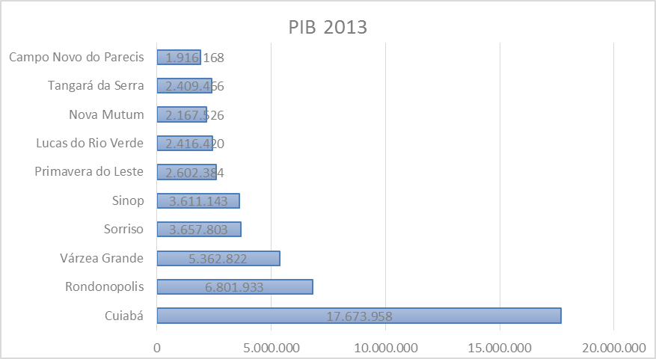

Fonte: IBGE, 2013.

* 1. EXPORTAÇÕES E IMPORTAÇÕES DE MATO GROSSO

A matriz industrial contribui com 4,6% das exportações. Mostrando que existe um grande potencial a ser desenvolvido nesse setor. As exportações do Mato Grosso atingiram em 2015, U$ 13.070.913,320.

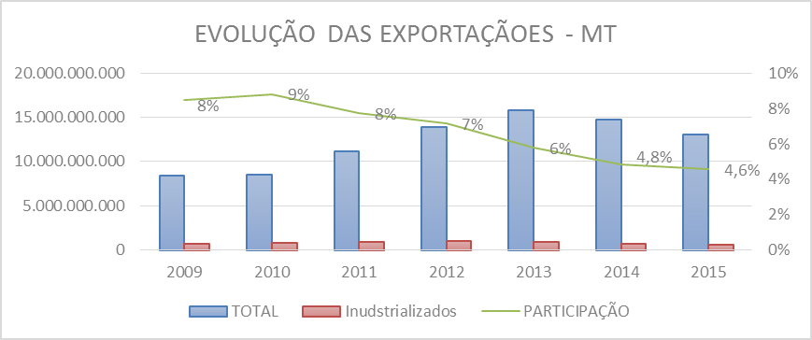

Fonte: MDIC, 2015

Dos produtos industrializados, 22% foram classificados como manufaturados. Indicando, que há margem para desenvolvimento tecnológico e inovação, bem como investimentos na melhorias de processos produtivos.

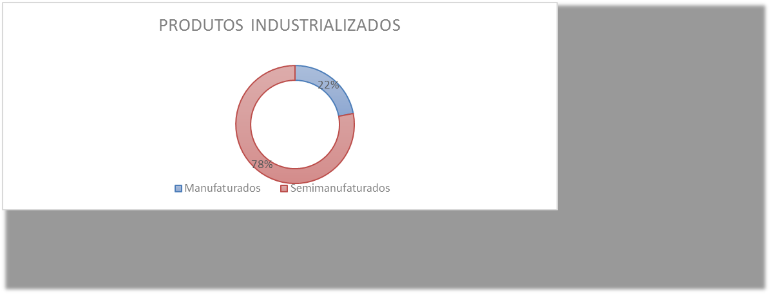

Fonte: MDIC, 2015.

Abaixo, segue os principais destinos dos produtos exportados por Mato Grosso, no qual a Ásia (China) é o maior *buyer*.

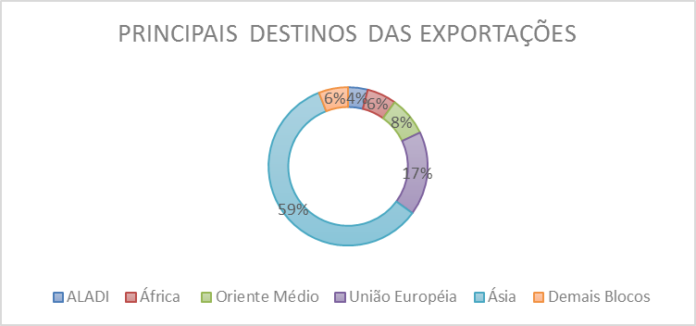

Fonte: MDIC, 2015.

Abaixo, segue tabela com os principais produtos exportados no estado de MT

|  |  |  |
| --- | --- | --- |
| Ranking | Produtos Exportados | Participação |
| 1 | Soja | 61,40% |
| 2 | Milho | 19,20% |
| 3 | Carnes | 10% |
| 4 | Algodão | 6% |
| 5 | Demais Produtos | 1,50% |
| 6 | Madeira | 0,80% |
| 7 | Ouro | 0,60% |
| 8 | Couro | 0,05% |

Fonte: MDIC, 2015.

* 1. IMPORTAÇÃO EM 2015: U$ 1.331.725.408

A importação de produtos industrializados domina o perfil dos importadores de máquinas e equipamentos do estado de Mato Grosso.

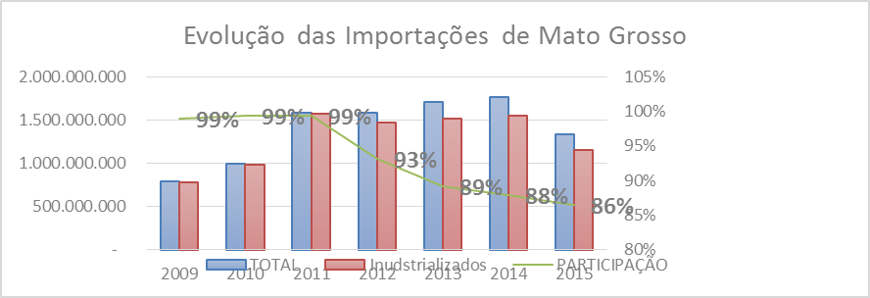

Fonte: MDIC, 2015

* 1. CUIABÁ
     1. PIB de Cuiabá

Para o ano de referência de 2013[1] impulsionado pelo setor de Construção, a indústria obteve melhor desempenho em relação aos outros setores. Contudo, no período de crise o quadro observado foi o contrário.

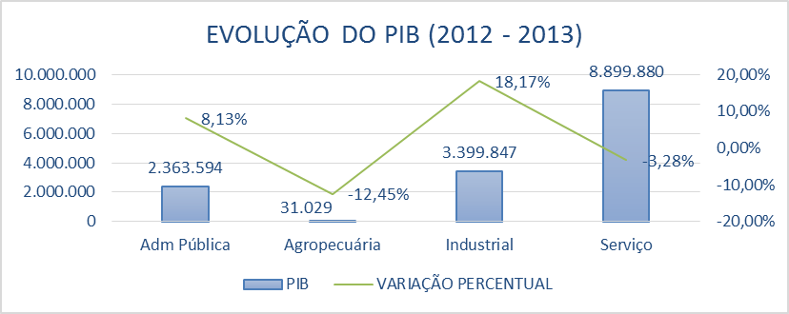

Fonte: MDIC, 2013.

Por ser uma das cidades mais desenvolvidas do estado, o setor de serviços de Cuiabá apresenta a maior participação na formação do PIB. Fato, é que a indústria, nos anos pré-crise, já ocupava o terceiro lugar.

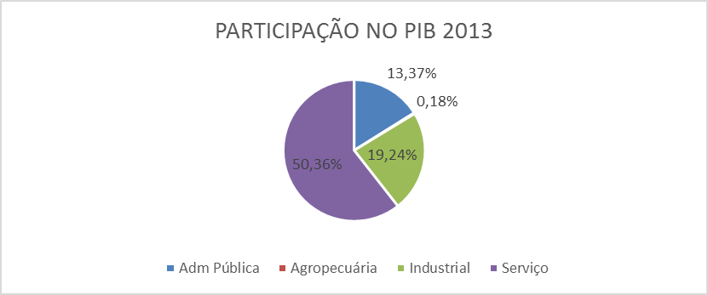

Fonte: MDIC, 2013.

* + 1. Balança Comercial - Cuiabá

O ano de 2013 foi um ano especial para o município de Cuiabá, ano que a cidade obteve o melhor desempenho da balança comercial e, depois, por conta da crise houve redução do montante do saldo balança comercial.

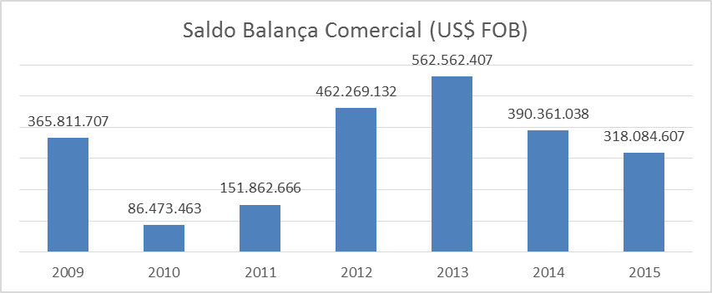

Fonte: MDIC, 2015.

Por meio do gráfico abaixo é possível notar os efeitos da crise. A exemplo, em 2015 é possível perceber que Cuiabá reduziu drasticamente as suas exportações e importações.

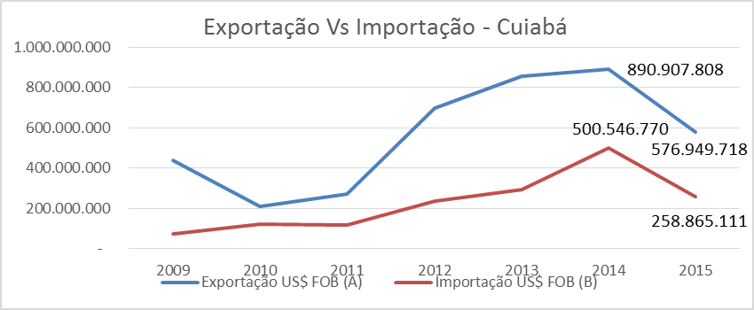

Fonte: MDIC, 2015.

Abaixo seguem os 10 produtos mais exportados no município de Cuiabá no ano de 2015. Indicando que nesse ano o setor Agropecuário registrou considerável aumento na sua participação no PIB.

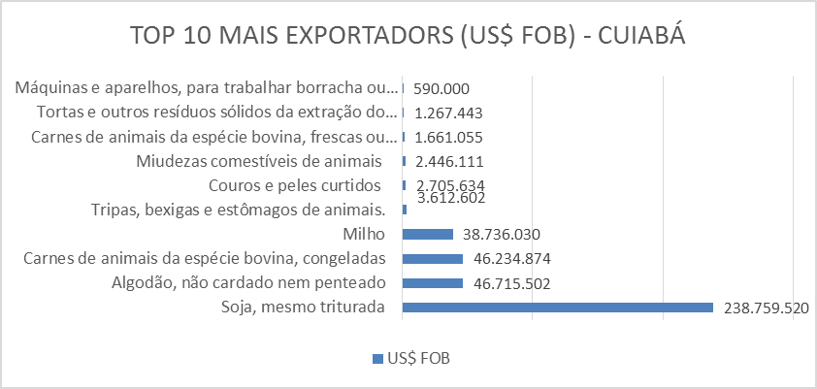

Fonte: MDIC, 2015.

* + 1. Mercado de Trabalho - Cuiabá

A seguir, a distribuição do número de empregados por setor produtivo, participação e salário médio por setor produtivo de Cuiabá referente ao ano de 2014.



Fonte: Ministério do Trabalho/Projeções Geofusion

O Município de Cuiabá com dimensão territorial 3.362,76 km2, população estimada em 551.098 habitantes (IBGE, 2012), terra de imigrantes é atualmente um dos potenciais econômico do Estado de Mato Grosso nas áreas de serviços e indústria de transformação, conforme demonstra dados do IBGE (2012):

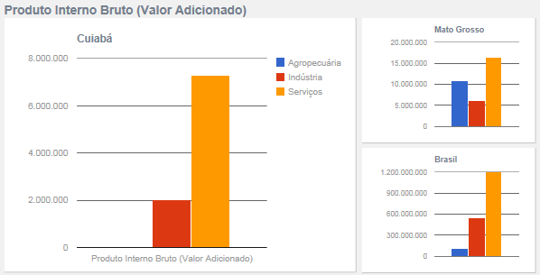

Disponível em: < <http://cidades.ibge.gov.br>>. Acesso em 13 de nov. de 13.

A economia sempre em ascensão ao longo das últimas décadas revela que a Capital do Estado, além de manter uma curva de crescimento ascendente, tem sabido aproveitar muito bem todas as vertentes de capitalização dos principais segmentos, especialmente o agronegócio. O Produto Interno Bruto (PIB) – soma das riquezas produzidas internamente – de Cuiabá acumula crescimento de 40% nos últimos cinco anos. Na série histórica de 2005 a 2009, o PIB passou de R$ 7 bilhões para R$ 9,81 bilhões é o maior registrado entre os 141 municípios mato-grossenses (IBGE, 2011).

A Capital é referência na prestação de serviços como saúde, educação, vendas no atacado, vendas de combustíveis, do consumo de modo geral. Segundo FIEMT (2012) muitas empresas que atendem ao campo, como, no fornecimento de insumos, se instalam na Capital, assim como as indústrias de transformação cuja matéria-prima é extraída do interior do Estado. O CAGED (2013) relata os seguintes dados referentes ao índice de empregabilidade por município, evidenciando evolutiva de empregos formais de Cuiabá:

|  |  |  |  |  |  |
| --- | --- | --- | --- | --- | --- |
| **EVOLUÇÃO DO EMPREGO FORMAL EM MUNICÍPIOS COM MAIS DE 30.000 HABITANTES DO ESTADO DE MATO GROSSO**  **PERIODO: SETEMBRO DE 2013** | | | | | |
| **POSIÇÃO NO RANKING** | **MUNICIPIO** | **ADM** | **DESL** | **SALDO** | **VAR REL%** |
| **1º** | **CUIABÁ** | **9029** | **8480** | **549** | **0,32** |
| **2º** | **PONTES LACERDA** | **1022** | **513** | **509** | **5,73** |
| **3º** | **SORRISO** | **1820** | **1412** | **408** | **1,95** |

Disponível em: <http://portal.mte.gov.br/data/files>. Acesso em:14 de nov. de 13.

|  |  |  |
| --- | --- | --- |
| Período: Jan – Out  Município: 510340: Cuiabá  Microrregião: Cuiabá  UF: Mato Grosso  Setor: Todos | | |
| **Perfil do Município** | | |
| **Movimentação agregada** | **Município** | **%** |
| **Admissões** | 81.806 | 77,41 |
| **Desligamentos** | 78.385 | 77,21 |
| **Nº Emp. Formais – 1º Jan/2013** | 170.438 | 79,17 |
| **Total de Estabelecimentos** | 30.465 | 75,30 |
| **Variação Absoluta** | 3.421 |  |

Disponível em: <http://portal.mte.gov.br/data/files>. Acesso em:14 de nov. de 13.

* 1. VÁRZEA GRANDE
     1. PIB Várzea Grande

A linha de tendência representa a evolução do PIB de Várzea Grande entre os anos de 2012 e 2013. Enquanto isso, o gráfico de barras mostra que em Várzea Grande o setor industrial está em terceiro lugar na composição do produto.

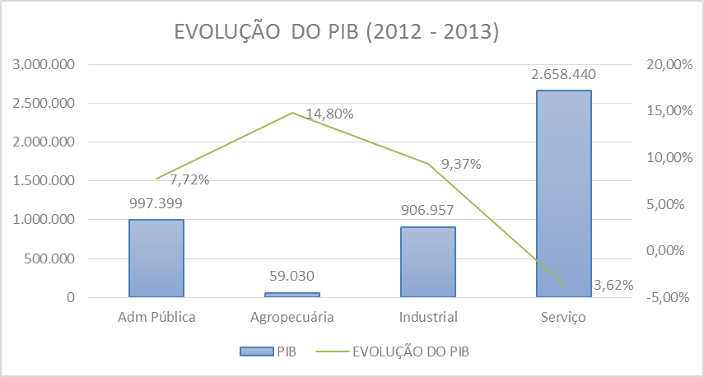

Fonte: IBGE, 2013

O setor de Serviços em Várzea Grande, apresentou maior participação na formação do PIB de 2013. Só a título de comparação o mesmo setor no município de São Paulo é responsável por 63% do PIB. Indicando que o município possui espaço para aumento da participação do setor de serviços.

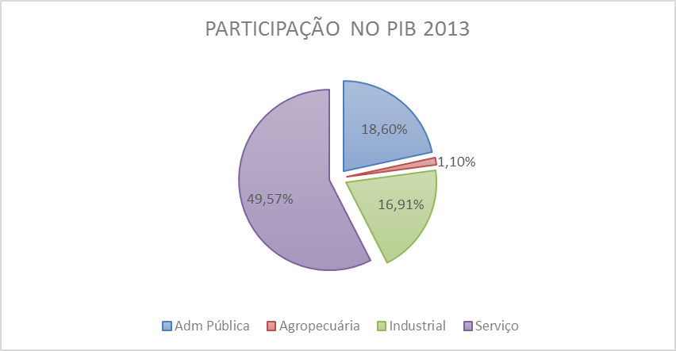

Fonte: IBGE,2013

* + 1. Balança Comercial – Várzea Grande

O ano de 2015, apesar de ser um ano de crise, para Várzea Grande foi um ano bastante atípico e positivo em termos de exportações. Como prova disso, entre 2014 e 2015 a variação percentual foi superior a 550%.

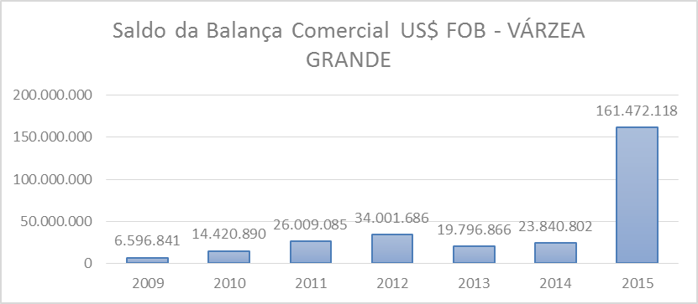

Fonte: MDIC, 2015.

O gráfico abaixo demonstra o comportamento individualizado das exportações e importações no município de Várzea Grande. Evidenciando, o salto produtivo oriundo do aumento das exportações.

Estima se que Várzea Grande irá fechar o ano com 150 milhões de dólares em exportações, que apesar da redução em relação a 2015, esse novo quadro de Várzea Grande de aumento das exportações veio para ficar.

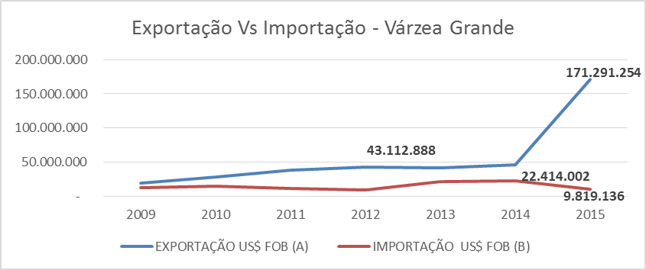

Fonte: MDIC,2015.

Abaixo seguem os 10 produtos mais exportados em Várzea Grande em 2015. Indicando que nesse ano o setor de abate de Carnes é o responsável por esse novo desempenho da cidade.

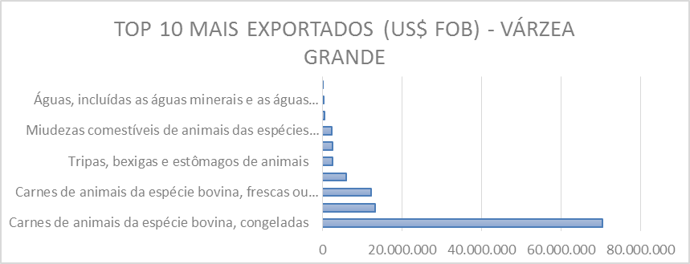

Fonte: MDIC,2015.

* + 1. Mercado de Trabalho – Várzea Grande

Abaixo, segue a distribuição do número de empregados por setor produtivo, participação e salário médio por setor produtivo de Várzea Grande referente ao ano de 2014.



Fonte: Ministério do Trabalho/Projeções Geofusion

* 1. O ESTADO DE MATO GROSSO

Mato Grosso se consolida cada vez mais como um dos principais polos brasileiros de produção agropecuária. Pelo segundo ano consecutivo, o estado lidera o ranking do valor bruto da produção agropecuária (VBP), ultrapassando São Paulo. As lavouras e a pecuária de MT geraram 62,37 bilhões em 2015, contra R$ 61,21 bilhões das de SP.

Os dados constam da mais recente pesquisa sobre a evolução do desempenho das lavouras e da pecuária nacional, divulgada esta semana pela Coordenação-Geral de Estudos e Análises da Secretaria de Política Agrícola do Ministério da Agricultura, Pecuária e Abastecimento (Mapa).

Algodão, milho, soja e carne bovina representam 89% do faturamento bruto de Mato Grosso em 2015, de acordo com o levantamento do Ministério da Agricultura. O estado também é o maior produtor nacional desses produtos – importantes itens da pauta de exportação brasileira.

Na safra 2014/2015, o MT produziu 56,5% da produção brasileira de algodão. Além disso, foi responsável por 24,5% da colheita de milho do país e por 29% da safra total de soja. No trimestre abril-junho (2015), o estado abateu 1,105 milhão de cabeças de gado, ficando à frente de Mato Grosso do Sul, Minas Gerais, Goiás e SP.

[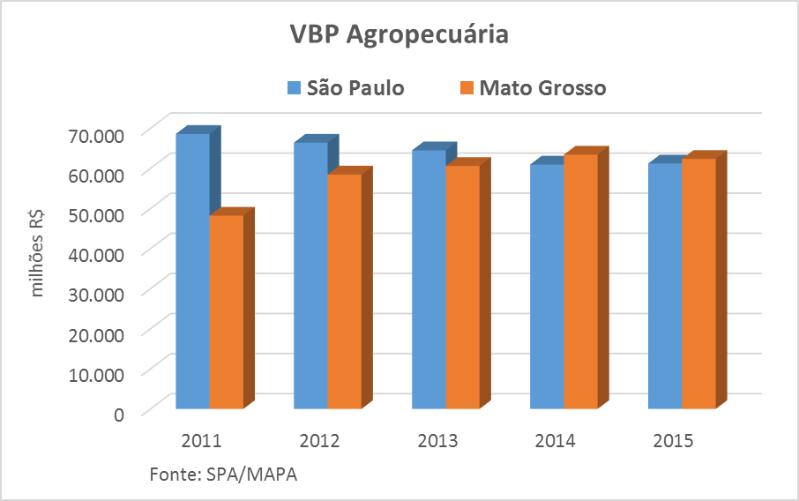](http://www.agricultura.gov.br/arq_editor/image/grafico%20mt%20sp%2017.png)

Fonte: SPA/MAPA, 2015.

Segundo Ranking de Competitividade dos Estados de 2016, o Mato Grosso se encontra na 10º colocação geral.

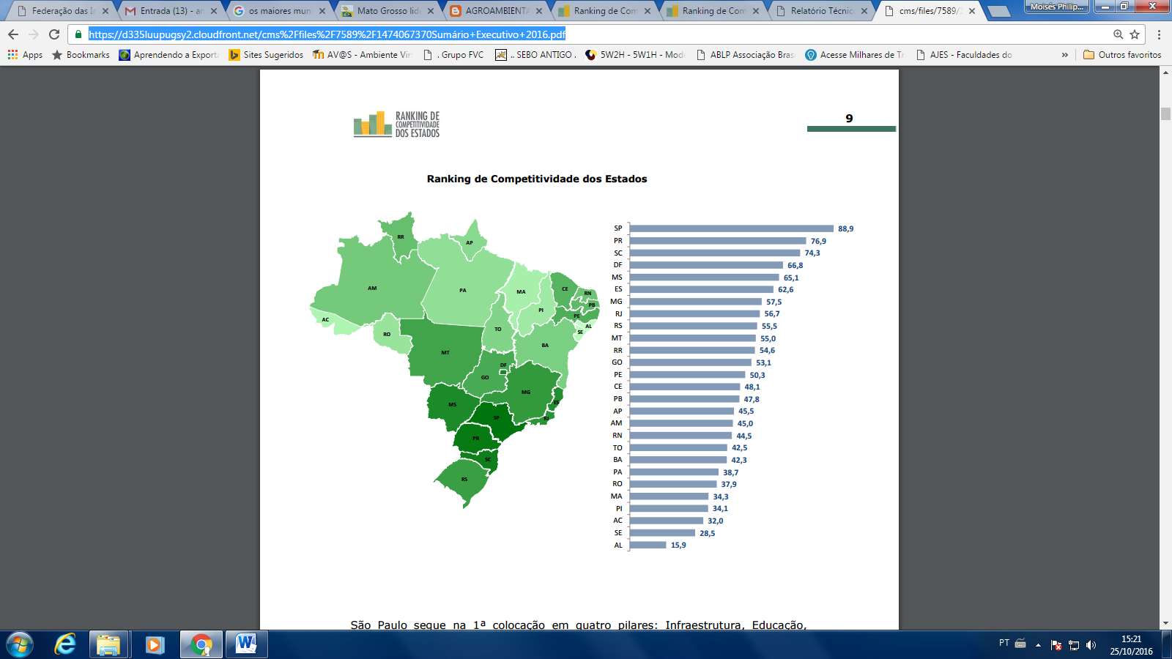

Fonte: http://www.rankingdecompetitividade.org.br/indicador/educacao/mt

Quando analisamos os índices de cada pilar (Infraestrutura, Sustentabilidade, Segurança Pública, educação, Solidez Fiscal, Eficiência da Maquina Pública, Capital humano, Sustentabilidade Ambiental, Potencial de Mercado, Inovação) que avaliam o desempenho de cada Estado da Federação, o Mato Grosso demonstra um potencial significativo de melhoria em cada uma das tabelas, se colocando a frente de Estados importantes.

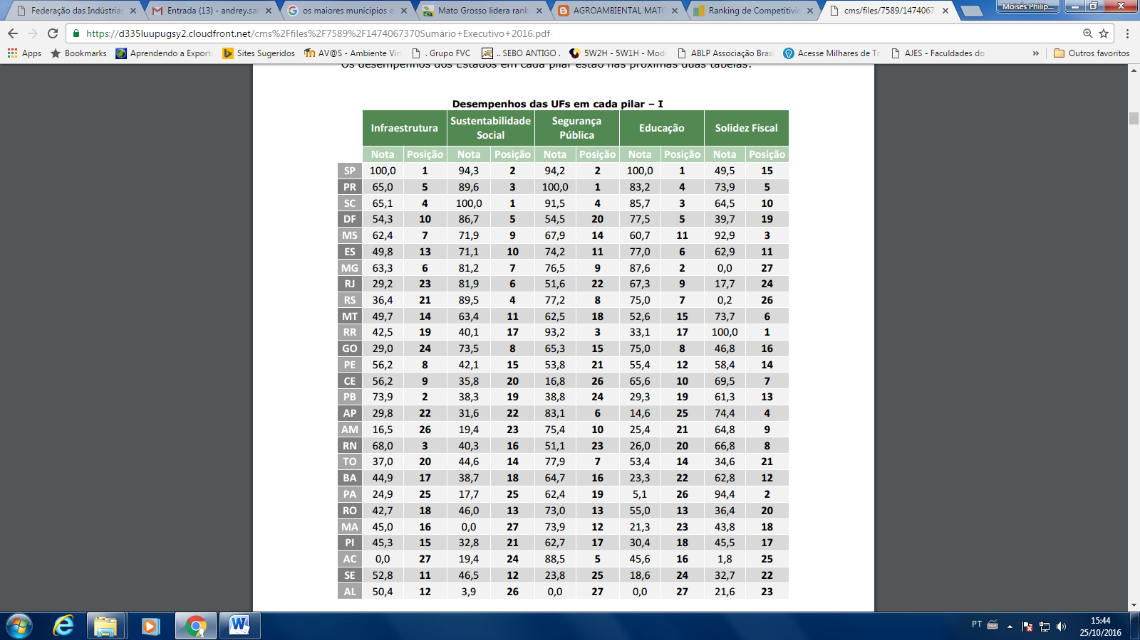

Fonte: <http://www.rankingdecompetitividade.org.br/indicador/educacao/mt>

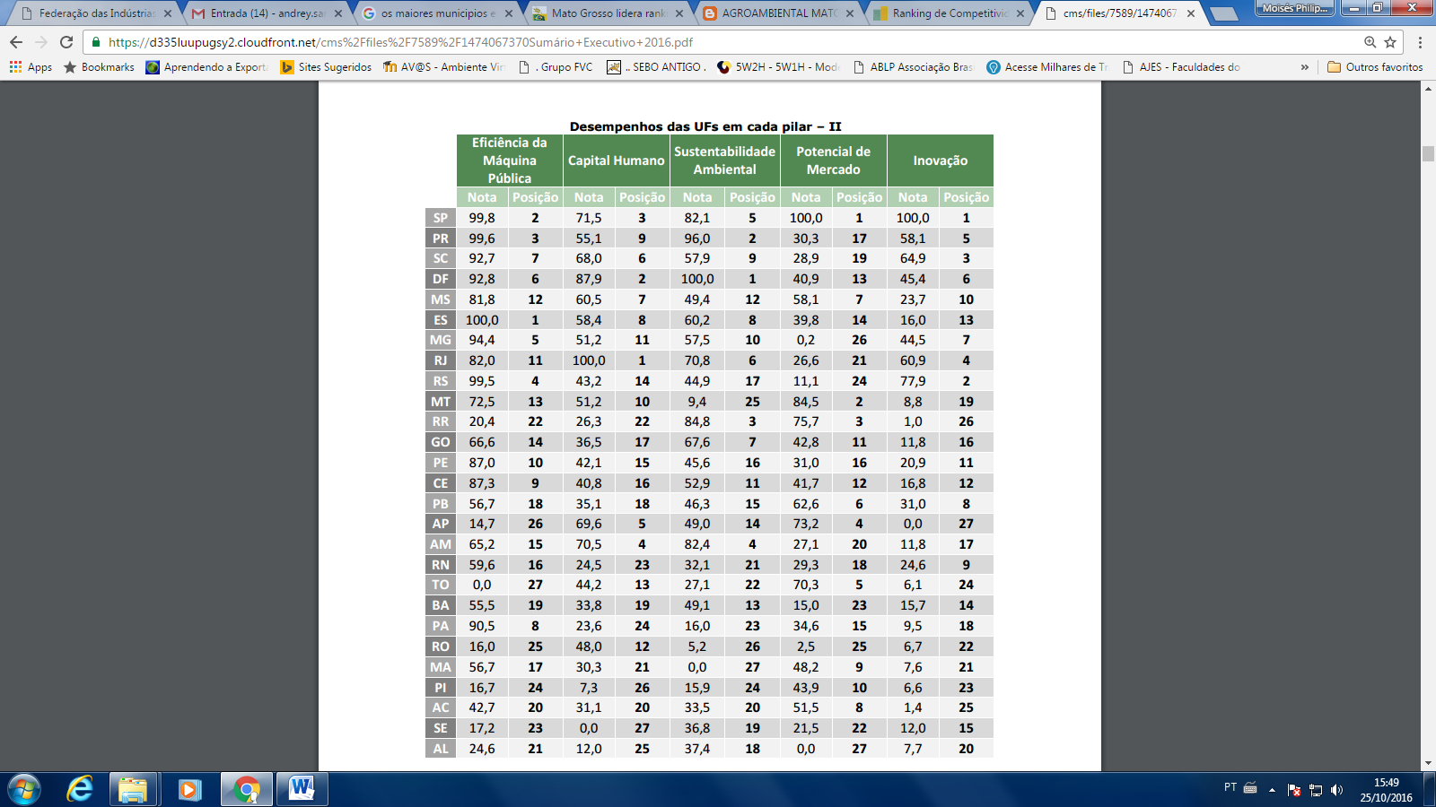

Fonte: <http://www.rankingdecompetitividade.org.br/indicador/educacao/mt>

Devido à coparticipação do crescimento do produto interno bruto brasileiro, atualmente Mato Grosso apresenta um dos melhores índices de desenvolvimento humano dos últimos anos, segundo PNUD, 2013, configurando no 11º ranking dos estados brasileiros, onde dos 141 municípios mato-grossenses, 48 possuem alto índice de desenvolvimento que perpassam as barreiras da educação, saúde e empregabilidade estimulando uma evolutiva de 2,45% ao ano de admissão, conforme dados do CAGED – Cadastro Geral de Empregados e Desempregados, 2013.

Destacando que o setor agropecuário segundo dados do CAGED (2013) foi o que mais gerou emprego e desenvolvimento econômico no primeiro semestre de 2013, no Brasil.

|  |  |
| --- | --- |
| SEGMENTO | EMPREGABILIDADE |
| Agricultura | +59.019 postos  em função da presença de fatores sazonais |
| Serviços | +44.022 postos |
| Comércio | +8.330 postos |
| Indústria de Transformação | +7.922 postos |
| Construção Civil | +2.092 postos |

Fonte: CAGED, 2013.

Os dados socioeconômico apresentado do estado e município leva a IES a ter uma visão sistêmica da estabilidade econômica e a segurabilidade da oferta de cursos superiores de tecnologia, garantindo um profissional qualificado para atender os setores transversais que interligam a indústria de transformação, o comércio e prestação de serviço.

Ainda conforme o Ranking de Competitividade dos Estados, as graves deficiências na educação do País, juntamente com a crônica deficiência de infraestrutura, estão indubitavelmente entre os principais desafios para a melhora da competitividade nacional, minando tanto o potencial de desenvolvimento econômico quanto social. Na edição 2012 do Programa Internacional de Avaliação de Estudantes (PISA), o Brasil ficou entre os últimos colocados. Dos 65 países que participaram do exame, o Brasil ficou em 55º em leitura, 58º em matemática e 59º em ciências.

Segundo especialistas da área, há um amplo conjunto de medidas que precisam ser tomadas para reverter a situação e que vão muito além da melhora da qualificação e remuneração dos docentes, sendo que a melhora da gestão das unidades educacionais deveria estar no centro das prioridades. Quando abordamos o requisito estrutura física a FATEC SENAI MT, se destaca de forma impar, por possuir uma infraestrutura moderna, salas de aula equipadas e novas e com laboratórios que são referencia no Estado e no Brasil.

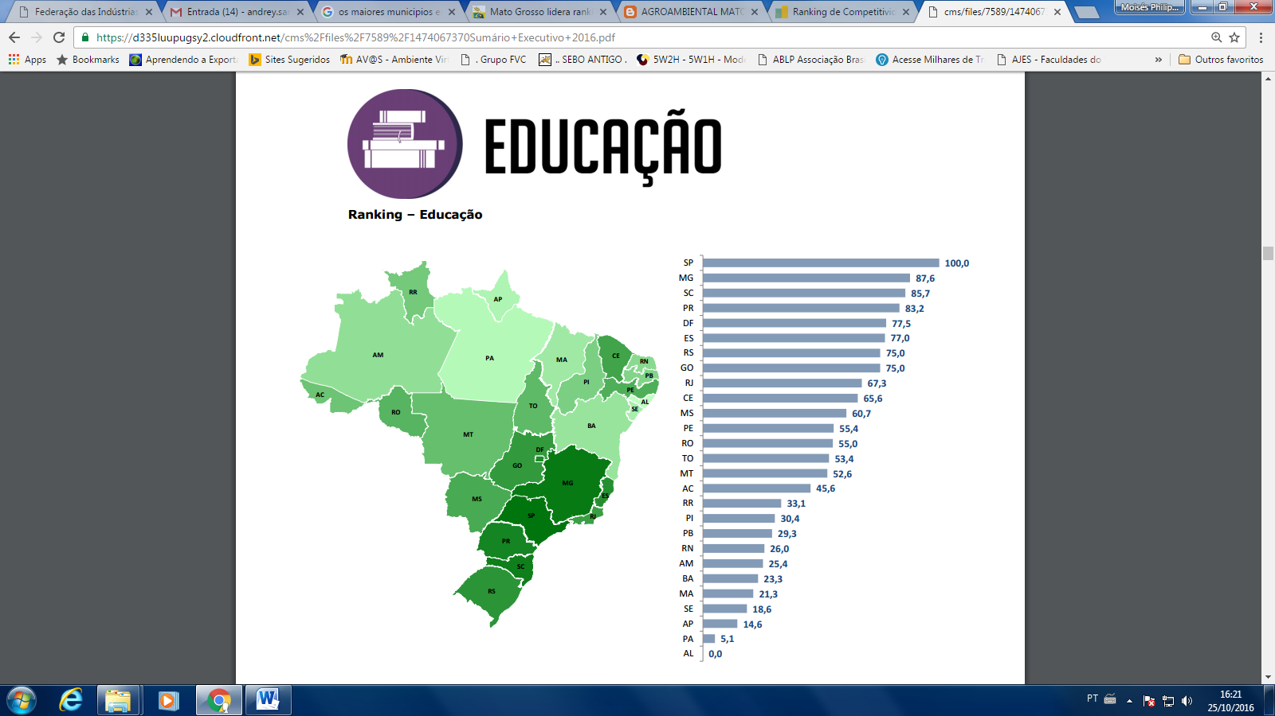

Fonte: http://www.rankingdecompetitividade.org.br/indicador/educacao/mt

No pilar educação, foram contemplados indicadores de taxa de abandono e qualidade nos ensinos fundamental e médio, além do IOEB (Índice de Oportunidades da Educação Brasileira). Em razão da sua importância econômica e social e considerando as graves carências existentes nos Estados, o pilar educação possui um dos maiores pesos do ranking (11,5% do total), sendo complementado ainda pelo pilar capital humano, com 8,2% do peso total. O capital intelectual de uma organização esta diretamente ligada à educação local, quanto mais investimentos e oportunidades em educação, maior será os índices do Capital Humano e consequentemente a produtividade e a Inovação. Enquanto o primeiro pilar avalia as condições atuais da educação no País, o segundo examina o nível educacional dos indivíduos que já estão no mercado de trabalho e seu impacto sobre a produtividade da economia.

Reconhecidamente, o baixo nível de qualificação da mão de obra é um dos principais gargalos ao desenvolvimento econômico e social dos Estados e consequentemente do País. Enquanto o trabalhador brasileiro possui 7 anos de escolaridade em média, nos países da OCDE a escolaridade média é de 11,4 anos. Embora este pilar não esteja entre os de maior peso (8,2%), existe uma complementariedade com o pilar educação, cujo peso é de 11,5%. Enquanto o primeiro pilar avalia o nível educacional dos indivíduos que já estão no mercado de trabalho e seu impacto sobre a produtividade da economia, o segundo analisa as condições atuais da educação no País e que irão determinar, portanto, a qualidade dos futuros profissionais dos Estados.

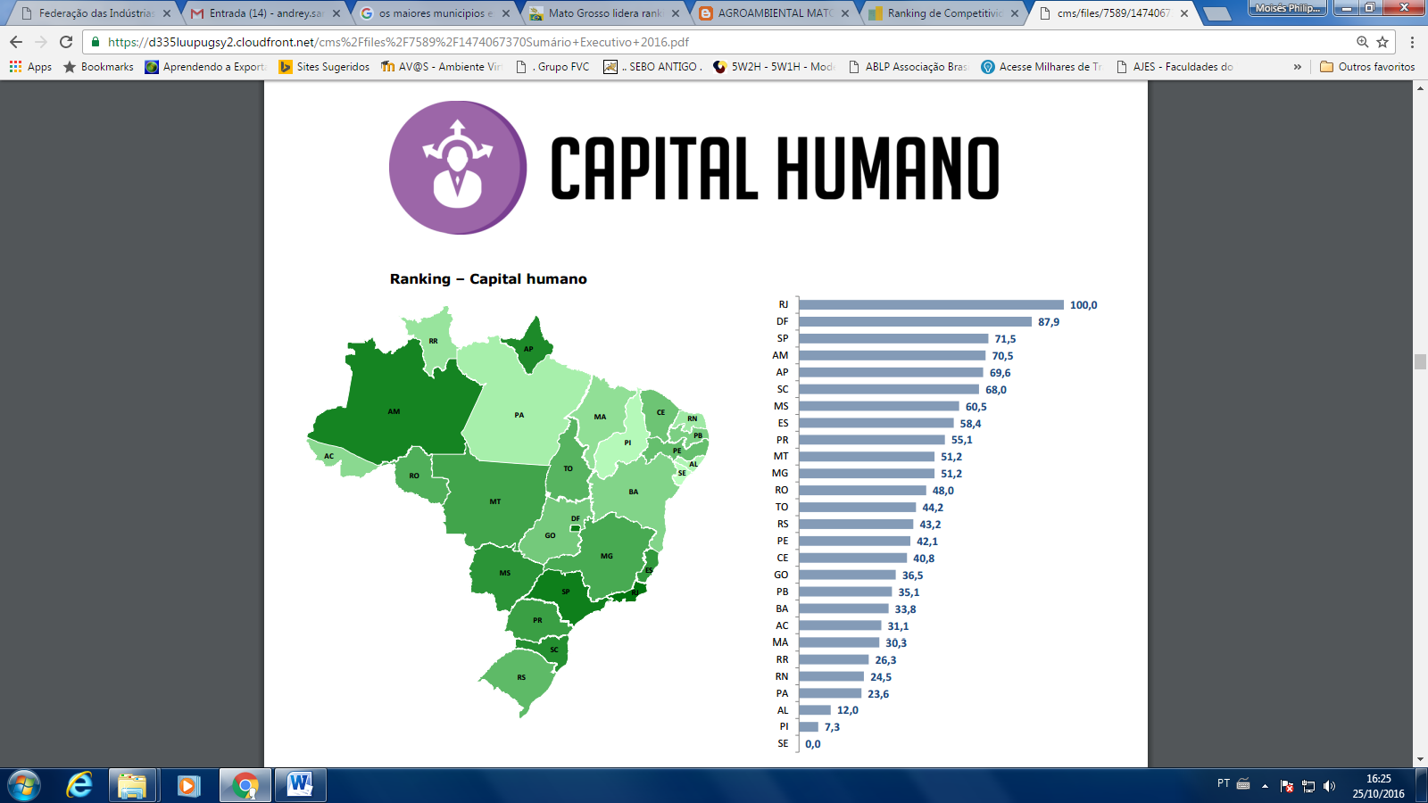

Fonte: http://www.rankingdecompetitividade.org.br/indicador/educacao/mt

No pilar capital humano, foram considerados indicadores de qualificação do trabalhador (medido pelo número de anos de escolaridade e pela proporção de trabalhadores com ensino superior) e a relação com a produtividade (PIB pela população ocupada). Em contrapartida, foram considerados também os custos da mão de obra (fundamentalmente salários), que, embora estejam estreitamente relacionados ao nível de qualificação e produtividade, são relevantes para a tomada de decisão de investimentos por parte das empresas. De todo modo, os indicadores de qualificação e produtividade possuem em seu conjunto um peso maior dentro do pilar do que o indicador de custo de mão de obra.

1. BREVE HISTÓRICO DA IES
   1. SENAI – Cenário Nacional

Integrante do Sistema Indústria – ao lado da CNI, do SESI e do IEL –, o Serviço Nacional de Aprendizagem Industrial (SENAI) é reconhecido como modelo de Educação Profissional e pela qualidade dos serviços tecnológicos que promovem a inovação na indústria brasileira.

Desde que foi criado, em 1942, o SENAI formou 55 milhões de profissionais. Atualmente, as 809 unidades operacionais móveis e fixas das Instituições espalhadas pelo país recebem cerca de 2,5 milhões de matrículas em cerca de 3 mil cursos que preparam trabalhadores para 28 áreas industriais. Os cursos vão desde a Aprendizagem Industrial, incluem o ensino Técnico de Nível Médio e chegam à formação Superior e à Pós-graduação.

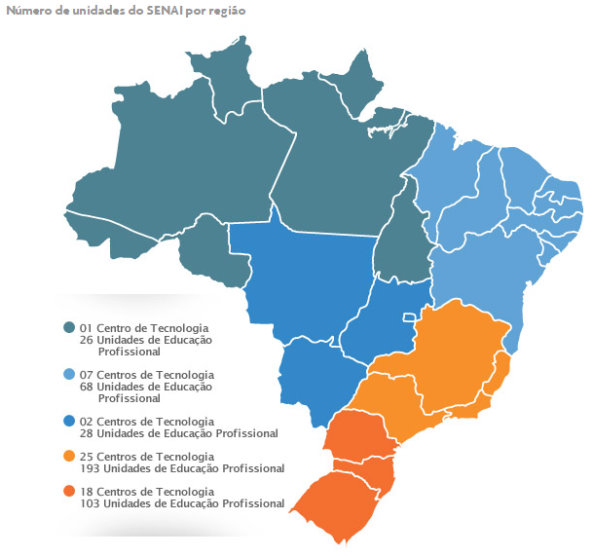

Fonte: Disponível em: <<http://www.portaldaindustria.com.br/senai>>. Acesso em 26/10/2016.

Além de oferecer Educação Profissional de qualidade para os brasileiros, o SENAI, em parceria com o Ministério das Relações Exteriores do Brasil, opera centros de treinamento de mão de obra em Cabo Verde, Guiné Bissau, Guatemala, Paraguai e Timor Leste. E está implantando centros de formação profissional em Moçambique, Peru, Jamaica, São Tomé e Príncipe e Haiti.

Também mantém uma rede certificada de 208 laboratórios que prestam serviços técnicos e tecnológicos às empresas em todo o país.  Em 2011, essa rede prestou serviços a mais de 18 mil empresas. Foram realizados 139.149 serviços para apoiar a inovação e o desenvolvimento tecnológico da indústria.

* 1. SENAI MATO GROSSO – Cenário Regional

O SENAI Mato Grosso, vinculado ao Sistema FIEMT – Federação das Indústrias do Estado de Mato Grosso foi fundado no dia 29 de julho de 1976, iniciando suas atividades no Estado em 1º de janeiro de 1977, apresentando, a cada ano, um acréscimo em suas áreas de atuação e de municípios contemplados com programas de Educação Profissional e Serviços Técnicos e Tecnológicos. A sua primeira Unidade de Ensino foi inaugurada em 09 de fevereiro de 1979, na cidade de Várzea Grande, contando atualmente com a oferta de mais de 10 (dez) cursos de técnicos.

Hoje, o SENAI-MT possui cerca de 08 (oito) Unidades de Ensino fixas situadas em regiões estratégicas atendendo desde grandes polos industriais até empresas localizadas em municípios longínquos, sempre com informações e técnicas atualizadas nos maiores centros de tecnologia do Brasil. Além de contar com Unidades conveniadas e móveis, por meio das quais o Departamento Regional como Mantenedora planeja e executa parte de sua programação.

Pelo fato de ser uma Instituição de Ensino sinônimo de credibilidade no Estado de Mato Grosso em Educação Profissional, o Departamento Regional do SENAI-MT juntamente com suas respectivas Unidades de Ensino vem atuando nas seguintes áreas tecnológicas: Alimentos e Bebidas, Automação, Construção, Eletroeletrônica, Gestão, Gráfica e Editorial, Madeira e Mobiliário, Meio Ambiente, Metalmecânica, Mineração, Química, Refrigeração e Climatização, Segurança do Trabalho, Tecnologia da Informação, Têxtil e Vestuários. Cujas ofertas de ensino profissionalizantes vão desde:

* **Formação Inicial e Continuada** com cursos de Iniciação Profissional, Aprendizagem Industrial, Qualificação Profissional Básica, Aperfeiçoamento Profissional Básica e Especialização Profissional Básica.
* **Habilitação Técnica de Nível Médio** com cursos Técnicos, Qualificação Profissional Técnica.
* **Pós-Técnico** – cursos de Especialização Profissional Técnica.
* **Educação Superior** – cursos de Graduação Tecnológica.

Destacando que o SENAI-MT foi à primeira instituição de Educação Profissional do Estado a obter a Certificação ISO 9001/2000 onde, entre outros princípios básicos, foi avaliado o foco no cliente, o desenvolvimento das pessoas e a busca por melhorias contínuas. Para conseguir atender essas exigências o SENAI-MT implantou, em 2004, a Política de “Sistema de Gestão da Qualidade” (SGQ), no qual todos os processos são checados, analisados e aditados pela ABS *Quality Evolution*, *Inc.*

Em 2005, o Departamento Regional do SENAI-MT implantou os programas de ‘Desenvolvimento de Competências’ e ‘Qualidade de Vida’ com o objetivo de estimular o aprimoramento profissional e a qualidade de vida dos seus empregados. Graças à rede formada pela instituição em todo o País, o SENAI – MT pode disponibilizar, aos empresários, uma estrutura nacional que inclui: unidades operacionais, centros de tecnologia, laboratórios e programas oferecidos em diversas áreas de atuação.

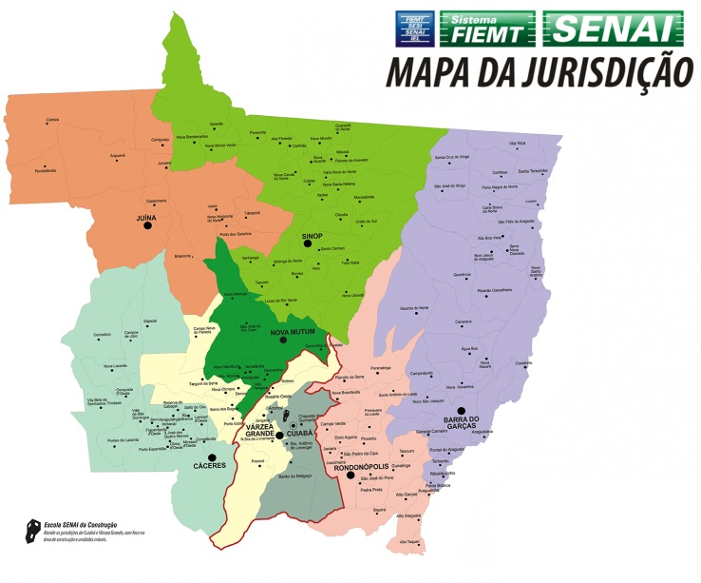

Fonte: Disponível em: < http://www.senaimt.com.br/site/unidades.php >. Acesso em 30/01/2017.

* 1. FATEC SENAI MT

No ano de 2011, o SENAI-MT aumenta seu portfólio de cursos profissionalizante por meio do credenciamento da Faculdade de Tecnologia SENAI Mato Grosso e autorização de Cursos Superiores de Tecnologia na Área de Alimentos e Bebidas junto ao Ministério de Educação – MEC, publicado no Diário Oficial da União por meio da Portaria nº 387de 22 de setembro de 2011, realizando no presente ano o primeiro vestibular. Em 2012, iniciou-se as turmas dos 03 (três) Cursos de Graduação da Faculdade, são eles:

* Tecnologia em Agroindústria;
* Tecnologia em Laticínios;
* Tecnologia em Processamento de Carnes.

Em 2014 iniciou-se as turmas dos Cursos Superiores em Alimentos, Análise e Desenvolvimento de Sistemas e Gestão em Recursos Humanos e em 2015 iniciou-se o curso de Tecnologia em Logística.

A Faculdade de Tecnologia foi instalada numa das Unidades de Ensino do SENAI-MT, localizada na avenida XV de Novembro, Bairro Porto, região estratégica do Município de Cuiabá. O contexto histórico da referida Unidade começa pela sua criação em 2001, onde recebeu a princípio o nome de Centro de Educação e Tecnologia SENAI – FIEMTEC, sendo considerada na época e atualmente maior e mais bem planeja infraestrutura de uma escola profissionalizante do Estado de Mato Grosso. Porém, devido à padronização das Unidades de Ensino deliberado pelo Conselho Regional do SENAI-MT, em 2007 recebe uma nova denominação Unidade SENAI Cuiabá, cujo foco de atuação de educação centraliza nas áreas tecnológicas de:

* Alimentos e Bebidas;
* Tecnologia da Informação;
* Gestão, Segurança do Trabalho;
* Meio Ambiente;
* Gráfica Editorial;
* Química, Têxtil e Vestuário, além de oferecer Consultorias de Serviços Técnicos e Tecnológicos.

As áreas de oferta da respectiva Unidade de Ensino proporciona a Faculdade de Tecnologia prospecção de implantação de futuros Cursos de Graduação e Pós-graduação *Lato Sensu*, devido à infraestrutura já instalada e anos de atividades junto aos segmentos industriais do município e regiões circunvizinhas, atendendo os anseios destes e da sociedade local, principalmente dos egressos provindo do Ensino Médio e Cursos de Graduação, de Instituições públicas e privadas que buscam formação continuada.

1. CONTEXTUALIZAÇÃO DO CURSO
   1. Denominação do Curso

Curso Superior de Tecnologia em Logística

* 1. Nome da Mantida

Faculdade de Tecnologia SENAI Mato Grosso

* 1. Diretor Acadêmico

Rubens de Oliveira

* 1. Endereço de Funcionamento

A Faculdade de Tecnologia SENAI Mato Grosso localiza no seguinte endereço:

Avenida XV de Novembro, Nº 303. Bairro: Porto. CEP: 78.020-300. Cuiabá- MT.

* 1. Vagas

A Instituição de Ensino Superior é autorizada a ofertar 60 vagas, sendo uma entrada anual.

* 1. Turno de Funcionamento

O Curso Superior de Tecnologia em Logística tem suas atividades realizadas no turno noturno, de segunda a sexta-feira, e será utilizado também o sábado como dia letivo para atividades curriculares ou avaliações.

* 1. Carga Horária Total do Curso

A carga horária total do curso é de 1.800 horas, assim distribuídas: 1.600 horas teórico-práticas; 100 horas em atividades complementares e 100 horas no TCC - Trabalho de Conclusão de Curso. A carga horaria das unidades curriculares optativas: Libras (60 h) e Gestão da Tecnologia e Inovação (60 h) será adicionada à carga horária total do curso contabilizando 2.600 horas, somente ao acadêmico que cursar as referidas unidades curriculares com aproveitamento satisfatório.

* 1. Regime de Funcionamento

O regime de funcionamento adotado é modular.

* 1. Tempo Máximo e Mínimo de Integração

O curso deve ser concluído no período mínimo de 05 (seis) cinco e máximo de 08 (oito) semestres.

* 1. Supervisor(a) de Curso Superior

A IES reconhece a supervisora do curso como uma liderança importante para a concepção, a execução e o aperfeiçoamento do projeto pedagógico do curso que oferece.

|  |  |
| --- | --- |
| DADOS DE IDENTIFICAÇÃO | |
| Nome: | Esdras Warley Nunes de Jesus |
| Formação Acadêmica: | Administração |
| Titulação: | Mestre |
| Tempo de Exercício na Função de Coordenador: | 4 anos |
| Experiência Profissional de Magistério Superior: | 11 anos |
| Regime de Trabalho do Coordenador do Curso: | Tempo Integral |
| Carga Horária de Coordenação de Curso: | 38 horas semanais |

DIMENSÃO II   
ORGANIZAÇÃO DIDÁTICO-PEDAGÓGICA

1. JUSTIFICATIVA

Para conhecer a demanda da população de Mato Grosso para os cursos de Tecnologia oferecidos pelo SENAI, o Centro de Pesquisas Peskar[2], realizou pesquisa de mercado quantitativa com a finalidade conhecer o interesse das pessoas pelos cursos oferecidos, e a demanda existente para outros cursos possíveis. O público-alvo foi estudantes que estavam cursando o ensino médio, fundamental e superior.

A pesquisa foi realizada em regiões e bairros da grande Cuiabá, (escolas privadas, públicas e indústrias), utilizando-se de questionários para o mapeamento por amostragem. O método utilizado na pesquisa foi o quantitativo (Survey), com perguntas abertas e fechadas.

Foram entrevistadas 316 pessoas. A maioria (259 – 81,96%) possui ensino médio completo ou incompleto, sendo esse público os mais interessados nos cursos de tecnologia. Da relação de cursos apresentados, o grande destaque foi Gestão de Recursos Humanos (124 – 39,24%) e Logística (84 – 26,58%); e os demais ficaram abaixo de 5%.

Baseado nesses dados é pertinente ofertar o Curso Superior de Tecnologia em Logística da Faculdade de Tecnologia – FATEC SENAI, que será ministrado na cidade de Cuiabá, Estado de Mato Grosso, em consonância com as Leis de Diretrizes e Base da Educação Nacional – LDB nº 9.394/96, com os dispositivos da Lei nº 12.796/13, as Diretrizes Norteadoras da Educação Superior e o Catálogo Nacional de Curso Superior de Tecnologia.

O crescimento econômico evidenciado nos últimos anos em Mato Grosso propiciou aumento significativo da demanda por bens e serviços, bem como da oferta e consumo dos mesmos, o que influencia a produção e competição das indústrias em esfera global. É neste cenário que se insere o curso superior de tecnologia em Logística, que proporciona às organizações, competências adequadas para conseguir maior rentabilidade, eficiência e eficácia seja nos serviços de obtenção de matérias primas, insumos e materiais semi-acabados ou nos de distribuição aos clientes e consumidores. A iES tem o propósito em formar especialista em Informática que saibam aplicar, trabalhar e usufruir de modo correto e adequado à tecnologia, pois a informática é uma área que vem crescendo e diretamente empregada no gerenciamento de empresarial.

É através do uso correto e sistêmico das atividades de planejamento, organização, transporte, movimentação e armazenagem que se consegue diminuir a lacuna espacial existente entre o cliente e os locais onde os produtos são manufaturados e armazenados, levando sempre em consideração a preservação das condições físicas ideais do produto.

Os avanços tecnológicos nos últimos anos está acontecendo de forma rápida, com transformações sociais e mudanças que exigem dos profissionais uma qualificação transformadora. Os maiores desafios estão relacionados as novas expectativas das industrias que enfrentam mercados extremamente competitivos e abertos ao mundo.

No segmento da logística empresarial apontam novos desafios, novas tecnologias, novos equipamentos, o que impulsiona a demanda pela qualificação, bem como o desenvolvimento de novas técnicas de trabalho pelos profissionais da área. Com isso surgem novas exigências em relação ao desempenho profissional e, em decorrência, uma forma de educação profissional vivencial e motivadora aos novos tempos.

As empresas do setor produtivo de Mato Grosso estão inseridas num mercado dinâmico e competitivo, o que tem alavancado o desenvolvimento das atividades e vem se refletindo no aumento da demanda da qualificação das práticas profissionais na área da logística da indústria, comércios e de serviços.

Segundo o Catálogo Nacional de Cursos Superiores de Tecnologia, o profissional de logística de uma empresa deve planejar e coordenar a movimentação física e de informações multimodais de transporte, com vistas a um fluxo de transporte otimizado e com qualidade para peças, matérias-primas e produtos. Cabe a esse profissional o gerenciamento das redes de distribuição e unidades logísticas, propor e implantar processos de compra, identificar fornecedores, negociar e estabelecer padrões de recebimento, armazenamento, movimentação e embalagem de materiais,

além de programar e monitorar o fluxo de pedidos e inventariar estoques e sistemas de abastecimento.

A consolidação do Curso, portanto, é significativa, na medida em que proporcionará discentes estudos específicos no campo da logística. Ao mesmo tempo, em função das potencialidades locais, diversas empresas regionais, nacionais e internacionais investem em atividades comerciais, industriais ou de serviços, visando aos mercados interno e externo, o que dará suporte à atuação dos profissionais dos mais variados segmentos da área.

1. OBJETIVOS DO CURSO
   1. Objetivo Geral

Formar profissionais para tomar decisões em logística de suprimento, produção e materiais, distribuição e transporte, junto às organizações dos diferentes setores da economia, para incrementar os níveis de qualidade, produtividade e de competitividade; dotando-os de conhecimentos científicos tecnológicos que lhe permitam atender a um mercado de trabalho em constantes mudanças, embasados pela ética, responsabilidade social e preocupados com o meio ambiente.

* 1. Objetivos Específicos
* Incentivar a produção e a inovação científico-tecnológica e suas respectivas aplicações no mundo do trabalho;
* Propiciar a compreensão e a avaliação dos impactos sociais, econômicos e ambientais resultantes da produção, gestão e incorporação de novas tecnologias em Logística;
* Desenvolver no egresso a capacidade de continuar aprendendo e de acompanhar as mudanças nas condições de trabalho, bem como dar prosseguimento aos estudos em cursos de pós-graduação;
* Adotar a flexibilidade, a interdisciplinaridade, a contextualização e a atualização permanente do Curso Superior de Tecnologia em Logística;
* Atender a uma demanda regional e nacional por profissionais qualificados na área de Logística, aptos a atuar nos campos de atuação profissional.
* Desenvolver competências essências às práticas de gerenciamento em logística nas organizações aprimorar as formas de gestão logística e da cadeia de suprimentos das organizações;
* Gerenciar eficazmente as operações logísticas das empresas com ênfase nas áreas de suprimentos, produção e materiais, distribuição e transporte;
* Identificar, classificar, aprimorar e buscar reduzir os custos logísticos das organizações e da cadeia produtiva e de suprimentos dos produtos e serviços logísticos ao mercado .
* Propiciar condições para a elaboração e execução de planos de desenvolvimento, visando à melhoria da qualidade de vida e à sobrevivência dos empreendimentos.

Nessa perspectiva, o Curso Superior de Tecnologia em Logística promove a formação do profissional dotado de competência tecnológica e científica, capacitando para o desenvolvimento e aplicação de conhecimentos de logística, com habilidades e atitudes para atuar em segmentos diversos, observando a ética profissional, as condições humanas e de preservação do meio ambiente.

Os objetivos acima descritos estão relacionados às habilidades e competências estabelecidas na Resolução CNE/CP nº 3, de 18 de dezembro de 2002, que institui as Diretrizes Curriculares Nacionais Gerais dos Cursos Superiores de Tecnologia e no Catálogo Nacional de Cursos Superiores de Tecnologia.

1. PERFIL PROFISSIONAL DO EGRESSO

A formação, em nível superior, promovida pelo Curso Superior de Tecnologia em Logística da Faculdade está centrada em um profissional que, munido de conhecimentos multidisciplinares, científicos e tecnológicos, agrega à suas funções atividades gerenciais e de planejamento estratégico.

Deste modo, as Unidades de Competências (UC) definidas para formação profissional são: planejar, desenvolver, monitorar e gerenciar sistemas logísticos, que podem ser desdobradas da seguinte forma:

* Gerenciar as cadeias do sistema de logística, com visão estratégica e ação operacional sobre todas as etapas do processo;
* Planejar e definir estratégias de atuação da empresa no que se refere à Gestão da Cadeia de Suprimentos, de produção e materiais, distribuição e transporte a partir da análise do ambiente socioeconômico;
* Monitorar e propor melhorias e otimização de resultados, a partir da análise crítica da organização e da identificação de problemas e oportunidades, antecipando e promovendo a evolução e alinhamento da empresa com o mercado;
* Desenvolver e implantar soluções inovadoras que promovam a qualidade do processo e o aperfeiçoamento contínuo de recursos humanos e tecnológicos.

Assim as principais competências e habilidades técnicas que se esperam dos egressos são:

* Gerenciar a área de Logística das empresas e organizações de acordo com as demandas locais, nacionais e internacionais.
* Utilizar e desenvolver as diversas tecnologias que são os instrumentos de trabalho e planejamento do profissional de logística.
* Empreender, sendo capaz de coordenar, organizar, decidir, executar e avaliar atividades relacionadas aos processos da Logística.
* Gerenciar, projetar e implantar cadeias de estoques e suprimentos.
* Analisar, estruturar e otimizar sistemas de cadeias de distribuição.
* Gerenciar negócios e serviços na área de transportes;
* Desenvolver estratégias e sistemas de estoque e manuseios de cargas.
* Conduzir e executar projetos logísticos a fim de alcançar os objetivos de sua organização ou empresa.
* Analisar, estruturar e alinhar as atividades chaves e de suporte da logística, como gerenciamento, comunicação, transporte, armazenamento, compras, distribuição, serviços, com o objetivo de otimizar o ciclo entre produção e consumo.
* Realizar planejamento estratégico na Logística, por meio do emprego de visão sistêmica e ferramentas;
* Analisar os custos logísticos para atingir os padrões de serviço esperados pelo mercado.

As principais competências comportamentais que se esperam dos egressos são:

* Ser capaz de estabelecer relacionamentos entre pessoas e áreas de conhecimento, e de trabalhar com equipes na busca de resultados organizacionais;
* Ser capaz de compreender a importância de ampliar e atualizar o conhecimento e a prática da vida, do mundo e da profissão de forma permanente;
* Ser capaz de empreender ações de forma antecipada;
* Ter flexibilidade para lidar com as mudanças no ambiente e nos processos.
* Ser capaz de perceber, idealizar e propor soluções e ações que conduzam à inovação;
* Ser capaz de perseverar em busca de metas e objetivos, independente dos obstáculos que se apresentem.
* Ter conduta ética associada à responsabilidade social, civil e profissional.
  1. Saídas Intermediárias para o Mercado de Trabalho

O Curso Superior de Tecnologia em Logística apresenta somente uma saída intermediária no Módulo Específico II em Qualificação Profissional Tecnológica em Analista de Logística de Transporte.

QPT 1 = MÓDULO BÁSICO (300hs) + MÓDULO ESPECÍFICO I (330hs) + MÓDULO ESPECÍFICO II (330) = Analista de Logística de Transporte = 960horas.

Este profissional irá subsidiar o Tecnólogo em Logística nas atividades de: planejamento, desenvolvimento e monitoramento de logística transporte e distribuição, seguindo normas e procedimentos de qualidade, segurança, meio ambiente e legislação vigente.

1. REQUISITO DE ACESSO

Para se matricular no Curso Superior de Tecnologia em questão os candidatos devem cumprir os seguintes requisitos de acesso:

* Ter concluído o Ensino Médio.
* Ter sido aprovado no processo de seleção dentro do número de vagas existentes, de acordo com os critérios estabelecidos no Edital específico, aprovado pela Faculdade de Tecnologia SENAI Mato Grosso e pela sua mantenedora Departamento Regional do SENAI-MT.

O acesso aos demais módulos ocorrerá pelo processo de rematrícula, desde que o estudante tenha sido considerado APTO no módulo anterior, admitida a rematrícula por progressão parcial, nos termos do Regimento da Faculdade de Tecnologia SENAI Mato Grosso, conforme cita o artigo 75 e seus respectivos parágrafos.

* 1. Documentos necessários à matrícula

Os candidatos deverão apresentar, no ato da matrícula, os seguintes documentos (via original e cópia para autenticação no ato da matrícula):

* Certificado ou declaração de conclusão de curso de nível médio (original e fotocópia frente e verso) devidamente registrado (inciso II do Art. 44, da LDB nº 9.394, de 1996);
* Histórico escolar do ensino médio (original e fotocópia);
* Certificado de quitação com Serviço Militar, para candidatos maiores de 18 anos e do sexo masculino;
* Certidão de Nascimento ou de Casamento (original e fotocópias);
* Cédula de Identidade – Registro Geral (RG), preferencialmente, ou Carteira de Trabalho, ou Carteira Nacional de Habilitação (CNH), ou Passaporte, ou Carteira Profissional de Conselho; ou outro documento Oficial de Identidade que contenha fotografia do Candidato (original e fotocópia);
* Cadastro de Pessoa Física (CPF) do próprio candidato (original e fotocópia);
* Título de Eleitor e comprovante de votação (1º e 2º turnos), ou certidão de quitação eleitoral, para candidatos maiores de 18 anos (original e fotocópia);
* Certidão de Nascimento ou de Casamento (original e fotocópia);
* Uma foto 3x4
* Comprovante de Residência atual – até 90 dias (original e fotocópia).

No caso de diplomado em curso de graduação serão exigidos, em substituição aos documentos der comprovação de escolaridade:

* Original e fotocópia, frente e verso, do diploma devidamente registrado;
* Original e fotocópia do histórico escolar completo;
* Original e fotocópia do comprovante de revalidação do diploma, quando expedido por instituição estrangeira;
* candidato de nacionalidade brasileira, cujos estudos tenham sido realizados no exterior, deve apresentar ainda, no ato da matrícula, a declaração de equivalência de estudos, em atendimento à documentação exigida nos incisos I e II do caput do artigo anterior;
* candidato de nacionalidade estrangeira deve apresentar cópia dos documentos pessoais e duas cópias autenticadas de todos os documentos referentes à revalidação dos estudos realizados no exterior;
* Uma foto 3x4;
* Comprovante de Residência (original e fotocópias);
* Comprovante de pagamento dos encargos educacionais.

1. COMPETÊNCIAS PROFISSIONAIS DO PERFIL

|  |  |  |  |
| --- | --- | --- | --- |
| **OCUPAÇÃO** | **Tecnólogo em** | **CBO** | **3421-25** |
| **EDUCAÇÃO PROFISSIONAL** | Superior em Tecnologia | **C.H. MÍNIMA** | 1.800h |
| **NÍVEL DA QUALIFICAÇÃO** | 4 | **Eixo Tecnológico** | Gestão e Negócios |
| **SEGMENTO TECNOLÓGICO** | Logística | **ÁREA TECNÓLOGIA** | Logística |
| **REQUISITO DE ACESSO** | Ensino médio completo. | | |

* + 1. Competência Geral

O Tecnólogo em Logística é o profissional que planeja, desenvolve, monitora e gerencia sistemas logísticos (produção e materiais, distribuição e transporte, suprimento) físicos e de informação, seguindo normas e procedimentos de qualidade, segurança, meio ambiente e legislação vigente.

* + 1. Unidades de Competência
* Unidade de Competência 1 – Planejar os sistemas logísticos, seguindo as normas de qualidade, meio ambiente, saúde e segurança do trabalho.
* Unidade de Competência 2 – Desenvolver os sistemas logísticos, seguindo as normas de qualidade, meio ambiente, saúde e segurança do trabalho.
* Unidade de Competência 3 – Monitorar os sistemas logísticos, seguindo as normas de qualidade, meio ambiente, saúde e segurança do trabalho.
* Unidade de Competência 4 – Gerenciar os sistemas logísticos, seguindo as normas de qualidade, meio ambiente, saúde e segurança do trabalho.

|  |
| --- |
| **COMPETÊNCIA DE GESTÃO** |
| * Resiliência * Evidenciar liderança * Ter pro atividade * Demonstrar senso de auto critica * Dar provas de flexibilidade para mudanças no processo produtivo * Evidenciar habilidade criativa * Delegar tarefas * Demonstrar comprometimento com a missão e visão da empresa * Ter responsabilidade * Buscar atualização tecnológica * Conservar bens patrimoniais da empresa * Relacionamento interpessoal e intrapessoal * Visão sistêmica * Evidenciar habilidades comunicativas * Valorizar o marketing pessoal * Apresentar novos métodos e processos a equipe de trabalho * Manifestar postura ética e profissional * Solucionar problemas em situação de emergência conforme normas e procedimentos * Buscar melhorias continuas no processo * Demonstrar atenção para a questão ambiental * Pesquisar informações relacionadas ao setor. |

|  |
| --- |
| **CONTEXTO DE TRABALHO DA QUALIFICAÇÃO PROFISSIONAL** |
| **MÉTODOS E TÉCNICAS DE TRABALHO**   * Procedimentos técnicos. * Metodologia de diagnóstico. * Técnicas de manutenção. * Técnica de logística. * Técnicas de movimentação de produtos acabados. * Técnicas para abastecimento e desabastecimento de linha. * Técnicas de relações humanas. * Técnica de solução de problemas. * Ferramentas da qualidade. * Técnicas de avaliação de resultados. * Técnicas de trabalho em equipe. |
| **CONDIÇÕES DE TRABALHO**  **Condições ambientais**   * Pode trabalhar de forma presencial ou a distância   **Turnos e horários**   * Horários variados   **Riscos profissionais**   * Risco físico: exposição à ação de grandes equipamentos de movimentação de carga; ruídos * Poeiras; exposição a baixas temperaturas * Risco químico: exposição a materiais tóxicos   **Equipamentos de proteção**   * EPI * EPC |

|  |
| --- |
| **POSIÇÃO NO PROCESSO PRODUTIVO** |
| * **Contexto Profissional** * Micro, pequenas, médias e grandes empresas nas áreas da indústria, varejo e serviços * **Contexto Funcional e Tecnológico** * Corresponde a uma ocupação completa, que abrange algumas atividades profissionais bem delimitadas e que requerem, sobretudo, um trabalho de supervisão * Exige capacidade para utilizar instrumentos e técnicas que lhe são próprios e envolvem grau médio de dificuldade * O trabalhador executa as atividades com certo grau de autonomia, iniciativa e responsabilidade, mas com supervisão direta * Atua em equipes multidisciplinares, sob supervisão ocasional |
| **EVOLUÇÃO DA OCUPAÇÃO** |
| * Constantes mudanças nos fatores organizacionais da área de gestão. * Atualização e reciclagem nos assuntos relacionados. * Atuação em área específicas como indústrias, organizações privadas e públicas, entre outras. * Acompanhamento de processos e estudos aplicado a área de formação. * Desenvolvimento de novas metodologias e ferramentas de trabalho.   + Atuação no mercado emergente/globalizado |

|  |
| --- |
| **FORMAÇÃO PROFISSIONAL RELACIONADA À OCUPAÇÃO** |
| * Qualificação e aperfeiçoamento sobre sistemas informação * Aprendizagem da área tecnologia de informação * Técnicos da área software * Tecnólogo em informática * Informática * Sistemas de gestão da qualidade, segurança e meio ambiente * Organização e métodos de trabalho * Noções de custos e orçamentos. |

|  |
| --- |
| **FORMAÇÃO PROFISSIONAL RELACIONADA À OCUPAÇÃO**  **Educação Profissional Relacionada à Qualificação** |
| **Novos Sistemas e Métodos de Produção e Trabalho**   * Distribuição urbana por DUTOVIA * Distribuição urbana via DRONE * Correio híbrido (virtual/fixo) * Incremento na utilização de modais alternativos * Lean Warehousing   **Novas Técnicas de Controle de Qualidade e Análise**  **Processos de Controle e Inspeção**   * Processo de controle de serviços * Certificação de processos   **Processos de Qualidade**   * Sistemas de certificação profissional   **Mudanças na Organização do Trabalho**  **Atual**   * Programa de melhorias de atendimento (PMA) * Centro de melhoria contínua (CMC), simuladores de operações logísticas * Linhas de montagem seriadas   **Mais recente**   * Logística urbana * Logística de cabotagem * Combustível alternativo * Sistema DOOR TO DOOR integrando todos os modais e divisões * Polivalência funcional * Células de montagem * Integração dos serviços logísticos * Incremento do nível de terceirização * Ambiente automatizado   **Tendências futuras**   * Integração atlântico/pacífico via terrestre * Influência cada vez maior da tecnologia da informação   **Legislação, Normas e Regulamentações Atualizadas**  **Meio Ambiente**   * ISO 14000 * OSHA 8000 * Decreto nº 5.940/2006: Coleta seletiva de resíduos   **Normas de segurança**   * NR’s (todas) * SA 8000 * ISPS Code (Bioterrorismo)   **Legislação Trabalhista (CLT)**   * FAP * Contratação de portadores de necessidades especiais * Contratação de jovens aprendizes * Nexo Técnico Epidemiológico Profissional (NTEP) * Proposta de flexibilização da jornada de trabalho * Legislação de transporte * Legislação aduaneira * INCOTERMS |

1. DESENHO CURRICULAR DO CURSO SUPERIOR

O desenho curricular nacional da Habilitação Tecnológica de Nível Superior (HTNS) de “**Tecnólogo em Logística**” é a concepção da oferta formativa que propicia o desenvolvimento das competências identificadas no perfil profissional. Trata-se, portanto, de uma decodificação das informações do mundo do trabalho para o mundo da educação, traduzindo, pedagogicamente, as competências do perfil profissional em capacidades técnicas, sociais, organizativas e metodológicas.

A estrutura curricular do Tecnólogo em Logística foi organizada por equipe técnico-pedagógica, constituída por Doutores, Mestres e Especialistas do Núcleo de Docente Estruturante (NDE) e pela Equipe de Educação da Mantenedora , a partir do Perfil Profissional elaborado por meio do Fórum Consultivo chamado de Comitê Técnico Setorial composto por representante do segmento industrial da área em questão. Todo o desenvolvimento do trabalho segue as etapas, critérios e conceitos definidos na “Metodologia SENAI de Educação Profissional/Elaboração de Desenho Curricular”.

Em sintonia com a lógica da Metodologia, o Desenho Curricular do “Tecnólogo em Logística” está concebido na perspectiva do desenvolvimento de competências, apresentando estrutura modular, com Unidades Curriculares que favorecem e privilegiam a integração e a aplicação dos conhecimentos em diferentes contextos e processos que caracterizam a ocupação, numa perspectiva interdisciplinar, favorecendo a construção de capacidades que permitem ao trabalhador intervir e agir em situação nem sempre pré-estabelecidas.

Por representar a demanda do segmento industrial, respeitar os princípios da Metodologia e estar em sintonia com a concepção pedagógica e de educação profissional da Instituição, o Desenho Curricular do “Tecnólogo em Logística” deve manter a sua estrutura original, formatação, carga horária dos módulos e conteúdos formativos mínimos (capacidades técnicas, sociais, organizativas e metodológicas; conhecimentos, habilidades e atitudes) estabelecidos neste documento. E, como forma de assegurar a flexibilidade recomendada pela legislação da Educação Superior, as IES podem complementar a matriz curricular e os respectivos conteúdos formativos com base nas indicações dos seus colegiados e nos diagnósticos internos, considerando os aspectos da qualidade técnica, atualização tecnológica, adequação à legislação e peculiaridades regionais.

* + 1. Itinerário Formativo do Curso Superior de Tecnologia em Logística

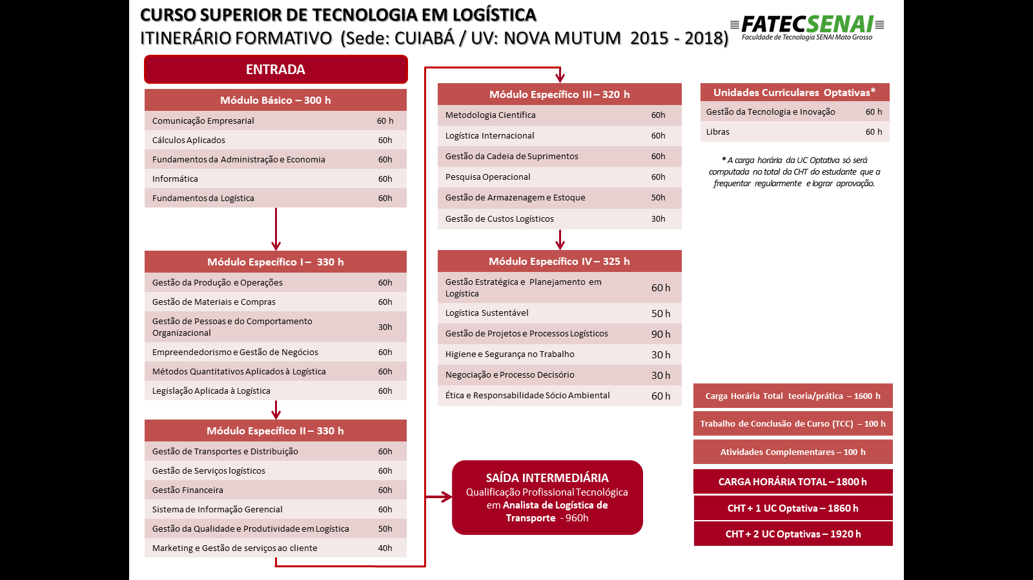

* + 1. Organização do Desenho Curricular

O itinerário formativo está estruturado em 01 (um) **Módulo Básico** e 04 (quatro) **Módulos Específicos**, acompanhados de **Atividades Complementares** e **Trabalho de Conclusão de Curso – TCC**, totalizando carga horária de 1.800 horas.

Os Módulos são conjuntos didático-pedagógicos sistematicamente organizados para o desenvolvimento das competências profissionais estabelecidas no perfil. As Unidades Curriculares são unidades pedagógicas que articulam os conteúdos formativos, numa visão interdisciplinar, com vistas ao desenvolvimento das competências indicadas no perfil profissional. Para cada unidade curricular, os conteúdos formativos são compostos por fundamentos técnicos e científicos e capacidades técnicas, capacidades sociais, organizativas e metodológicas, conhecimentos, habilidades e atitudes.

O **Módulo Básico** contempla todas as unidades de competências do Perfil Profissional. É integrado por unidades curriculares que propiciam o desenvolvimento das competências básicas (fundamentos técnicos e científicos) de caráter mais geral e transversal, criando as condições necessárias para a posterior apropriação e desenvolvimento das competências técnicas específicas, totalizando 300 horas.

O **Módulo Específico I** congrega as capacidades técnicas, sociais, organizativas e metodológicas relativas às Unidades de Competência 1 **- Planejar** os sistemas logísticos, seguindo as normas de qualidade, meio ambiente, saúde e segurança do trabalho. E Unidade de Competência 2 **- Desenvolver** os sistemas logísticos, seguindo as normas de qualidade, meio ambiente, saúde e segurança do trabalho. Totalizando 330 horas.

O **Módulo Específico II** congrega as capacidades técnicas, sociais, organizativas e metodológicas relativas às Unidades de Competência 2 **- Desenvolver** os sistemas logísticos, seguindo as normas de qualidade, meio ambiente, saúde e segurança do trabalho. E Unidade de Competência 3 **- Monitorar** os sistemas logísticos, seguindo as normas de qualidade, meio ambiente, saúde e segurança do trabalho, totalizando carga horária de 330 horas.

O **Módulo Específico III** congrega as capacidades técnicas, sociais, organizativas e metodológicas relativas às Unidades de Competência 3 **- Monitorar** os sistemas logísticos, seguindo as normas de qualidade, meio ambiente, saúde e segurança do trabalho, com carga horária teoria-prática de 320hs.,

**Módulo Específico IV** congrega as capacidades técnicas, sociais, organizativas e metodológicas relativas às Unidades de Competência 3 **- Monitorar** os sistemas logísticos, seguindo as normas de qualidade, meio ambiente, saúde e segurança do trabalho. E Unidade de Competência4 **– Gerenciar** os sistemas logísticos, seguindo as normas de qualidade, meio ambiente, saúde e segurança do trabalho, com carga horária teoria-prática de 325 horas.

Ao estudante que concluir o Módulo Básico, os Módulos Específicos, Atividade Complementares e o Trabalho de Conclusão de Curso (TCC), será conferido o diploma de “**Tecnologia em Logística**”.

* + 1. Atividades Complementares

As Atividades Complementares estão integralizadas as etapas/módulo do currículo a fim de enriquecer ação pedagógica e a prática acadêmica, sendo consideradas como atividades extracurriculares.

De acordo com os regulamentos e instrumentos orientativos da Faculdade são consideradas como Atividades Complementares as experiências adquiridas pelos acadêmicos, durante o curso, em espaços educacionais diversos, incluindo-se os meios de comunicação de massa, as diferentes tecnologias, o espaço da produção, o campo científico e o campo da vivência social.

O acompanhamento e registro da carga horária a ser cumprida, das Atividades Complementares estão divididas nas seguintes categorias:

1. Palestras, seminários, visitas técnicas, congressos, conferências ou similares, que versem sobre temas relacionados ao Curso;
2. Projetos de extensão cadastrados na Coordenação do Núcleo Acadêmico;
3. Cursos livres e/ou de extensão certificados pela instituição promotora, com carga horária e conteúdos definidos;
4. Estágios extracurriculares em instituições conveniadas com o SENAI;
5. Monitoria;
6. Atividades em instituições filantrópicas ou do terceiro setor;
7. Atividades culturais, esportivas e de entretenimento;
8. Iniciação científica;
9. Publicação, como autor, do todo ou de parte de texto acadêmico;
10. Participação em órgãos colegiados da Faculdade;
11. Participação em comissão organizadora de evento educacional ou científico.
    * 1. Unidades Curriculates OPTATIVAS

A instituição oferece também 2 (duas) Unidades Curriculares optativas com duração de 60 horas cada, Libras e Gestão da Tecnologia e Inovação. Ao optar por uma destas, ou as duas Unidades Curriculares, o discente terá a carga horária excedente inclusa no seu Currículo Acadêmico.

A oferta da Unidade Curricular Libras não apenas ao cumprimento da LEI Nº 13.146, de 6 de julho de 2015,Inclusão da Pessoa com Deficiência, mas também devido à necessidade das inter-relações sociais, ou seja, um dos fatores é a crescente inclusão de Pessoas Surdas no Mercado de trabalho, outro fator é o perfil institucional em proporcionar a inclusão de Pessoas com Deficiência nos cursos ofertados tanto pela FATEC Senai Mato Grosso quanto por sua mantenedora, sendo assim, o profissional no Século XXI deverá estar apto a vivenciar situações desafiadoras e a Inclusão de Pessoas com Deficiência é uma delas.

Em relação à Unidade Curricular Gestão da Tecnologia e Inovação, ela justifica-se devido à missão nacional pela busca do aperfeiçoamento e inovação na Indústria brasileira, pois a Empresa/Indústria que não inovar perderá sua competitividade e espaço no mercado, para isso, é preciso profissionais com perfil e postura inovadora e a FATEC Senai Mato Grosso está comprometida com esse desafio.

* + 1. Matriz Curricular do CST em Logística

|  |  |  |  |  |
| --- | --- | --- | --- | --- |
| **Módulos** | **Denominação** | **Unidades Curriculares**[3] | **Carga Horária** | **Carga Horária do Módulo** |
| **Básico** | **Fundamentos da Logística** | Fundamentos da Logística | 60 h | 300 h |
| Fundamentos da Administração e Economia | 60 h |
| Informática | 60 h |
| Comunicação Empresarial | 60 h |
| Cálculos Aplicados | 60 h |
| **Específico I** | **Gestão da Produção e Materiais** | Gestão da Produção e Operações | 60 h | 330 h |
| Gestão de Materiais e Compras | 60 h |
| Gestão de Pessoas e do Comportamento Organizacional | 30 h |
| Empreendedorismo e gestão de negócios | 60 h |
| Métodos quantitativos aplicados a Logística | 60 h |
| Legislação aplicada a Logística | 60 h |
| **Específico II** | **Gestão da Distribuição e Transporte** | Gestão de Transportes e Distribuição | 60 h | 330 h |
| Gestão de Serviços logísticos | 60 h |
| Gestão Financeira | 60 h |
| Sistema de Informação Gerencial | 60 h |
| Gestão da Qualidade e Produtividade em Logística | 50 h |
| Marketing e Gestão de serviços ao cliente | 40 h |
| **Específico III** | **Gestão de Suprimentos** | Metodologia Cientifica | 60 h | 320 h |
| Logística Internacional | 60 h |
| Gestão da Cadeia de Suprimentos | 60 h |
| Pesquisa Operacional | 60 h |
| Gestão de Armazenagem e Estoque | 50 h |
| Gestão de Custos Logísticos | 30 h |
| **Específico IV** | **Gestão da Logística** | Gestão Estratégica e Planejamento em Logística | 60 h | 320 h |
| Logística Reversa e Sustentabilidade | 50 h |
| Gestão de Projetos e Processos Logísticos | 90 h |
| Higiene e Segurança no Trabalho | 30 h |
| Negociação e Processo Decisório | 30 h |
| Ética e Responsabilidade Sócio Ambiental | 60 h |

|  |  |
| --- | --- |
| Libras - Optativa 1 | 60 h |
| Gestão da Tecnologia e Inovação – Optativa 2 | 60 h |

|  |  |
| --- | --- |
| **Carga Horária Total Teórica – Prática** | **1600 h** |
| **Trabalho de Conclusão de Curso (TCC)** | **100 h** |
| **Carga Horária de Atividades Complementares** | **100 h** |
| **Carga Horária Total** | **1800 h** |

* + 1. Desenvolvimento Metodológico

A implantação deste curso deverá propiciar o desenvolvimento das competências constitutivas do Perfil Profissional estabelecido pelo Núcleo Estruturante Docente – NDE e validado pelo Comitê Técnico Setorial da Área de Gestão para habilitação completa - “Tecnólogo em Logística” – considerando as informações do Catálogo Nacional de Cursos Superiores de Tecnologia do MEC.

O norteador de toda a ação pedagógica são as informações trazidas pelo mundo do trabalho, em termos das competências requeridas pela área de formação, numa visão atual e prospectiva, bem como o contexto de trabalho em que esse profissional se insere, situando seu âmbito de atuação, tal como apontado pelo Comitê Técnico Setorial e conciliando com a matriz de referência do ENADE - Exame Nacional de Desempenho de Estudantes do Ensino Superior. Vale ressaltar que, na definição do Perfil Profissional do “Tecnólogo em Logística”.

O **Módulo Básico – Fundamentos de Logística:** não possui terminalidade. É composto pelas unidades curriculares Comunicação Empresarial, Cálculos Aplicados, Fundamentos da Administração e Economia, Informática e Fundamentos da Logística. As Unidades Curriculares, por sua vez, representam a sistematização dos fundamentos técnicos e científicos de caráter mais geral e transversal e das capacidades sociais, organizativas e metodológicas.

O **Módulo Específico I – Gestão da Produção e Materiais** – ele é composto pelas unidades curriculares: Gestão da Produção e Operação; Gestão de Materiais e Compras; Gestão de Pessoas e do Comportamento Organizacional; Empreendedorismo e Gestão de Negócios; Métodos Quantitativos Aplicados à Logística; Legislação Aplicada a Logística. Este módulo não possuindo terminalidade e nem contempla Atividades Complementares.

O **Módulo Específico II – Gestão da Distribuição e Transportes** – é composto pelas unidades curriculares: Gestão de Transportes e Distribuição; Gestão de Serviços Logísticos; Gestão Financeira; Sistema de Informação Gerencial; Gestão da Qualidade e Produtividade em Logística; Marketing e Gestão de Serviços ao Cliente. Este módulo possui terminalidade em **Analista Logística de Transporte,** porém, não possui atividade complementar.

O **Módulo Específico III – Gestão de Suprimentos** – é composto por unidades curriculares: Metodologia Cientifica; Logística Internacional; Gestão da Cadeia de Suprimentos; Pesquisa Operacional; Armazenagem e Estoque; Gestão de Custos Logísticos. Este módulo não possuindo terminalidade, mas é contemplado por Atividades Complementares.

O **Módulo Específico IV – Gerenciamento de Logística** – é composto pelas unidades curriculares: Gestão Estratégica e Planejamento em Logística; Logística Reversa e Sustentabilidade; Gestão de Projetos e Processos Logísticos; Higiene e Segurança no Trabalho; Negociação e Processo Decisório; Ética e Responsabilidade Sócio ambiental. Este módulo não possuindo terminalidade, mas é contemplado por Atividades Complementares.

As unidades curriculares de **base comum dos cursos é** composta por um conjunto de unidades curriculares relacionadas às áreas comum dos cursos superiores de tecnologia da FATEC.

Estas unidades curriculares, ratificam o compromisso da instituição com a formação de profissional-cidadão globalizado. O tecnólogo da FATEC precisa ter uma visão ampla e crítica do mundo. Assim considerando, se faz *mister* a inserção destas no currículo por contribuírem de maneira profícua e abrangente para formação cidadã dos estudantes, atendendo o compromisso institucional, bem como, o de cumprir com a Diretrizes Nacionais de Educação.

No curso Tecnológico em Logística da FATEC, durante o 5º semestre, é oferecida a unidade Optativa de LIBRAS (60 horas), com a finalidade de possibilitar aos estudantes a aquisição de conteúdos complementares que não são ofertados nas unidades curriculares obrigatórias.

O objetivo de instituir a unidade curricular Optativa é para integrar e consolidar os conhecimentos adquiridos pelos estudantes durante o curso, criando assim, um diferencial qualitativo para a formação deles, uma vez que esta constará no histórico escolar do estudante que optar por cursá-la.

No que se refere ao ensino das temáticas “História e Cultura Afro-Brasileira e Indígena” em atendimento a Lei nº 11.645/2008 e a Resolução CNE nº 01/04, encontra-se inserido no conteúdo da unidade curricular Comunicação empresarial. Sobre a educação em “direitos humanos” exigidos pela Resolução CNE n.º 01/2012, e Parecer CNE/CP nº 14/2012, de 06/06/2012, que trata das Diretrizes Curriculares Nacionais para a “educação ambiental”, e ainda a Lei n. 11.340 de 07/08/2006 que cria mecanismos para coibir e prevenir a “violência doméstica e familiar contra a mulher”. Diante da relevância dos temas tratados pelas Resoluções, pareceres e leis supracitadas a IES trabalha os referidos conteúdos programáticos na unidade curricular Ética e Responsabilidade Sócio Ambiental, que é integrante do Núcleo Comum nos Planos de Curso da Instituição.

Neste sentido a FATEC estimula o pensamento crítico e sensibiliza o estudante para as questões sociais, políticas, culturais e éticas que envolvem sua atuação como cidadão, pessoa e profissional. As unidades curriculares compõem um currículo básico que contempla o curso de tecnologia em Gestão de Recursos Humanos, abordando temas atuais com enfoque no desenvolvimento de habilidades sociais, valores e posturas indispensáveis aos profissionais de hoje.

Neste sentido a FATEC estimula o pensamento crítico e sensibiliza o estudante para as questões sociais, políticas, culturais e éticas que envolvem sua atuação como cidadão, pessoa e profissional. As unidades curriculares compõem um currículo básico que contempla o curso de tecnologia em logística, abordando temas atuais com enfoque no desenvolvimento de habilidades sociais, valores e posturas indispensáveis aos profissionais de hoje.

Nesse projeto, a FATEC busca proporcionar aos estudantes o desenvolvimento de habilidades e competências em diversos contextos de linguagens sóci -comunicativos, intercultural, socioambiental, tecno-científico, ético e humano e liderança empreendedora na sociedade contemporânea. Nesse veio, também está inserida a perspectiva da transversalidade com os temas Ética, Saúde, Meio Ambiente, Pluralidade Cultural, relação de Gênero, Trabalho e Consumo, Educação para a Terceira Idade, Diversidade tão importante para formação cidadã.

Por conseguinte, busca-se oportunizar condições de aprendizagens que apontam para uma abordagem que articula o contexto curricular e formativo dos cursos da FATEC, estruturados nas diferentes áreas de saberes visando colocar a aprendizagem, fazê-la comunicante no sentido de aprender aprofundando, distinguindo, relacionando, globalizando e problematizando conhecimento e competência qualificada, visando oportunizar uma prática reflexiva. Para atingir esse princípio, os dispositivos pedagógicos são estruturados para trabalhar intensamente a produção de sentidos no aprender.

Nessa perspectiva, o Curso Superior de Tecnologia em Logística da FATEC oferece em sua matriz curricular 05 (cinco) unidades de base comum, distribuídas do 1º ao 5º semestre a saber: Comunicação Empresarial; Cálculos Aplicados; Empreendedorismo e estratégias de negócios; Metodologia Cientifica; Informática; Ética e Responsabilidade Sócio Ambiental.

O Diploma será conferido ao acadêmico quando este concluir os Módulos Básico, Específicos (I, II, III, IV), Atividade Complementares e o Trabalho de Conclusão de Curso (TCC), será conferido o diploma de “**Tecnologia em Logística**”.

## 

* 1. Módulo Básico

|  |  |  |  |
| --- | --- | --- | --- |
| **Unidade Curricular** | | | **Carga Horária** |
| Fundamentos da Logística | | | 60 horas |
| **Curso Superior de Tecnologia em Logística** | | | |
| **Unidade de Competência:** UC1, UC2, UC3, UC4 | **Módulo:** Básico | | |
| **Objetivo Pedagógico** | | | |
| Desenvolver fundamentos técnicos e científicos, relativos aos **Princípios da Logística Empresarial**, bem como, capacidades sociais, organizativas e metodológicas adequadas a diferentes situações profissionais. | | | |
| **Conteúdos Curriculares** | | | |
| **Fundamentos Técnicos Científicos** | | **Conhecimento** | |
| * Fundamentar princípios logísticos no processo organizacional * Identificar funções logísticas existentes * Reconhecer enfoque sistêmico da logística * Identificar cadeia produtiva do processo logístico * Reconhecer estrutura do processo logístico; * Reconhecer os conceitos de logística e *supply chain management*. * Identificar canais de distribuição, armazéns e centros de distribuição. * Reconhecer tecnologia de apoio a Logística. * Reconhecer qualidade em Logística e os níveis de serviços. * Reconhecer funções da administração de material. * Reconhecer o sistema de administração de materiais e seus subsistemas de normalização, o controle, a aquisição e o Armazenamento. | | **Fundamentos da Logística**  **Logística:**   * Contexto histórico * Modelos de produção: evolução da logística no processo segmentado, rígido, integração flexível, integração estratégica. * Conceito * Visão Sistêmica * Função e Missão * Objetivo   **Logística no Mercado de Trabalho:**   * Papel, importância e contribuição da logística no processo produtivo * Tendências Logísticas * Visão Mercadológica * Logística e o Cenário Nacional / Internacional   **Produtos e Processos Logísticos:**   * Produtos * Processos internos e externos   **Ciclo de Atividades Logísticas**   * Atividades de apoio e primárias * Terceirização de Serviço   **Cadeia Logística**   * Cadeia de Suprimentos (conceito e fluxo) * Cadeia de Produção (conceito e fluxo) * Cadeia de Distribuição (conceito e fluxo) * Serviço ao cliente | |
| **Capacidades Sociais, Organizativas e Metodológicas** | |
| **Social:**   * Saber trabalhar em equipe * Demonstrar postura de cooperação com a equipe na solução de problemas propostos.   **Organizacional:**   * Demonstrar organização nos próprios materiais e no desenvolvimento das atividades; * Saber trabalhar em equipe; * Demonstrar postura de cooperação com a equipe na solução de problemas propostos; * Identificar cultura, clima e estrutura organizacional   **Metodológica:**   * Prever sistemática para comunicação escrita e oral; * Ter visão sistêmica; | |
| **Bibliografia** | | | |
| **Básica** | | | |
| BALLOU, Ronald H. **Gerenciamento da cadeia de suprimentos**: planejamento, organização e logística empresarial. Porto Alegre: Bookman, 2011.  DIAS, Marco Aurélio. **Introdução à Logística: Fundamentos, Práticas e Integração**. São Paulo: Atlas, 2016.  SERVIÇO NACIONAL DE APRENDIZAGEM INDUSTRIAL. DEPARTAMENTO NACIONAL. **Conceitos básicos de logística**. Brasília, DF: SENAI/DN. 92 p. (Série Logística). | | | |
| **Complementar** | | | |
| ALVARENGA, A. C.; NOVAES, A. G. N. **Logística aplicada**: Suprimento e distribuição física. São Paulo: Edgard Blücher Ltda. 2010.  POZO, Hamilton. **Administração de recursos materiais e patrimoniais**: uma abordagem logística. São Paulo: Atlas. 2010.  ROJAS,Pablo. **Introdução à logística portuária e noções de comércio exterior**. – Porto Alegre : Bookman, 2014.  SERVIÇO NACIONAL DE APRENDIZAGEM INDUSTRIAL. Departamento Nacional. Planejamento dos **processos logísticos**. Brasília, DF: SENAI/DN, 2013. 182 p.  SERVIÇO NACIONAL DE APRENDIZAGEM INDUSTRIAL. DEPARTAMENTO NACIONAL**. Logística de expedição**. Brasília, DF: SENAI/DN, 2013. 92 p. (Série Logística). | | | |

|  |  |  |  |
| --- | --- | --- | --- |
| **Unidade Curricular** | | | **Carga Horária** |
| Fundamentos de Administração e Economia | | | 60 horas |
| **Curso Superior de Tecnologia em Logística** | | | |
| **Unidade de Competência:** UC1, UC2, UC3, UC4 | **Módulo:** Básico | | |
| **Objetivo Pedagógico** | | | |
| Desenvolver fundamentos técnicos e científicos, relativos às **Teorias da Administração e Teorias Econômicas**, bem como, capacidades sociais, organizativas e metodológicas adequadas a diferentes situações profissionais. | | | |
| **Conteúdos Curriculares** | | | |
| **Fundamentos Técnicos Científicos** | | **Conhecimento** | |
| * Fundamentar princípios sobre as teorias organizacionais e econômicas * Identificar tipos e modelos de organizações * Reconhecer sistemas organizacionais existentes * Identificar modelos econômicos * Reconhecer o cenário econômico * Identificar custos do mercado produtivo | | **Fundamentos da Administração**   * Evolução da Administração * Habilidades Gerenciais: Planejamento, Organização, Liderança e Controle. * Ambientes organizacionais e Gerenciais * Análise e gestão de variáveis organizacionais: ambiente, estratégia, cultura, clima e estrutura organizacional.   **Fundamentos da Economia**   * Conceito * Princípios * Classificação: bens, serviços e fatores de produção; * Determinação e análise dos custos da produção; * Teorias econômicas * Demanda oferta e elasticidade. * Estruturas de mercado. * O papel do Estado na economia.   **Economia e Mercado**   * Macroeconomia * Microeconomia | |
| **Capacidades Sociais, Organizativas e Metodológicas** | |
| **Social:**   * Saber trabalhar em equipe * Demonstrar postura de cooperação com a equipe na solução de problemas propostos.   **Organizacional:**   * Demonstrar organização nos próprios materiais e no desenvolvimento das atividades;   **Metodológica:**   * Reconhecer metodologias de pesquisa de mercado | |
| **Bibliografia** | | | |
| **Básica** | | | |
| GAMBLE, John E. **Fundamentos da administração estratégica**. 2. ed. port: AMGH, 2012. 350p.  JONES, Gareth R. **Fundamentos da administração contemporânea**. 4. ed. São Paulo: AMGH, 2012. 496p.  VASCONCELLOS**, Marco Antônio Sandoval de. Economia:** macro e micro. São Paulo: Atlas, 2011. | | | |
| **Complementar** | | | |
| ARAUJO, Luis Cesar G. de; GARCIA, Adriana Amadeu; MARTINES, Simone. Gestão de processos: melhores resultados e excelência organizacional . São Paulo, SP: Atlas, 2011. xvii, 176 p  CHIAVENATO, Idalberto. **Introdução a teoria geral da administração**. - Rio de Janeiro: Elsevier, 2016.  DRUCKER, Peter F. Desafios Gerenciais para o Século XXI. São Paulo: Pioneira Thomson Learnig, 2001. 168 p  DRUCKER, Peter F; MONTINGELLI JÚNIOR, Nivaldo. Administrando para o Futuro: os anos 90 e a virada do século. São Paulo: Pioneira, 2003.  LONGO, Gilson Luiz Palma. Organização de empresas e técnicas comerciais. São Paulo: Baraúna, 2011. 122p | | | |

|  |  |  |  |
| --- | --- | --- | --- |
| **Unidade Curricular** | | | **Carga Horária** |
| Comunicação Empresarial | | | 60 horas |
| **Curso Superior de Tecnologia em Logística** | | | |
| **Unidade de Competência:**UC1, UC2, UC3, UC4 | | **Módulo:** Básico | |
| **Objetivo Pedagógico** | | | |
| Desenvolver fundamentos técnicos e científicos à **Comunicação Empresarial,** produção, interpretação e organização textual e verbal, bem como ao desenvolvimento das capacidades sociais, organizativas e metodológicas adequadas a diferentes situações profissionais. | | | |
| **Conteúdos Curriculares** | | | |
| **Fundamentos Técnicos Científicos** | **Conhecimento** | | |
| * Reconhecer normas gramáticas para construção de textos; * Reconhecer concordâncias verbais e nominais para construção de textos e parágrafos; * Identificar e interpretar Textos; * Identificar os processos entre as culturas indígenas e africanas; * Conhecer mitos, lendas e Estórias; * Identificar as aldeias indígenas de Mato Grosso. | **Elementos da comunicação e tipos de linguagem**   * Uso da linguagem no contexto do trabalho; * Tipos de pensamentos humanos; * Comunicação digital; * Estrutura Textual: Introdução, Desenvolvimento e conclusão; * Estrutura do parágrafo: palavras-chave (Tópico frasal) * Técnicas de Redação; * Técnicas de leitura; * Leitura, interpretação e elaboração de textos técnicos (escrita em 3ª pessoa); * Expressão oral a respeito de assuntos relevantes à área de atuação (linguagem técnica da área); * Leitura crítica: Análise crítica de artigos técnicos, manuais, legislação, normas (área de atuação); * Argumentação; * Tipologia textual; * Gêneros textuais (área de atuação); * Funções da linguagem aplicadas ao discurso; * Como sintetizar informações: Oralidade e escrita;   **Relações étnico-raciais como construção de poder (negro e índio):**  - Processos semelhantes entre as culturas indígenas e africanas  - As diversidades dos povos africanos e indígenas  - Mitos, Lendas e Estórias  - Aldeias indígenas de Mato Grosso | | |
| **Capacidades Sociais, Organizativas e Metodológicas** |
| **Social:**   * Interagir, através da comunicação verbal e não-verbal, com colegas, equipes de trabalho e superiores.   **Organizacional:**   * Utilizar as ferramentas, instrumentos e técnicas de organização de informação   **Metodológica:**   * Reconhecer métodos e técnicas de comunicação |
| **Bibliografia** | | | |
| **Básica** | | | |
| ANDRADE, Maria Margarida de; HENRIQUES, Antonio. **Língua portuguesa:** noções básicas para cursos superiores. 9. ed. São Paulo: Atlas, 2010. 202 p.  FLATLEY, Marie. **Comunicação empresarial**. – 2. ed. – Porto Alegre : AMGH, 2015.  TERCIOTTI, Sandra Helena; MACARENCO, Isabel. **Comunicação Empresarial:** na Prática. São Paulo: Editora Saraiva, 2013. | | | |
| **Complementar** | | | |
| BELTRÃO, Odacir. **Correspondência:** linguagem e comunicação oficial, empresarial e particular. São Paulo: Atlas, 2010.  BERLO, D. K. **O processo da comunicação**: introdução à teoria e à prática. São Paulo: Martins Fontes, 2009.  BUENO, Wilson da Costa. **Comunicação empresarial: teoria e pesquisa**. Barueri: Manole, 2010.  MARTINS, D. S. e ZILBERKNOP, L. S. **Português Instrumental**. Sagra Luzzato. Porto Alegre, 2009.  PIMENTA, Maria Alzira. **Comunicação Empresarial**: conceitos e técnicas para administradores. Campinas: alínea, 2010. | | | |

|  |  |  |  |
| --- | --- | --- | --- |
| **Unidade Curricular** | | | **Carga Horária** |
| Informática | | | 60 hs |
| **Curso Superior de Tecnologia em Logística** | | | |
| **Unidade de Competência:**UC1, UC2, UC3 e UC4 | **Módulo:** Básico | | |
| **Objetivo Pedagógico** | | | |
| Desenvolver fundamentos técnicos e científicos, relativos a **Informática básica**, bem como, capacidades sociais, organizativas e metodológicas adequadas a diferentes situações profissionais. | | | |
| **Conteúdos Curriculares** | | | |
| **Fundamentos Técnicos Científicos** | | **Conhecimento** | |
| * Reconhecer ferramentas de editor de textos para elaboração de documentos, formatação, configuração, personalização e correção gramatical * Utilizar ferramenta e recursos de editor de texto para produção de documentos e relatórios técnicos, formatação, configuração, personalização e correção gramatical * Reconhecer ferramentas da planilha eletrônica para operacionalização de tabelas de cálculos-dados * Reconhecer características da planilha eletrônica para construção de tabela de cálculos-dados * Utilizar ferramentas e recursos da planilha eletrônica para configuração, formatação, personalização de tabela de cálculos-dados | | **Informática**   * Conhecendo o Windows 7; * Área de trabalho do Windows (Desktop); * Ícones/ Barra de Tarefas / Botão Iniciar; * Compreender o Windows Explorer/ Diretórios / Arquivos; * Criar, mover, renomear e apagar pastas (e/ou arquivos); * MICROSOFT WORD 2010 / Tela iniciar / Criar, abrir e salvar documentos de texto; * Formatação de fontes; * Formatação de parágrafos; * Inserção de objetos no texto (tabelas, figuras, etc); * MICROSOFT EXCEL 2010 / Tela iniciar / Criar, abrir e salvar planilhas de cálculos; * Entender os operadores (Sinais operacionais); * Inserção de Fórmulas e Funções; * Formatação das planilhas; * Configuração de páginas; * Unidades de medidas (Byte, MegaByte, GigaByte, etc).   **Tecnologia da Informação**   * Definição, * Importância, * Componentes, * Aplicações * Evolução de tecnologia da informação (TI). | |
| **Capacidades Sociais, Organizativas e Metodológicas** | |
| **Sociais**   * Interagir com a equipe na manipulação de   **Organizativas**   * Utilizar ferramentas e recursos de navegação na organização dados e informações   **Metodológicas**   * Selecionar métodos e técnicas de pesquisa na Internet | |
| **Bibliografia** | | | |
| **Básica** | | | |
| COSTA, N.; CAPELA MARQUES, P.. **Fundamental do Word 2010**. São Paulo: Lidel – Zamboni, 2011.  SILVA, Mário Gomes da. **Terminologia básica: windows xp, word 2007, access 2007 power point 2007**. 3. ed. São Paulo: Érica, 2013. 384 p.  VELLOSO, Fernando de Castro**. Informática:** conceitos básicos. 8 ed. rev. e atual. Rio de Janeiro: Elsevier, Campus, 2014. 392 p. | | | |
| **Complementar** | | | |
| CAPRON, H. L.; JOHNSON, J. A. **Introdução à informática**. 8. ed. São Paulo: Pearson Prentice Hall, 2004. 350 p.  FRYE, Curtis. **Microsoft Excel 2016: passo a passo** [recurso eletrônico]. – Porto Alegre : Bookman, 2016.  LAMBERT, Joan. **Windows 10:** passo a passo [recurso eletrônico]. – Porto Alegre : Bookman, 2016.  MANZANO, Maria Isabel; MANZANO, ANDRE LUIZ N.G. **Trabalho de Conclusão de Curso utilizando o Microsoft Word 2013.** São Paulo: Erica, 2013.  RABELO, João. **Introdução à Informatica e Windows XP: Fácil e Passo a Passo**! Rio de Janeiro: Ciência Moderna, 2007. | | | |

|  |  |  |  |
| --- | --- | --- | --- |
| **Unidade Curricular** | | | **Carga Horária** |
| Cálculos Aplicados | | | 60 hs |
| **Curso de Tecnologia em Logística** | | | |
| **Unidade de Competência:** UC1, UC2, UC3, UC4 | **Módulo:** Básico | | |
| **Objetivo Pedagógico** | | | |
| Desenvolver organização racional, por meios de interpretação da problemática situacional fundamental, que requerem soluções em **Cálculos**, combinando a forma de pensamento com expressão sistematizada formal, sintetizando logicamente, soluções efetivas e ágeis de problemas adversos. | | | |
| **Conteúdos Curriculares** | | | |
| **Fundamentos Técnicos Científicos** | | **Conhecimento** | |
| * Fundamentar conceitos matemáticos para resolução de problemas * Aplicar operações matemáticas no contexto da ocupação | | **Conceitos elementares**   * Regras de sinais. * Potência. * Frações. * Números Decimais. * Equações e inequações de 1º e 2º graus. * Regra de Três: simples e composta. * Porcentagem. * Progressões Aritmética e Geométrica; * Juros Simples e Composto; * Media, Mediana e Desvio Padrão. * Logaritmos; * Introdução a Geometria | |
| **Capacidades Sociais, Organizativas e Metodológicas** | |
| **Social:**   * Interagir com a equipe na manipulação de dados   **Organizacional:**   * Demostrar organização de dados na resolução de problemas matemático   **Metodológica:**   * Reconhecer métodos e técnicas para resolução de problemas matemáticos | |
| **Bibliografia** | | | |
| **Básica** | | | |
| SILVA, S.M.; SILVA, E.M.; SILVA, E.M. **Matemática básica para cursos superiores**. São Paulo: Atlas, 2009.  PUCCINI, Abelardo de Lima. **Matemática financeira: objetiva e aplica**da . São Paulo: Elsevier, Campus, 2011.  WATANABE, Osvaldo K. **Iniciação à lógica matemática**. São Paulo: Alexa Cultural, 2010. | | | |
| **Complementar** | | | |
| ASSAF NETO, Alexandre. **Matemática financeira e suas aplicações**. São Paulo: Atlas, 2012.  MÜLLER, Aderbal Nicolas. **Matemática financeira:** instrumentos financeiros para a tomada de decisão em Administração, Economia e Contabilidade. São Paulo: Saraiva, 2012. 422p.  XAVIER & BARRETO, **Matemática Aula por Aula**. São Paulo: FTD, 2009.  KMETEUK FILHO, Osmir. **Fundamentos da matemática financeira**. São Paulo: Ciência Moderna, 2010. 117 p.  MENDONÇA, Luís Geraldo; BOGGISS, George Joseph; GASPAR, Luiz Alfredo Rodrigues; HERINGER, Marcos Guilherme. **Matemática financeira**. 10. ed., rev. e atual. Rio de Janeiro: Fundação Getúlio Vargas, 2010. | | | |

* 1. Módulo Específico I

|  |  |  |  |
| --- | --- | --- | --- |
| **Unidade Curricular** | | | **Carga Horária** |
| Gestão da Produção e Operação | | | 60 horas |
| **Curso Superior de Tecnologia em Logística** | | | |
| **Unidade de Competência:** UC1 e UC2 | | **Módulo:** Específico I | |
| **Objetivo Pedagógico** | | | |
| Desenvolver capacidades técnicas e tecnológicas, relativos à **Gestão da Produção e Operação**, bem como, capacidades sociais, organizativas e metodológicas adequadas a diferentes situações profissionais. | | | |
| **Conteúdos Curriculares** | | | |
| **Fundamentos Técnicos Científicos** | **Conhecimento** | | |
| * Fundamentar conceitos de gestão da produção; * Identificar os sistemas de produção; * Interpretar balanceamento da produção; * Identificar a qualidade e produtividade; * Reconhecer demonstrações financeiras; * Identificar técnicas de administração de produção | **Produção e Operação**   * Contexto histórico (revolução industrial) * Conceitos e estrutura da administração de produção. * Tipos de produção * Arranjo físico da produção (layout) * Planejamento Mestre de Produção (MRP I, MRP II) * Planejamento, programação e controle da produção. * Desenvolvimento de novos produtos e processos. * Técnicas modernas de administração de produção. * Balanceamento de linhas de produção. * Teoria do TOC * Indicadores de produção | | |
| **Capacidades Técnicas** |
| |  | | --- | | * Avaliar de forma eficaz e eficiente as atividades de transformação de matéria-prima, em produtos acabados e/ou serviços; * Avaliar os sistemas de produção; * Aplicar técnicas de administração da produção; * Avaliar a manutenção industrial; | |
| **Capacidades Sociais, Organizativas e Metodológicas** |
| **Social:**   * Saber trabalhar em equipe * Demonstrar postura de cooperação com a equipe na solução de problemas propostos.   **Organizacional:**   * Aplicar ferramentas na organização de planejamento de produção e operação logística   **Metodológica:**   * Utilizar métodos e técnicas no planejamento de produção e operação de processos logísticos |
| **Bibliografia** | | | |
| **Básica** | | | |
| GIANESI, Irineu G. N.m CORREA, Henrique Luiz; CAON, Mauro. **Planejamento, programação e controle da produção**. São Paulo: Atlas, 2011.  SLACK, N.; CHAMBERS, S.; JOHNSTON, R. **Administração da produção**. S. Paulo: Atlas, 2012.  CHAMBERT, Stuart; Johnston, Robert; SLACK, Nigel. **Administração da Produção**. São Paulo: Atlas. 2012. | | | |
| **Complementar** | | | |
| RITZMAN, Larry P; KRAJEWSKI, Lee J. **Administração da produção e operações**. 1. reimp. São Paulo: Prentice Hall, 2004.  POZO, Hamilton. **Administração de recursos materiais e patrimoniais**: uma abordagem logística . 6. ed. São Paulo: Atlas, 2010. XII, 210 p.  BALLESTERO-ALVAREZ, María Esmeralda. **Gestão de qualidade, produção e operações**. 2. ed. São Paulo, SP: Atlas, 2012.  TUBINO, Dalvio Ferrari. **Planejamento e controle da produçã**o: teoria e prática. 2. ed. São Paulo: Atlas, 2009. 190 p.  Lélis, Eliacy Cavalcante (Org.) **ADMINISTRAÇÃO da produção**. São Paulo: Pearson Education do Brasil, 2012. 235p. | | | |

|  |  |  |  |  |
| --- | --- | --- | --- | --- |
| **Unidade Curricular** | | | **Carga Horária** | |
| Gestão de Materiais e Compras | | | 60 horas | |
| **Curso Superior de Tecnologia em Logística** | | | | |
| **Unidade de Competência:** UC1 e UC2 | **Módulo:** Específico I | | | |
| **Objetivo Pedagógico** | | | | |
| Desenvolver capacidades técnicas e tecnológicas, relativos à **Gestão de Materiais e Estoque**, bem como, capacidades sociais, organizativas e metodológicas adequadas a diferentes situações profissionais. | | | | |
| **Conteúdos Curriculares** | | | |
| **Fundamentos Técnicos Científicos** | | **Conhecimento** | |
| * Identificar sistemas de gestão de armazenagem; * Reconhecer processos de armazenagem; * Identificar as formas classificar, de especificar e codificar materiais. * Reconhecer os contratos de aquisições de materiais | | **Gestão de Materiais**  **Materiais:**   * Funções e objetivos da gestão de materiais. * Rastreamento de materiais * Processo de aquisição de materiais; * Normalização e classificação de materiais; * Criação de valor – tempo e lugar * Características do mercado fornecedor.   **Compras e gerência de fornecimento**   * Função compras * Organização de compras * Estrutura de compras. * Normas e procedimentos de compras. * Padronização * Tipos de compras * Interação com outras funções na empresa. * Estratégia de compras. * Decisões de terceirização. * Parcerias estratégicas * Gestão de fornecedores. * Ferramentas e técnicas de apoio à atividade de compras. * E-commerce * Tempo de reposição (LEAD TIME) * Curva ABC dos estoques * Ética de compras | |
| **Capacidades Técnicas** | |
| * Avaliar a gestão de estoque; * Aplicar processos de compras de Materiais. * Operacionalizar redes e cadeias identificando tempo e lugar. * Identificar as atribuições no setor de compras ao planejamento estratégico da empresa. | |
| **Capacidades Sociais, Organizativas e Metodológicas** | |
| **Social:**   * Interagir com a equipe de trabalho para realização de serviços de aquisição de suprimentos   **Organizacional:**   * Estabelecer critérios e ordem de prioridade de serviços * Organizar ambiente de trabalho para realização de serviços de aquisição de suprimentos   **Metodológica:**   * Utilizar métodos de trabalho nos processos de suprimentos | |
| **Bibliografia** | | | | |
| **Básica** | | | | |
| ALMEIDA JUNIOR, Sebastião de. **Gestão de compras**. Rio de Janeiro: Qualitymark, 2012.  CHIAVENATO, Adalberto. **Gestão de materiais:** uma abordagem introdutória. São Paulo: Manole, 2013.  POZO, Hamilton. **Administração de recursos materiais e patrimoniais**: uma abordagem logística. 6. ed. São Paulo: Atlas, 2010. XII, 210 p. | | | | |
| **Complementar** | | | | |
| GIANESI, Irineu G. N.m CORREA, Henrique Luiz; CAON, Mauro. **Planejamento, programação e controle da produção**. São Paulo: Atlas, 2011.  SERVIÇO NACIONAL DE APRENDIZAGEM INDUSTRIAL. DEPARTAMENTO NACIONAL. **Planejamento dos processos logísticos**. Brasília, DF: SENAI/DN, 2013. 2v. 182 p.(Série Logística, v.1). ISBN 978-85-7519-650-2  SERVIÇO NACIONAL DE APRENDIZAGEM INDUSTRIAL. DEPARTAMENTO NACIONAL. **Logística de expedição**. Brasília, DF: SENAI/DN, 2013. 92 p. (Série Logística). ISBN 978-85-7519-737-0.  SERVIÇO NACIONAL DE APRENDIZAGEM INDUSTRIAL. DEPARTAMENTO NACIONAL. **Programação da produção**. Brasília, DF: SENAI/DN, 2013. 144 p. (Série Logística). ISBN 978-85-7519-653-3.  SERVIÇO NACIONAL DE APRENDIZAGEM INDUSTRIAL. DEPARTAMENTO NACIONAL. **Controle operacional**. Brasília, DF: SENAI/DN, 2013. 155 p.(Série Logística). ISBN 978-85-7519-692-2. | | | | |

|  |  |  |  |
| --- | --- | --- | --- |
| **Unidade Curricular** | | | **Carga Horária** |
| Gestão Pessoas e do Comportamento Organizacional | | | 30 horas |
| **Curso Superior de Tecnologia em Logística** | | | |
| **Unidade de Competência:** UC1 e UC2 | | **Módulo:** Específico I | |
| **Objetivo Pedagógico** | | | |
| Desenvolver capacidades técnicas e tecnológicas, relativos à **Gestão de Pessoas e do Comportamento Organizacional,** bem como, capacidades sociais, organizativas e metodológicas adequadas a diferentes situações profissionais. | | | |
| **Conteúdos Curriculares** | | | |
| **Fundamentos Técnicos Científicos** | **Conhecimento** | | |
| * Reconhecer os processos de gestão de pessoas; * Identificar modelos inovadores de gestão de pessoas * Identificar tendências no desenvolvimento de pessoas. | **Gestão de Pessoas**   * Conceito e história * Modelos de gestão de pessoas * A organização e as pessoas * Gestão estratégica de pessoas * Comportamento, cultura e clima organizacional.   **Gestão de valores humanos**   * Organizações e o contexto dos valores humanos * Direitos Humanos nas organizações * Diversidade de gêneros   **Aprendizagem organizacional**   * Aprendizagem individual nas organizações * Aprendizagem coletiva nas organizações   **Treinamento e Desenvolvimento**   * Tipos * Necessidades * Técnicas de treinamento (dinâmica entre outros)   **Comportamento Organizacional**   * Percepção   **Gestão por competência** | | |
| **Capacidades Técnicas** |
| * Analisar os conceitos sobre estratégia em gestão de pessoas * Aplicar estratégias aplicáveis ao gerenciamento de pessoas * Aplicar técnicas de treinamento para atendimento as necessidades do processo produtivo industrial |
| **Capacidades Sociais, Organizativas e Metodológicas** |
| **Social:**   * Reconhecer os diferentes comportamentos das pessoas nos grupos e equipes. * Administrar conflitos no ambiente de trabalho * Conduzir equipes com postura profissional, conforme normas da organização   **Organizacional:**   * Ter senso de organização para realização de treinamento, conforme necessidade   **Metodológica:**   * Utilizar ferramentas para levantamento e avaliação de treinamentos |
| **Bibliografia** | | | |
| **Básica** | | | |
| CHIAVENATO, Idalberto. **Administração de recursos humanos:** fundamentos básicos. 7. ed. Barueri, SP: Manole, 2009. 308p.  CHIAVENATO, Idalberto. **Comportamento organizacional:** a dinâmica do sucesso das organizações. 3. ed. Barueri, SP: Manole, 2013.  GIL, Antonio Carlos. **Gestão de pessoas:** enfoque nos papéis profissionais. 2. Ed. São Paulo: Atlas, 2016. | | | |
| **Complementar** | | | |
| ARAUJO, Luis César G. de; GARCIA, Adriana Amadeu. **Gestão de Pessoas**: Estratégias e integração Organizacional. São Paulo: Atlas. 2009.  ASSIS, Marcelino Tadeu de. **Indicadores de gestão de recursos humanos**. São Paulo-PS: Qualitymark, 2012.  CARVALHO, Antônio Vieira de. **Administração de recursos humanos**. São Paulo: Pioneira. 2012.  RUSSO, Guiseppe Maria. **Diagnóstico da cultura organizacional**: o impacto dos valores organizacionais no desempenho das terceirizações. Rio de Janeiro: Elsevier, 2010. 145 p.  VERGARA, Sylvia Constant. **Gestão de pessoas**. São Paulo: Atlas.2011. | | | |

|  |  |
| --- | --- |
| **Unidade Curricular** | **Carga Horária** |
| Empreendedorismo e estratégias de negócios | 60 hs |

|  |  |  |
| --- | --- | --- |
| **Curso Superior de Tecnologia em Logística** | | |
| **Unidade de Competência:** UC1 e UC2 | **Módulo:** Específico I | |
| **Objetivo Pedagógico** | | |
| Desenvolver capacidades técnicas e operativas relativas ao **empreendedorismo e as estratégias de negócios**, bem como, capacidades sociais, organizativas e metodológicas, de acordo com a atuação do tecnólogo no mundo do trabalho. | | |
| **Conteúdos Curriculares** | | |
| **Fundamentos Técnicos Científicos** | | **Conhecimento** |
| * Reconhecer processos de empreendedorismos e Intraempreendedorismo na cadeia logística | | **Introdução ao empreendedorismo**   * Inspiração empreendedora, empresário, empreendedor, intraempreendedor. * Empreendedorismo: conceitos básicos. * Análise histórica do empreendedorismo. * A importância do empreendedorismo para o desenvolvimento econômico. Perfil empreendedor.   **Inovação**   * O que é inovação? * Os processos de inovação. * Características e tipos de inovação. * As vantagens competitivas da inovação.   **Oportunidades**   * Oportunidades pessoais: descobrindo a si mesmo. * Ideia x oportunidade. * Critérios para análise de oportunidades.   **Metodologias empreendedoras**   * Design Thinking. * Modelo de negócio Canvas. * Estrutura do plano de negócio.   **Economia Criativa**   * Economia criativa e economia tradicional * Empreendedorismo social * Empreendedorismo sustentável   **Formas de acessórias para novos empreendimentos**   * Fonte de assessoria para o empreendimento * Como financiar seus empreendimentos? * Programas do governo brasileiro   **Arranjos empresariais e startups**   * Clusters e APL e sua importância para o desenvolvimento local * Empresas baseadas em tecnologia (EBT) * Startup: desenvolvimento e características   **Construindo o futuro o plano de Negócio**   * Características do Empreendedor do Futuro * Plano de Negócios – uma visão geral * Qual a finalidade de um plano de negócios. * Estruturas do Plano de Negócio * Pesquisa de mercado; * Planejamento de Marketing; * Planejamento Financeiro; * Plano de Gestão empresarial;   **Compreensões acerca do Cooperativismo e do Associativismo**:   * Possibilidades de oportunidades empreendedoras, estímulo à criatividade e à inovação para o mundo do trabalho. |
| **Capacidades Técnicas** | |
| * Aplicar estratégias empreendedoras voltadas aos processos logísticos * Avaliar um plano de negócios voltados aos processos logísticos * Aplicar metodologias empreendedoras | |
| **Capacidades Sociais, Organizativas e Metodológicas** | |
| **Social:**   * Cooperar com a equipe de projeto de forma comunicativa e construtiva; * Apresentar postura ética; * Ter atitude de empreendedorismo e Intraempreendedorismo em processos logísticos.   **Organizacional:**   * Organizar informações e registros de trabalho * Demonstrar iniciativa no desenvolvimento das atividades sob a sua responsabilidade.   **Metodológica:**   * Prever sistemática de trabalho * Ter visão sistêmica * Saber das novas tecnologias de produção e da organização e programação da mão de obra | |
| **Bibliografia** | | |
| **Básica** | | |
| CHIAVENATO, Idalberto. **Empreendedorismo**: dando asas ao espírito empreendedor: empreendedorismo e viabilização de novas empresas: um guia compreensivo para iniciar e tocar seu próprio negócio. São Paulo: Saraiva, 2010.  DORNELAS, José Carlos Assis**. Empreendedorismo**: Transformando ideias em Negócios. Rio de Janeiro. Campus. 2011  LOPES, Mauro Pedro; OROFINO, Maria Augusta**. Disciplina de empreendedorismo**. – Brasília : Sebrae, 2016. | | |
| **Complementar** | | |
| BERNARDES, Cyro; Marcondes, Reynaldo Cavalheiro. **Criando empresas para o sucesso: empreendedorismo na prática**. São Paulo: Saraiva, 2011.  BERNARDI, Luiz Antônio. **Manual de Empreendedorismo e Gestão: Fundamentos, Estratégias e Dinâmicas**. São Paulo: Atlas, 2010.  DRUCKER F. Peter. **Inovação e espírito empreendedor – prática e princípios**. São Paulo: Pioneira Thompson, 2011.  FREIRE, ANDY. **Paixão por empreender: como colocar suas ideias em prática: como transformar sonhos em projetos bem-sucedidos.** Rio de Janeiro: Elsevier. 2005.  HASHIMOTO, Marcos. **Lições de empreendedorismo**. Barueri: Manole, 2009.  HISRICH, Robert D. **Empreendedorismo** [recurso eletrônico]. – 9. ed.– Porto Alegre : AMGH, 2014. ISBN 978-85-8055-333-8  LUECKE, Richard. **Ferramentas para empreendedores: ferramentas e técnicas para desenvolver e expandir seus negócios**. Rio de Janeiro: Record, 2015. | | |

|  |  |  |  |
| --- | --- | --- | --- |
| **Unidade Curricular:** | | | **Carga Horária:** |
| Métodos quantitativos aplicados a Logística | | | 55 hs |
| **Curso Superior de Tecnologia em Logística** | | | |
| **Unidade de Competência:** UC1 e UC2 | **Módulo:** Específico I | | |
| **Objetivo Pedagógico** | | | |
| Desenvolver capacidades técnicas e científicas aos **Métodos quantitativos** aplicáveis, que agilizem sua rotina de trabalho em Logística, por meio da conversação de dados brutos em amostras significativas, empregados em planilhas de dados situacionais e interpretados por meio de gráficos, agilizando a tomada de decisão profissional. | | | |
| **Conteúdos Curriculares** | | | |
| **Fundamentos Técnicos Científicos** | | **Conhecimento** | |
| * Reconhecer cálculos estatísticos e financeiros para mensuração das variáveis da cadeia logística | | **Fundamentos de estatística**   * Organização e apresentação de dados. * Análise gráfica. * Medidas de tendência central e de variabilidade. * Noções de probabilidades. * Estimação por intervalo de confiança. * Noções de Números Índices. * Teste de Hipóteses paramétricos e não paramétricos. * Análise de Correlação e Regressão linear. * Análise de aplicações da estatística na área de Logística . * Planilha eletrônica.   **Fundamentos da matemática financeira**   * Series de pagamento. * Amortização de empréstimos. * Teorias e aplicabilidade dos métodos estatísticos e da Matemática Financeira na logística. | |
| **Capacidades Técnicas** | |
| * Aplicar cálculos financeiros na operacionalização da cadeia logística * Aplicar métodos estatísticos no controle da cadeia logística. | |
| **Capacidades Sociais, Organizativas e Metodológicas** | |
| **Social:**   * Demonstrar postura ética no tratamento das informações das análises laboratoriais   **Organizacional:**   * Registrar dados obtidos no monitoramento do processo   **Metodológica:**   * Utilizar ferramentas estatística no monitoramento das variáveis do processo logístico. | |
| **Bibliografia** | | | |
| **Básica** | | | |
| CHIAVENATO, Idalberto. **Gestão Financeira**: Uma Abordagem Introdutória – 3. ed. São Paulo: Manole, 2014.  GITMAN, Lawrence J. **Princípios de administração financeira**. São Paulo: Pearson Prentice Hall, 2010. | | | |
| **Complementar** | | | |
| **Bibliografia**  ASSAF NETO, Alexandre. **Matemática Financeira e suas aplicações**. São Paulo: Atlas. 2012.  MÜLLER, Aderbal Nicolas. **Matemática financeira**:  instrumentos financeiros para a tomada de decisão em Administração, Economia e Contabilidade. São Paulo: Saraiva, 2012.  KMETEUK FILHO, Osmir. **Fundamentos da matemática financeira**. - Rio de Janeiro: Ciência Moderna. 2010  AVALOS, José Miguel Aguilera. **Auditoria e gestão de riscos**: inclui a lei Sarbanes-Oxley e o informe coso. São Paulo: Saraiva, 2009.  SERVIÇO NACIONAL DE APRENDIZAGEM INDUSTRIAL. DEPARTAMENTO NACIONAL. **Matemática aplicada**. Brasília, DF: SENAI/DN, 2012. 202 p. (Série Logística). | | | |

|  |  |  |  |
| --- | --- | --- | --- |
| **Unidade Curricular:** | | | **Carga Horária:** |
| Legislação Aplicada a Logística | | | 60 horas |
| **Curso Superior de Tecnologia em Logística** | | | |
| **Unidade de Competência:** UC1 e UC2 | | **Módulo:** Específico I | |
| **Objetivo Pedagógico** | | | |
| Desenvolver capacidades técnicas e tecnológicas, relativos à **Legislação aplicada a Logística**, bem como, capacidades sociais, organizativas e metodológicas adequadas a diferentes situações profissionais. | | | |
| **Conteúdos Curriculares** | | | |
| **Fundamentos Técnicos Científicos** | **Conhecimento** | | |
| * Fundamentar conceitos de legislação aplicada à legislação * Interpretar legislações vigentes relacionadas as operação logística * Identificar documentos fiscais utilizados no sistema logístico | **Legislação aplicada à logística**   * Introdução à legislação aplicada à logística; * Noções de Direito Constitucional; * Direito Administrativo: ANTT, ANAC, * Limitações Administrativas, PPP, DNIT; * Noções de Direito Ambiental; * Noções de Direito Tributário: ICMS, imposto de importação, imposto de exportação; * Direito Aeronáutico; * Direito Marítimo; * Legislação vigente * Direito do Consumidor * Direito Empresarial * Classificação das Sociedades. * Licitações e Contratos. * Legislação de Transporte Rodoviário. | | |
| **Capacidades Técnicas** |
| * Aplicar legislação vigentes referente a operação logística * Avaliar Programas de importação e exportação, conforme legislação aplicada aos processos logísticos; * Desenvolver planejamento aplicando a legislação utilizada para sistemas logísticos. |
| **Capacidades Sociais, Organizativas e Metodológicas** |
| **Social:**   * Demonstrar postura ética no tratamento da legislação nos processos logísticos   **Organizacional:**   * Organizar os processos administrativos e fiscais, de acordo com a legislação vigente;   **Metodológica:**   * Utilizar ferramentas para aplicação da legislação voltada a processos logísticos |
| **Bibliografia** | | | |
| **Básica** | | | |
| BARSANO, Paulo Roberto; MONTE, Gerry Adriano; OLIVEIRA FILHO, José Leme de. **Tributação e legislação logística**. São Paulo: Editora Erica, 2014.  BARTHOLOMEU, Daniela Bacchi; CAIXETA-FILHO, José Vicente. **Logística ambiental de resíduos sólidos**. São Paulo: Atlas, 2011.  CASTRO JUNIOR, Osvaldo Agripino de. **Direito, regulação e logística**. - Belo Horizonte - MG: Editora Fórum, 2013. | | | |
| **Complementar** | | | |
| GIMENES, Eron Veríssimo. **Coletânea de legislação de trânsito**. - São Paulo–SP : Edipro, 2013.  MIRAGEM, Bruno. **Contrato de Transporte**. – São Paulo : Editora RT, 2013.  ROJAS,Pablo. **Introdução à logística portuária e noções de comércio exterior**. – Porto Alegre : Bookman, 2014.  SERVIÇO NACIONAL DE APRENDIZAGEM INDUSTRIAL. DEPARTAMENTO NACIONAL. **Conceitos básicos de logística**. Brasília, DF: SENAI/DN. 92 p. (Série Logística).  VENTURA, Gustavo Henrique V.; TORRES, Heleno Taveira. **Doutrina Tributária:** O ICMS Sobre o Serviço do Transporte. - São Paulo : Editora RT, 2014. | | | |

* 1. Módulo Específico II

|  |  |  |  |
| --- | --- | --- | --- |
| **Unidade Curricular** | | | **Carga Horária** |
| Gestão de Transportes e Distribuição | | | 60 horas |
| **Curso Superior de Tecnologia em Logística** | | | |
| **Unidade de Competência**: UC2 e UC3 | | **Módulo:** Específico II | |
| **Objetivo Pedagógico** | | | |
| Desenvolver capacidades técnicas e tecnológicas, relativos à **Gestão de Transporte, Frotas e Distribuição**, bem como, capacidades sociais, organizativas e metodológicas adequadas a diferentes situações profissionais. | | | |
| **Conteúdos Curriculares** | | | |
| **Fundamentos Técnicos Científicos** | **Conhecimento** | | |
| * Conceituar a cadeia de distribuição dos processos logísticos. * Identificar tipos, funções e estrutura da distribuição aplicados aos processos logísticos | **Gestão de Transportes**  **Legislação**   * CT-E – Conhecimento de Transporte Eletrônico * Manifesto de carga * Legislação de Mato Grosso nos Processos Logísticos   **Gestão de Transporte**   * Sistema de Transporte, * Planejamento de Transporte Urbano (pessoas e cargas), * Estudo de capacidades e custos de modos de transportes, * Planejamentos e fluxos multimodais, * Terceirização de operações logística, * Dimensionamento da frota, * Segmentos de transporte de cargas, * Transporte de cargas regionais, nacionais e internacionais. * Estratégia de Gestão de Frotas. * Elementos de Programa de segurança da frota. * Análise de Risco e Prevenção de acidentes. * Gestão de tripulações. * Conceitos de manutenção. * Sistemas de manutenção. * Planejamento e Controle de Manutenção, * Dimensionamento de Oficinas, * Avaliação de Frotas, * Renovação de Frotas   **Frota**   * Rastreamento   **- Modais de transporte e Intermodalidade**  **Gestão da Distribuição**   * Seleção e administração de canais de distribuição; * Canais logísticos Sistemas de expedição; * Roteirização e roteirizadores; * Seleção de transportador; * Contratação de autônomos; * Medição do Nível de serviço; * Tipos de Veículos e de cargas; * Atividades de *picking* e *packing*; * Impactos no custo a partir do tipo de modal; * ECR – Resposta eficiente ao consumidor;; * Custeio de atividades; * Ressuprimento contínuo; * Gerenciamento de categorias. * Modos de transporte e serviços multimodais.   **- Seguros e suas diversas modalidades** | | |
| **Capacidades Técnicas** |
| * Analisar tipos de rastreamento de produtos aplicado na cadeia de distribuição * Avaliar os sistemas de transportes disponíveis para a tomada de decisão. * Avaliar a classificação e métodos de previsão da demanda; |
| **Capacidades Sociais, Organizativas e Metodológicas** |
| **Social:**   * Demonstrar postura de cooperação com a equipe na solução de problemas propostos.   **Organizacional:**   * Organizar e aplicar programas de gerenciamento de custos da distribuição;   **Metodológica:**   * Utilizar métodos de trabalho com segurança na cadeia de distribuição |
| **Bibliografia** | | | |
| **Básica** | | | |
| NOVAES, Antônio Galvão et al. **Gerenciamento de transportes e frotas**. 3. ed. - Rio de Janeiro - RJ: Cengage, 2015.  SERVIÇO NACIONAL DE APRENDIZAGEM INDUSTRIAL. DEPARTAMENTO NACIONAL**. Programação da distribuição.** Brasília, DF: SENAI/DN, 2013. 230 p. (Série Logística).  SERVIÇO NACIONAL DE APRENDIZAGEM INDUSTRIAL. DEPARTAMENTO NACIONAL. **Logística de expedição**. Brasília, DF: SENAI/DN, 2013. 92 p. (Série Logística). ISBN 978-85-7519-737-0. | | | |
| **Complementar** | | | |
| ARBACHE, Fernando Saba et al. **Gestão de logística, distribuição e trade marketing**. – 4. ed. – Rio de Janeiro - RJ : Editora FGV, 2011.  MONTANARI, Fabiana Zecchin; COFFANI, Rosivani Baraldi. **Escrituração Fiscal Digital (EFD, ICMS/IPI) E O Conhecimento De Transporte Eletrônico (CT-E):** Aspectos Teórico E Prático. – São Paulo - SP: IOB Sage, 2013.  SERVIÇO NACIONAL DE APRENDIZAGEM INDUSTRIAL. DEPARTAMENTO NACIONAL**. Conceitos Básicos De Logística.** Brasília, DF: SENAI/DN. 92 P. (Série Logística).  SERVIÇO NACIONAL DE APRENDIZAGEM INDUSTRIAL. DEPARTAMENTO NACIONAL. **Planejamento Dos Processos Logísticos**. Brasília, DF: SENAI/DN, 2013. 2v. 182 P.(Série Logística, V.1).  ZANETTI, Ana Carolina Devito Dearo. **Contrato De Distribuição**. – São Paulo –SP : Atlas, 2015. | | | |

|  |  |  |  |
| --- | --- | --- | --- |
| **Unidade Curricular** | | | **Carga Horária** |
| Gestão Financeira | | | 60 horas |
| **Curso Superior de Tecnologia em Logística** | | | |
| **Unidade de Competência:** UC2 e UC3 | | **Módulo:** Específico II | |
| **Objetivo Pedagógico** | | | |
| Desenvolver capacidades técnicas e tecnológicas, relativos à **Gestão Financeira**, bem como, capacidades sociais, organizativas e metodológicas adequadas a diferentes situações profissionais. | | | |
| **Conteúdos Curriculares** | | | |
| **Fundamentos Técnicos Científicos** | **Conhecimento** | | |
| * Conceituar cálculos financeiros e contábeis voltados a cadeia de produção logística * Reconhecer legislação financeiros para procedimentos operacionais e fiscais de movimentação logística; * Interpretar a demonstração de resultados de exercícios; | **Administração Financeira**   * O papel da administração e do administrador financeiro; * O ambiente legal, operacional e fiscal das empresas; * Demonstrações financeiras; * Analise Financeira; * Determinação de custos e despesas; * Formação de Preço; * Ponto de equilíbrio; * Organização do setor financeiro; * Planejamento financeiro; * Fonte de recursos para as empresas; * Mercado financeiro; * Instituições Financeiras   **Contabilidade Empresarial**   * Noções básicas da contabilidade; * A contabilidade como uma ciência que estuda o patrimônio do ponto de vista econômico e financeiro; * Patrimônio; * Situações líquidas patrimoniais e o patrimônio líquido; * Origem e aplicação dos recursos; * Contas e planos de contas; * Atos e fatos administrativos; * Noções de débito e crédito; * Balancete de verificação; * Estoques; * Depreciação; * Demonstração de resultados de exercícios; * Princípios fundamentais da contabilidade; * Escrituração contábil; * Técnicas de escrituração contábil; * Fundamentos sobre o débito e crédito; * Regimes contábeis de escrituração; * Procedimentos contábeis básicos; * A contabilidade como instrumento de auxílio nas organizações; * Clientes internos e externos da contabilidade; * Cumprimento das legislações do Imposto de Renda, ICMS, IPI, ISS, INSS, trabalhista, social. * Caracterização da contabilidade gerencial. * Contabilidade gerencial como sistema da informação contábil. * Análise das demonstrações contábeis. * Orçamentos e projeções. * O Patrimônio das empresas. * Princípios e Convenções Contábeis. * Relatórios Contábeis. * Relatório de Origem e Aplicação de Recursos. * Análise econômica e financeira como instrumento de avaliação de desempenho empresarial | | |
| **Capacidades Técnicas** |
| * Interpretar análise de viabilidade financeira para movimentação de processos logísticos; * Interpretar as legislações do Imposto de Renda, ICMS, IPI, ISS, trabalhista, social para movimentação de processos logísticos. * Avaliar os relatórios emitidos pela contabilidade. |
| **Capacidades Sociais, Organizativas e Metodológicas** |
| **Social:**   * Demonstrar postura de cooperação com a equipe na solução de problemas propostos.   **Organizacional:**   * Aplicar processos relativos ao planejamento financeiro nas empresas. * Organizar e aplicar técnicas de escrituração contábil.   **Metodológica:**   * Utilizar métodos de demonstrações financeiras; |
| **Bibliografia** | | | |
| **Básica** | | | |
| CHIAVENATO, Idalberto. Gestão Financeira: Uma Abordagem Introdutória. – 3. ed. Barueri, SP: Manole, 2014.  GITMAN, Lawrence J. **Princípios de administração financeira.**São Paulo: Pearson Prentice Hall, 2010.  MARION, Jose Carlos; IUDICIBUS, Sergio de. **Curso de contabilidade para não contadores.**7. ed. - São Paulo: Atlas, 2011. | | | |
| **Complementar** | | | |
| ASSAF NETO, Alexandre. **Matemática Financeira e suas aplicações**. São Paulo: Atlas. 2012.  AVALOS, José Miguel Aguilera. **Auditoria e gestão de riscos**: inclui a lei Sarbanes-Oxley e o informe coso. São Paulo: Saraiva, 2009. 172 p.  MENDONÇA, Luís Geraldo et al. **Matemática financeira**. 10. ed., rev. e atual. Rio de Janeiro: Fundação Getúlio Vargas, 2010.  MÜLLER, Aderbal Nicolas. **Matemática financeira**:  instrumentos financeiros para a tomada de decisão em Administração, Economia e Contabilidade. São Paulo: Saraiva, 2012  VASCONCELLOS, Marco Antônio Sandoval de. **Economia**: macro e micro. São Paulo: Atlas, 2011. | | | |

|  |  |  |  |
| --- | --- | --- | --- |
| **Unidade Curricular** | | | **Carga Horária** |
| Sistemas de Informação Gerencial | | | 60 horas |
| **Curso Superior de Tecnologia em Logística** | | | |
| **Unidade de Competência:**UC2 e UC3 | | **Módulo:** Específico II | |
| **Objetivo Pedagógico** | | | |
| Desenvolver capacidades técnicas e tecnológicas, relativos ao **Sistema de Informação Gerencial,** bem como, capacidades sociais, organizativas e metodológicas adequadas a diferentes situações profissionais. | | | |
| **Conteúdos Curriculares** | | | |
| **Fundamentos Técnicos Científicos** | **Conhecimento** | | |
| * Reconhecer sistemas de informação aplicados a cadeia logística; | **Sistemas de Informação**   * Conceituação, tipos e conhecimentos; * Informações científica, tecnológica, industrial e gerencial. * Valor da informação, relevância; * Comunicação: Esquema de Jakobson: emissor, receptor, mensagem, linguagem, canal, ruído; * Sistemas de Informação: estruturas organizacionais, fundamentos de planejamento, controle e avaliação de sistemas de informação. * Vantagens estratégicas. * Tipos fundamentais de SI. * Tecnologia de Sistemas de Informação. Projeto de banco de dados e modelos de entidades-relacionamentos (MER). * Modelo relacional e normalização. * Utilização de sistemas de gestão de bancos de dados relacionais. * Criação de um sistema de informação. * Sistemas de informação geográficos. * Internet, Intranet e Data Warehousing. * Conceitos de e-business e e-commerce * Gestão da logística de produtos e serviços integrados ao comercio eletrônico; * A tecnologia da informação na implantação do *suply chaim*; * Sigilo, segurança e prevenção de fraude no comercio eletrônico. | | |
| **Capacidades Técnicas** |
| * Analisar fluxos de processos de produção para utilização do sistema gerencial de informação * Utilizar sistema de gerenciamento de informação para monitoramento de dados |
| **Capacidades Sociais, Organizativas e Metodológicas** |
| **Social:**   * Trabalhar em equipe em diferentes níveis hierárquicos da organização, tendo em vista a sistemas de informações   **Organizacional:**   * Organizar dados e registros para gerenciamento de informações   **Metodológica:**   * Utilizar métodos de trabalho com segurança da informação |
| **Bibliografia** | | | |
| **Básica** | | | |
| BATEMAN, Robert E ... [et al]. **Simulação de sistemas**: aprimorando processos logísticos, serviços e manufatura. – Rio de Janeiro : Elsevier, 2013.  BATISTA, Emerson de Oliveira. **Sistema de Informação**: o uso consciente da tecnologia para o gerenciamento. São Paulo: Saraiva. 2010.  BIO, Sérgio Rodrigues; CORNACHIONE JUNIOR, Edgard Bruno (Colaborador). **Sistemas de informação**: um enfoque gerencial. 2ed. São Paulo: ATLAS, 2008. | | | |
| **Complementar** | | | |
| ARAUJO. Luis C. G. de. **Organização, sistemas e métodos e as tecnologias**. São Paulo: Atlas, 2010.  BURGELMAN, R.; CHRISTENSEN, C. M.; WHEELWRIGTH, S. C. **Gestão Estratégica da Tecnologia e da Inovação**. Porto Alegre: McGraw­Hill, 2012.  CHIAVENATO, Idalberto. **Iniciação a Sistemas, Organização e Métodos**: SO&M. - Barueri, SP: Manole, 2009.  GUIMARÃES, André Sathler. **Sistema de informações:** administração em tempo real – Rio de Janeiro, RJ : Qualitymark, 2007.  TIDD, Joe; BESSANT, joh. **Gestão da inovação**. Porto Alegre: Bookman, 2012. | | | |

|  |  |  |  |
| --- | --- | --- | --- |
| **Unidade Curricular** | | | **Carga Horária** |
| Gestão da Qualidade e Produtividade em Logística | | | 50 hs |
| **Curso Superior de Tecnologia em Logística** | | | |
| **Unidade de Competência:**UC2 e UC3 | **Módulo:** Especifico II | | |
| **Objetivo Pedagógico** | | | |
| Desenvolver capacidades operativas, relativas a **Gestão da Qualidade e Produtividade em Logística** nas organizações, bem como, capacidades sociais e organizativas, para maximizar a qualidade organizacional em operações de logística. | | | |
| **Conteúdos Curriculares** | | | |
| **Fundamentos Técnicos Científicos** | | **Conhecimento** | |
| * Reconhecer princípios das ferramentas da qualidade para gerenciamento dos processos logísticos * Avaliar a qualidade dos serviços logísticos. | | **Conceitos da qualidade**   * Conceitos e evolução da gestão da qualidade, introdução a história e fundamentos da gestão da qualidade; * O cenário nacional da qualidade; * Sistemas da qualidade; * Objetivos do sistema da qualidade * O contexto da qualidade; * O ambiente organizacional e a qualidade; * Agentes e processos da gestão da qualidade; * Padronização de processos e materiais e sua influência na produtividade; * Sistemas de avaliação e seleção de Fornecedores; * A função perda como método de avaliação de fornecedores; * Gestão da qualidade total; * Auditoria; * A evolução da qualidade; * Qualidade de produto; * Fundamentos da produtividade; * Planejamento da produtividade com as ferramentas gerenciais; * Qualidade de serviço; * Estratégias para a Qualidade Total: orientada para o cliente; contínua; participativa; * Estratégias de aprimoramento contínuo; * Planejamento e controle da qualidade; * Ferramentas da qualidade; * Programas de qualidade;   **Certificação da Qualidade Nacional e Internacional:**   * Acreditação do Sistema da Qualidade; * Os órgãos acreditadores; * Os órgãos certificadores; * As auditorias de certificação. * Logística x qualidade x produtividade | |
| **Capacidades Técnicas** | |
| * Avaliar o fluxo do processo de acordo com as normas de qualidade * Utilizar ferramentas das qualidade no monitoramento do processo * Aplicar sistema de gestão da qualidade e produtividade na execução das atividades logísticas | |
| **Capacidades Sociais, Organizativas e Metodológicas**  **Social:**   * Interagir com diversos setores da cadeia logística e demais processos   **Organizacional:**   * Utilizar princípios da qualidade na organização das atividades da cadeia logística   **Metodológica:**   * Utilizar ferramentas para levantamento para resolução de problema | |
| **Bibliografia** | | | |
| **Básica** | | | |
| LUCINDA, Marco Antônio. **Qualidade**: fundamentos e práticas para cursos de graduação. Rio de Janeiro: Brasport, 2010.  REIS, João Gilberto Mendes dos. **Qualidade em redes de suprimentos**: A Qualidade Aplicada ao Supply Chain Management. São Paulo: Atlas, 2015.  VALENTE, Almir Mattar ... [et al]. **Qualidade e produtividade nos transportes**. São Paulo: Cengage, 2008. | | | |
| **Complementar** | | | |
| CAMPOS, Vicente Falconi. **TQC: controle da qualidade total** (no estilo japonês) . 9. ed. Nova Lima: falconi, 2014. 220p.  CARPINETTI, Luiz Cesar Ribeiro; MIGUEL, Paulo Augusto Cauchick; GEROLAMO, Mateus Cecílio; CARPINETTI, Luiz Cesar Ribeiro. **Gestão da qualidade ISO 9001:2008**: princípios e requisitos. 4. ed. São Paulo: Atlas, 2011.  LOBO, Renato Nogueirol. **Gestão da qualidade**. São Paulo: Érica, 2010. 190 p.  MARSHALL JUNIOR, Isnard. **Gestão da qualidade**. 10.ed. Rio de Janeiro: Editora FGV, 2010.  VIEIRA FILHO, Geraldo**. Gestão da qualidade total**: uma abordagem prática. São Paulo: Alínea, 2012. | | | |

|  |  |  |  |
| --- | --- | --- | --- |
| **Unidade Curricular** | | | **Carga Horária** |
| Marketing e Gestão de Serviços ao Cliente | | | 40 horas |
| **Curso Superior de Tecnologia em Logística** | | | |
| **Unidade de Competência:** UC2 e UC3 | | **Módulo:** Específico II | |
| **Objetivo Pedagógico** | | | |
| Desenvolver capacidades técnicas e tecnológicas, relativos à **marketing e gestão de serviços ao cliente,** bem como, capacidades sociais, organizativas e metodológicas adequadas a diferentes situações profissionais. | | | |
| **Conteúdos Curriculares** | | | |
| **Fundamentos Técnicos Científicos** | **Conhecimento** | | |
| * Reconhecer sistemas de gestão de serviços aplicados ao cliente * Conceituar princípios de marketing na definição de metas e estratégias de atividades | **Marketing**   * Evolução do conceito de marketing. * Sistemas de marketing. * Tipos de mercados. * Segmentação de mercado. * Comportamento do consumidor. * Composto de marketing. * Conceito e componentes de um Sistema de informática de marketing. * Papel do dirigente de marketing previsto no SIM.   **Serviços ao Cliente**   * Introdução e conceitos fundamentais em serviços ao cliente; * Marketing centrado no cliente. * Marketing de transações versus marketing relacionamento; * Serviço ao cliente: disponibilidade e desempenho operacional; * Plataforma de serviços básicos; * Prestadores de Serviços Logísticos (PSLs) fornecedores de serviços logísticos, Seleção, contratação e gestão de PSLs; | | |
| **Capacidades Técnicas** |
| |  |  | | --- | --- | | * Analisar as tendências de mercado de acordo com o plano de marketing  |  | | --- | | * Monitorar o plano de marketing no atendimento as necessidades do cliente * Analisar importância do marketing na empresa moderna e na vida das pessoas. | | |
| **Capacidades Sociais, Organizativas e Metodológicas** |
| **Social:**   * Interagir com diversos setores da cadeia logística e demais processos na aplicação do plano de marketing   **Organizacional:**   * Aplicar processos relativos ao planejamento financeiro nas empresas.   **Metodológica:**   * Utilizar ferramentas para implantação de plano de marketing nas atividades logísticas |
| **Bibliografia** | | | |
| **Básica** | | | |
| CRESCITELL, Edson; BARRETO, Iná Futino. **Marketing de relacionamento:** como implantar e avaliar resultados. – São Paulo (SP) : Pearson, 2013.  KOTLER, Philip; KELLER, Kevin L. **Administração de marketing com Mymarketinglab**. – 14. ed. – São Paulo (SP) : Pearson, 2014.  LOVELOCK, Christopher; WIRTZ, Jochen; HEMZO, Miguel Angelo. **Marketing de serviços**: pessoas, tecnologia e estratégia. – 7. ed. – São Paulo (SP) : Pearson, 2011. | | | |
| **Complementar** | | | |
| SERVIÇO NACIONAL DE APRENDIZAGEM INDUSTRIAL. DEPARTAMENTO NACIONAL. **Conceitos básicos de logística**. Brasília, DF: SENAI/DN. 92 p. (Série Logística).  VASCONCELLOS, Marco Antônio Sandoval de. **Economia**: macro e micro. São Paulo: Atlas, 2011.  CAXITO, Fabiano. **Logística um enfoque pratico**. São Paulo: Saraiva. 2010.  BERLO, D. K. **O processo da comunicação**: introdução à teoria e à prática. São Paulo: Martins Fontes, 2009.  PIMENTA, Maria Alzira. **Comunicação Empresarial**: conceitos e técnicas para administradores. Campinas:alínea, 2010 | | | |

* 1. Módulo Específico III

|  |  |  |  |  |  |  |  |  |
| --- | --- | --- | --- | --- | --- | --- | --- | --- |
| **Unidade Curricular** | | | | | | **Carga Horária** | | |
| Metodologia Cientifica | | | | | | 60 hs | | |
| **Curso Superior de Tecnologia em Logística** | | | | | | | |
| **Unidade de Competência:** UC1, UC2, UC3 e UC4 | **Módulo:** Específico III | | | | | | |
| **Objetivo Pedagógico** | | | | | | | |
| Desenvolver capacidades operativas relativas a iniciação à pesquisa científica, bem como, capacidades sociais, organizativas e metodológicas, para soluções que venham a fundamentar suas ações , aferindo maior segurança organizacional. | | | | | | | |
| **Conteúdos Curriculares** | | | | | | | |
| **Fundamentos Técnicos Científicos** | | | | **Conhecimento** | | | |
| * Descrever os procedimentos operacionais desenvolvidos em cada etapa da pesquisa; * Relacionar as diferentes etapas da pesquisa; * Identificar aplicabilidade da pesquisa nas organizações. | | | | **Ciências**   * Ciências Humanas e Sociais * Ciências Humanas Aplicadas * Ciências Naturais; * Ciências Exatas; * Ciências Agrárias e Biológicas   **Tipos de Conhecimento:**   * Conhecimento popular; * Conhecimento Mítico; * Conhecimento Filosófico; * Conhecimento Científico.   **Métodos Científicos**   * Dedução * Indução * Hipotético-dedutivo * Abdutivo   **Métodos e pesquisas**   * Qualitativa * Quantitativa * Mista; * Estudo de Caso; * Pesquisa-ação * Survey * Design Science Research * Elaboração do projeto de pesquisa * Identificação do problema; * Delimitação do tema; * Objetivos: Geral e Específicos; * Justificativa; * Referencial teórico; * Cronograma de Execução * Recursos: Físicos, Humanos e Financeiros.   **Planejamento da pesquisa**   * Levantamento bibliográfico: principais autores e estudos recentes; * Lacunas sobre o tema estudado; * Leitura dos textos; * Análise dos textos; * Escrita textual;   **Normas técnicas da ABNT**   * Relatórios técnicos, produções científicas, * Artigos Científicos em Periódicos eletrônicos: A1,A2,B1,B2,B3; * Trabalho de Conclusão de Curso * Dissertação de Mestrado; * Tese de Doutorado; * Banner Acadêmico; * Resumo Expandido; * Citação Direta Curta; * Citação Direta Longa; * Citação Livre ou Paráfrase; * Citação de Citação; * Formatação de Página; * Paginação; * Formatação de imagens, ilustrações, quadros e figuras; * Sumário Eletrônico; * Estrutura de Referências Bibliográficas: autoria. | | | |
| **Capacidades Técnicas** | | | |
| * Descrever e diferenciar os conceitos de ciência, pesquisa, método e metodologia; * Indicar um problema de pesquisa científica; * Identificar a importância do conhecimento científico para a elaboração de trabalhos acadêmicos; * Identificar a relevância do método, da metodologia e da pesquisa na construção da ciência. | | | |
| **Capacidades Sociais, Organizativas e Metodológicas** | | | |
| **Social:**   * Saber comunicar; * Ter excelência profissional; * Ter postura e atitudes ética; * Saber interagir e ouvir; * Ter disciplina no atendimento de Prazo de cronogramas;   **Organizacional:**   * Organizar informações e registros de trabalho; * Saber organizar e transmitir com clareza dados e informações técnicas; * Demonstrar organização nos próprios materiais e no desenvolvimento das atividades; * Demonstrar iniciativa no desenvolvimento das atividades sob a sua responsabilidade;   **Metodológica:**   * Prever sistemática de trabalho; * Estimar um modelo padrão de estrutura e organização de trabalhos científicos, tais como, artigos científicos e TCC; * Ter visão sistêmica. | | | |
| **Bibliografia** | | | | | | | |
| **Básica** | | | | | | | |
| ANDRADE, Maria Margarida de. **Introdução à metodologia do trabalho científico**: elaboração de trabalhos na graduação. São Paulo: Atlas, 2010.  AZEVEDO, Israel Belo de. **O prazer da produção científica**: descubra como é fácil e agradável elaborar trabalhos acadêmicos. 11. ed., rev. e atual. São Paulo: Hagnos, 2001.  LAKATOS, Eva Maria; MARCONI, Marina de Andrade. **Metodologia do Trabalho Científica.** 7. ed. São Paulo: Atlas, 2014. | | | | | | | |
| **Complementar** | | | | | | | |
| GIL, Antônio Carlos. **Como elaborar projetos de pesquisa.** São Paulo: Atlas, 2010.  CARVALHO, Maria Cecília Maringoni de. **Construindo o saber - Metodologia científica**: fundamentos e técnica. 24. ed. São Paulo: Papirus, 2015.  CRESWELL, John W. **Projeto de pesquisa:** métodos qualitativo, quantitativo e misto. 3. ed. Porto Alegre: ARTMED: Bookman, 2010.  FEITOSA, Vera Cristina. **Redação de textos científicos.** Campinas, SP: Papirus, 2007.  VERGARA, Sylvia Constant. **Projetos e relatórios de pesquisa em administração.** São Paulo: Atlas, 2014. | | | | | | | |
| **Unidade Curricular** | | | | | **Carga Horária** | | |
| Logística Internacional | | | | | 60 horas | | |
| **Curso Superior de Tecnologia em Logística** | | | | | | | |
| **Unidade de Competência:** UC3 e UC4 | | **Módulo:** Específico III | | | | | |
| **Objetivo Pedagógico** | | | | | | | |
| Desenvolver capacidades técnicas e tecnológicas, relativos ao **Logística Internacional,** bem como, capacidades sociais, organizativas e metodológicas adequadas a diferentes situações profissionais. | | | | | | | |
| **Conteúdos Curriculares** | | | | | | |
| **Fundamentos Técnicos Científicos** | | | **Conhecimento** | | | |
| * Fundamentar conceitos de comercio exterior para aplicabilidade nas atividades logísticas * Reconhecer normas e política de comércio para operacionalização da cadeia logística * Reconhecer sistema de cambio para realização de transações logísticas | | | **Comercio Exterior**   * Comércio Exterior Brasileiro; * Aspectos Relevantes * O comércio internacional no pós-guerra; * O departamento e os métodos de comércio exterior; * Agentes internacionais; * A estrutura de um departamento de comércio exterior; * Planejamento do comércio exterior; * Estratégias ambientais; * Ética e valores; * Pesquisa de mercados internacionais; * Política Brasileira de Exportação; * Regimes aduaneiros; * Política brasileira de importação; * Feiras e eventos internacionais; * Política de Comércio Exterior; * O Ambiente Internacional; * Princípios básicos das negociações de exportação e importação; * Termos Internacionais de Comércio-*Incoterms*, Direitos e obrigações dos compradores e vendedores; * Sistemática brasileira de Comércio Exterior; * Blocos Econômicos; * A Logística no Comércio Exterior; * Estudos dos Modais Internacionais; * Convenções Internacionais; * Serviços Logísticos; * Operações *Door-to-Door*; * A Empresa no Comércio Exterior; * Globalização e Nova Ordem Internacional;   **Legislação Aduaneira**   * Sistema Aduaneiro Brasileiro * Contratos Internacionais de Venda * Dados técnicos e unitização de cargas * Introdução e infraestrutura para o comércio internacional * Características dos produtos exportados e importados pelo Brasil * Termos de comércio internacional – * INCOTERMS * Direito Aduaneiro e Comércio Exterior na Atuação Profissional. * Regulamento Aduaneiro. * Procedimentos Administrativos e Jurídicos na Importação e Exportação. * As Normas da Organização Mundial do Comércio no Direito Brasileiro. * Processo Administrativo Fiscal (PAF). * Transporte Internacional de Carga. * Crimes nas Atividades de Comércio Exterior. * Direito Tributário no Comércio Exterior. * Câmbio e Pagamentos Internacionais. * Prática na Operacionalização da Exportação/Importação. * Seguro Internacional de Carga. | | | |
| **Capacidades Técnicas** | | |
| * Avaliar Programas de importação e exportação de acordo com a tendência de mercado; * Aplicar a legislação aduaneira para transação de atividades logísticas; * Aplicar politicas brasileiras de importação e exportação para realização de serviços logísticos. | | |
| **Capacidades Sociais, Organizativas e Metodológicas** | | |
| **Social:**   * Saber trabalhar em equipe   **Organizacional:**   * Organizar dados para realização de transações das atividades logísticas no comércio exterior   **Metodológica:**   * Utilizar métodos de pesquisa para levantamento de dados do mercado exterior | | |
| **Bibliografia** | | | | | | |
| **Básica** | | | | | | |
| ASHFORD, Norman J. ... [et al.]. **Operações aeroportuárias** : as melhores práticas. - 3. ed. – Porto Alegre : Bookman, 2015.  BRASIL, Noveritis do; DAVID, Pierre. **Logística internacional.** – 4. Ed. -São Paulo, SP: Cengage, 2016.  ROJAS, Pablo**. Introdução à logística portuária e noções de comércio exterior**. – Porto Alegre : Bookman, 2014. | | | | | | |
| **Complementar** | | | | | | |
| CASTIGLIONI, José Antônio de Mattos. **Logística Operacional**: Guia Prático. São Paulo: Erica. 2010.  CAXITO, Fabiano. **Logística um enfoque pratico**. São Paulo: Saraiva. 2010.  SERVIÇO NACIONAL DE APRENDIZAGEM INDUSTRIAL. DEPARTAMENTO NACIONAL. **Logística de expedição**. Brasília, DF: SENAI/DN, 2013. 92 p. (Série Logística).  SERVIÇO NACIONAL DE APRENDIZAGEM INDUSTRIAL. DEPARTAMENTO NACIONAL. **Conceitos básicos de logística**. Brasília, DF: SENAI/DN. 92 p. (Série Logística).  VASCONCELLOS, Marco Antônio Sandoval de. **Economia**: macro e micro. São Paulo: Atlas, 2011. | | | | | | |

|  |  |  |  |
| --- | --- | --- | --- |
| **Unidade Curricular** | | | **Carga Horária** |
| Gestão de Suprimentos | | | 60 horas |
| **Curso Superior de Tecnologia em Logística** | | | |
| **Unidade de Competência:** UC3 e UC4 | | **Módulo:** Específico III | |
| **Objetivo Pedagógico** | | | |
| Desenvolver capacidades técnicas e tecnológicas, relativos à **Gestão da cadeia de Suprimentos**, bem como, capacidades sociais, organizativas e metodológicas adequadas a diferentes situações profissionais. | | | |
| **Conteúdos Curriculares** | | | |
| **Fundamentos Técnicos Científicos** | **Conhecimento** | | |
| * Conceituar cadeia de suprimentos para realização de atividade logísticas * Reconhecer sistemas de informações aplicados a cadeia de suprimentos. | **Cadeia de Suprimentos**   * Gerenciamento da Cadeia de Suprimentos – SCM. * Conceitos e Principais Aspectos. * Discutir a evolução da gestão e sua perspectiva. * Da centralização à integração. * Gestão Centralizada e Gestão Federativa. * Gestão Integrada de Cadeias de Suprimento – Formas organizacionais. * Necessidade da Previsão de Demanda e sua Influência no Comportamento da Cadeia - Gestão da Demanda. * Emprego da Metodologia em Setores de Manufatura e Setores de Serviços. * Importância do Fluxo de Sistemas de Informação. * Funções da Cadeia de Suprimentos; * Compras, Estoques, Almoxarifados, Centros de Distribuição; * Integração dos processos logísticos através da cadeia de suprimentos desde a seleção de fornecedores até a entrega do produto final ao cliente através das varias etapas de planejamento e movimentações físicas. * Sistemas de Informações aplicados à Cadeia de Suprimentos. | | |
| **Capacidades Técnicas** |
| * Avaliar processos de gerenciamento da cadeia de suprimentos; * Aplicar conceitos logísticos para gerenciamento da cadeia de suprimentos * Aplicar sistema de gestão integrada para monitoramento da cadeia de suprimentos |
| **Capacidades Sociais, Organizativas e Metodológicas.** |
| **Social:**   * Demonstrar postura de cooperação com a equipe na solução de problemas propostos.   **Organizacional:**   * Aplicar processos relativos ao planejamento financeiro nas empresas.   **Metodológica:**   * Utiliza ferramentas de gerenciamento de informações da cadeia de suprimentos |
| **Bibliografia** | | | |
| **Básica** | | | |
| BOWERSOX, Donald J... [et al.]. **Gestão logística da cadeia de suprimentos**.– 4. ed.– Porto Alegre: AMGH, 2014.  POZO, Hamilton. **Administração de Recursos Materiais e Patrimoniais:** Uma Abordagem Logística. – São Paulo : Atlas, 2016  POZO, Hamilton. **Logística e gerenciamento da cadeia de suprimentos**. – São Paulo : Atlas, 2015 | | | |
| **Complementar** | | | |
| POZO, Hamilton. **Administração de recursos materiais e patrimoniais**: uma abordagem logística. São Paulo: Atlas. 2010.  SERVIÇO NACIONAL DE APRENDIZAGEM INDUSTRIAL. DEPARTAMENTO NACIONAL. **Conceitos básicos de logística**. Brasília, DF: SENAI/DN. 92 p. (Série Logística).  SERVIÇO NACIONAL DE APRENDIZAGEM INDUSTRIAL. DEPARTAMENTO NACIONAL. **Controle operacional**. Brasília, DF: SENAI/DN, 2013. 155 p.(Série Logística).  SERVIÇO NACIONAL DE APRENDIZAGEM INDUSTRIAL. DEPARTAMENTO NACIONAL. **Programação de suprimentos**. Brasília, DF: SENAI/DN, 2012. 220 p. (Série Logística).  SERVIÇO NACIONAL DE APRENDIZAGEM INDUSTRIAL. DEPARTAMENTO NACIONAL. **Logística de armazenagem.** Brasília, DF: SENAI/DN, 2013. 110 p. (Série Logística). | | | |

|  |  |  |  |
| --- | --- | --- | --- |
| **Unidade Curricular:** | | | **Carga Horária:** |
| Pesquisa Operacional | | | 60 horas |
| **Curso Superior de Tecnologia em Logística** | | | |
| **Unidade de Competência:**UC3 e UC4 | | **Módulo:** Específico III | |
| **Objetivo Pedagógico** | | | |
| Desenvolver capacidades técnicas e tecnológicas, relativos à **Pesquisa Operacional**, bem como, capacidades sociais, organizativas e metodológicas adequadas a diferentes situações profissionais. | | | |
| **Conteúdos Curriculares** | | | |
| **Fundamentos Técnicos Científicos** | **Conhecimento** | | |
| * Aplicar ferramentas de pesquisa operacional; * Identificar modelos probabilísticos de apoio a decisão. | **Pesquisa Operacional**   * Origens, fundamentos e evolução da pesquisa operacional; * O problema e a decisão; * Tipos de decisão * Elementos do processo decisório * Problemas estruturados: decisões sob   certeza, risco e incerteza;   * Problemas não estruturados: * Processo decisório e Níveis da organização * Fatores que afetam o processo decisório * Processo para resolução de problemas * Parâmetros de efetividade: confiabilidade, manutenabilidade e disponibilidade (R&M&A)   **Práticas de PERT – CPM**   * A importância do PERT para a Logística * Aplicação práticas em logística   **Modelos de redes**   * O problema do transporte; * O problema da designação; * O problema do transbordo; * Modelos de redes;   **Práticas para Programação linear**   * Introdução à Programação Linear * Solução para a programação Linear   **Técnicas de PO**   * Conceitos em aplicações na logística: teoria dos jogos, das filas, dos grafos, programação linear e dinâmica, análise estatística e calculo de probabilidade, estatística de qualidade | | |
| **Capacidades Técnicas** |
| * Avaliar problemas de transporte linear; * Avaliar problemas de designações para operacionalização de atividades |
| **Capacidades Sociais, Organizativas e Metodológicas** |
| **Social:**   * Saber trabalhar em equipe   **Organizacional:**   * Organizar dados para operacionalização da pesquisa.   **Metodológica:**   * Utilizar métodos técnicas para realização de trabalho |
| **Bibliografia** | | | |
| **Básica** | | | |
| CAIXETA-FILHO, Jose Vicente. **Pesquisa Operacional**. São Paulo: Atlas. 2011.  FOGLIATTI, M.C. MATTOS, N.M.C. **Teoria de Filas**. Rio de Janeiro. Interciência, 2010.  GOLDEMBARG. M.C.; LUNA, Henrique Pacca I. **Otimização combinatória e programação linear**: modelos e algoritmos. Rio de Janeiro: Campus. 2011.  PRADO, D. **Teoria das Filas e Simulação**: Série Pesquisa Operacional. Minas Gerais (Nova Lima). Falconi:2010. | | | |
| **Complementar** | | | |
| KMETEUK FILHO, Osmir. Fundamentos da matemática financeira. São Paulo: Ciência Moderna, 2010. 117 p  MENDONÇA, Luís Geraldo; BOGGISS, George Joseph; GASPAR, Luiz Alfredo Rodrigues; HERINGER, Marcos Guilherme. Matemática financeira. 10. ed., rev. e atual. Rio de Janeiro: Fundação Getúlio Vargas, 2010.  SILVA, S.M.; SILVA, E.M.; SILVA, E.M. Matemática básica para cursos superiores. São Paulo: Atlas, 2009.  VASCONCELLOS, Marco Antônio Sandoval de. Economia: macro e micro. São Paulo: Atlas, 2011.  WATANABE, Osvaldo K. Iniciação à lógica matemática. São Paulo: Alexa Cultural, 2010. | | | |

|  |  |  |  |
| --- | --- | --- | --- |
| **Unidade Curricular** | | | **Carga Horária** |
| Gestão de Armazenagem e Estoques | | | 50 horas |
| **Curso de Tecnologia da Logística** | | | |
| **Unidade de Competência:**UC3 e UC4 | | **Módulo:** Específico III | |
| **Objetivo Pedagógico** | | | |
| Desenvolver capacidades técnicas e tecnológicas, relativos à **Logística de** **Armazenagens**, bem como, capacidades sociais, organizativas e metodológicas adequadas a diferentes situações profissionais. | | | |
| **Conteúdos Curriculares** | | | |
| **Fundamentos Técnicos Científicos** | **Conhecimento** | | |
| * Aplicar conceitos e princípios de armazenagem; * Identificar os sistemas de armazenagem e distribuição; * Interpretar custos logísticos; * Identificar as inovações logísticas na área de armazenagem; * Identificar fatores internos e externos que influenciam nas atividades de armazenagem. | **Armazenagem**   * Fatores internos e externos que influenciam as atividades de armazenagem e distribuição; * Evolução dos sistemas de armazenagem e distribuição e seus respectivos ganhos; * Índices de performance; * Conceitos, princípios e elementos da armazenagem. * Planejamento de armazenagem. * Tecnologia da informação na armazenagem * Conhecer as inovações logísticas na área de armazenagem; * Avaliar a aplicabilidade destas inovações no contexto logístico nacional (micro e macro ambiente); * Calcular o impacto na melhoria de operações com a adoção de inovações logísticas. * Gestão de Armazéns e Armazenagem: recepção, estocagem, expedição e distribuição.   **Gestão de estoques:**   * Conceituação, funções e gerenciamento. * Previsão de consumo. * Estoque mínimo. * Estoque médio * Estoque máximo * Ponto de pedido * Lote de compra * Tempo de reposição * Giro de estoques * Classificação ABC. * Codificação de materiais. * Sistemas de controle. * Movimentação e armazenagem de materiais. * Layout do almoxarifado. * Métodos de estocagem. * Acondicionamento. * Tipos de movimentação. * Sistemas de localização. * Sistema Integrado. * Utilização de *e-procurement*. * Administração Patrimonial: funções e objetivos, atividades voltadas a materiais permanentes, móveis, máquinas e equipamentos. * Estrutura de Administração de Materiais e Patrimonial: modelos e condicionantes ambientais.     **Embalagens**   * Noções básicas de materiais de embalagem: principais tipos (plásticos, aço, alumínio, vidro, papel e papelão) e aplicações. * Principais processos de fabricação de cada um desses materiais. Estruturas complexas: laminação e coextrusão. | | |
| **Capacidades Técnicas** |
| * Avaliar os mecanismos de transporte e movimentação; * Avaliar aplicabilidade das inovações tecnológicas; * Avaliar produção de embalagens, * Avaliar utilização de embalagens, * Avaliar sistemas de envasamento, * Avaliar critérios para a seleção de embalagens. |
| **Capacidades Sociais, Organizativas e Metodológicas** |
| **Social:**   * Demonstrar postura de cooperação com a equipe na solução de problemas propostos.   **Organizacional:**   * Organizar dados para gestão de estoque e armazenamento.   **Metodológica:**   * Ter visão sistêmica * Utilizar métodos de trabalho com segurança |
| **Bibliografia** | | | |
| **Básica** | | | |
| LUCHEZZI, Celso. **Gestão de armazenamento, estoque e distribuição**. – São Paulo : Pearson, 2016  SERVIÇO NACIONAL DE APRENDIZAGEM INDUSTRIAL. DEPARTAMENTO NACIONAL. **Logística de armazenagem.** Brasília, DF: SENAI/DN, 2013. 110 p. (Série Logística).  WANKE, Peter. **Gestão de estoques na cadeia de suprimento**: decisões e modelos quantitativos. – 3. ed. – São Paulo : Atlas, 2011. | | | |
| **Complementar** | | | |
| BARTHOLOMEU, Daniela, CAIXETA-FILHO, José Vicente. **Logística ambiental e resíduos sólidos**. São Paulo: Atlas, 2011.  JONES, Gareth R. GEORGE, Jennifer M. **Fundamentos da administração contemporânea**. 4. ed. Porto Alegre: AMGH, 2012. 496p  SERVIÇO NACIONAL DE APRENDIZAGEM INDUSTRIAL. DEPARTAMENTO NACIONAL**. Planejamento dos processos logísticos.** Brasília, DF: SENAI/DN, 2013. 2v. 182 p.(Série Logística, v.1).  SERVIÇO NACIONAL DE APRENDIZAGEM INDUSTRIAL. DEPARTAMENTO NACIONAL**. Programação de suprimentos**. Brasília, DF: SENAI/DN, 2012. 220 p. (Série Logística).  SERVIÇO NACIONAL DE APRENDIZAGEM INDUSTRIAL. DEPARTAMENTO NACIONAL. **Logística de expedição.** Brasília, DF: SENAI/DN, 2013. 92 p. (Série Logística). | | | |

|  |  |  |  |  |
| --- | --- | --- | --- | --- |
| **Unidade Curricular** | | | **Carga Horária** | |
| Gestão de Custos Logísticos | | | 30 horas | |
| **Curso Superior de Tecnologia em Logística** | | | | |
| **Unidade de Competência:** UC4 | | **Módulo:** Específico IV | | |
| **Objetivo Pedagógico** | | | | |
| Desenvolver capacidades técnicas e tecnológicas, relativos à **Gestão de Custos Logísticos**, bem como, capacidades sociais, organizativas e metodológicas adequadas a diferentes situações profissionais. | | | | |
| **Conteúdos Curriculares** | | | | |
| **Fundamentos Técnicos Científicos** | **Conhecimento** | | | |
| * Aplicar ferramentas de analise da rentabilidade; * Identificar custos de Estoque * Identificar custos de armazenagem * Identificar custos de Pedido * Interpretar custos de embalagens * Identificar custos de tecnologia da informação; * Reconhecer custos tributários; | **Conceitos e abrangência dos custos logísticos**   * Custos de armazenagem e movimentação, * Custos de transportes, * Custos de embalagens, * Custos de manutenção de inventario, * Custos de tecnologia de informação, * Custos tributários, custos decorrentes de lotes, * Custos decorrentes de nível de serviço. * Apuração do custo logístico total incluindo abastecimento, planta e distribuição. * Métodos de custeio, absorção, diretos e variáveis e baseados em atividades aplicados à logística. * Análise de Rentabilidade multidimensional (produto, região, canal e cliente). * Principais componentes do sistema de custos logístico. * Ferramentas para o planejamento e controle dos custos logístico. * Importância da logística na Nova Economia. * Alianças. * Processo de negociação e Política de formação de preços. * Sistemas de custos e suas estruturas * Organização dos componentes monetários do custo * Custo e estratégia do preço; * Métodos de custeamento e * Métodos de formação de preços * Relação entre custo, preço de venda, volume e lucro. | | | |
| **Capacidades Técnicas** |
| |  | | --- | | * Avaliar o Controle de Custos Logísticos, * Avaliar sistemas gerenciais de custeio e suas abordagens | |
| **Capacidades Sociais, Organizativas e Metodológicas** |
| **Social:**   * Demonstrar postura de cooperação com a equipe na solução de problemas propostos.   **Organizacional:**   * Organizar dados para levantamento de custos   **Metodológica:**   * Utilizar ferramentas e métodos para organização de custos nas atividades logísticas |
| **Bibliografia** | | | |
| **Básica** | | | |
| BERNARDI, Luiz Antonio. **Manual de formação de preços**: políticas, estratégias e fundamentos. 4. ed. São Paulo: Atlas, 2010.  FARIA, Ana Cristina de; COSTA, Maria de Fátima Gameiro da. **Gestão de custos logísticos**: ABC, BSC, EVA. – São Paulo : Altas, 2005.  WERNKE, Rodney. **Custos Logísticos**: Ênfase na gestão financeira de distribuidoras de mercadorias, transportadoras rodoviárias de cargas, operadores logísticos e empresas com frota própria. – São Paulo : Editora MG, 2014. | | | |
| **Complementar** | | | |
| ASSAF NETO, Alexandre. Matemática financeira e suas aplicações. São Paulo: Atlas, 2012.  GITMAN, Lawrence J. Princípios de administração financeira. São Paulo: Pearson Prentice Hall, 2010.  PUCCINI, Abelardo de Lima. Matemática financeira: objetiva e aplicada . São Paulo: Elsevier, Campus, 2011  SERVIÇO NACIONAL DE APRENDIZAGEM INDUSTRIAL. DEPARTAMENTO NACIONAL. **Matemática aplicada**. Brasília, DF: SENAI/DN, 2012. 202 p.  VASCONCELLOS, Marco Antônio Sandoval de. Economia: macro e micro. São Paulo: Atlas, 2011. | | | |

* 1. Módulo Específico IV

|  |  |  |  |
| --- | --- | --- | --- |
| **Unidade Curricular** | | | **Carga Horária** |
| Gestão Estratégica e Planejamento em Logística | | | 60 horas |
| **Curso Superior de Tecnologia em Logística** | | | |
| **Unidade de Competência:** UC4 | | **Módulo:** Específico IV | |
| **Objetivo Pedagógico** | | | |
| Desenvolver capacidades técnicas e tecnológicas, relativos à **Gestão Estratégica e Planejamento em Logística**, bem como, capacidades sociais, organizativas e metodológicas adequadas a diferentes situações profissionais. | | | |
| **Conteúdos Curriculares** | | | |
| **Fundamentos Técnicos Científicos** | **Conhecimento** | | |
| * Reconhecer processos de implementação e avaliação da estratégia empresarial, * Avaliar o atual ambiente de negócios globalizado e altamente competitivo; * Identificar os fundamentos da administração estratégica. | **Gestão Estratégica**   * Conceitos básicos utilizados na Administração Estratégica; * Formação do Pensamento Estratégico. * Estratégia e Planejamento. Metodologias de Planejamento Estratégico. Estratégia e Vantagem Competitiva. * Posicionamento Estratégico. * Inovação como estratégia de Competitividade. * Utilização de Software de gerenciamento logístico para aplicação prática de cenários logísticos. * Processo da Administração Estratégica; * A Formulação de Estratégias; * Implementação de Estratégias; * Controle Estratégico; * Administração Estratégica e suas interfaces; Análise de Casos Estratégicos. * Aplicações práticas. * Cenários logísticos | | |
| **Capacidades Técnicas** |
| |  |  | | --- | --- | | |  | | --- | | * Avaliar as diversas fases da negociação, desde a concepção até o fechamento. * Analisar pontos fortes e fracos. * Analisar casos estratégicos. | | |
| **Capacidades Sociais, Organizativas e Metodológicas** |
| **Social:**   * Demonstrar postura de cooperação com a equipe na solução de problemas propostos.   **Organizacional:**   * Organizar dados para controle do processo   **Metodológica:**   * Utilizar métodos e técnica para planejamento de atividades logístico |
| **Bibliografia** | | | |
| **Básica** | | | |
| CHOPRA, Sunil; MEINDL, Peter. **Gerenciamento da cadeia de suprimento**: estratégia, planejamento e operação. – 4. ed. - São Paulo: Pearson, 2011.  GAMBLE, John E. **Fundamentos da administração estratégica**: a busca pela vantagem competitiva. Porto Alegre: Bookman. 2012.  PAOLESCHI, Bruno. **Logistica integrada**: do planejamento, produção, custo e qualidade à satisfação do cliente. 3.ed. São Paulo: Érica, 2014. | | | |
| **Complementar** | | | |
| JONES, Gareth R. GEORGE, Jennifer M. **Fundamentos da administração contemporânea**. 4. ed. Porto Alegre: AMGH, 2012. 496p.  SERVIÇO NACIONAL DE APRENDIZAGEM INDUSTRIAL. DEPARTAMENTO NACIONAL. Programação da produção. Brasília, DF: SENAI/DN, 2013. 144 p. (Série Logística).  DOLABELA, Fernando. Oficina do empreendedor: a metodologia do ensino que ajuda a transformar conhecimento em riqueza. Rio de Janeiro: Sextante, 2008.  CHIAVENATO, Idalberto. Empreendedorismo: dando asas ao espírito empreendedor: empreendedorismo e viabilização de novas empresas: um guia compreensivo para iniciar e tocar seu próprio negócio. São Paulo: Saraiva, 2010.  VASCONCELLOS, Marco Antônio Sandoval de. Economia: macro e micro. São Paulo: Atlas, 2011. | | | |

|  |  |  |  |
| --- | --- | --- | --- |
| **Unidade Curricular** | | | **Carga Horária:** |
| Logística Reversa | | | 50 horas |
| **Curso Superior de Tecnologia em Logística** | | | |
| **Unidade de Competência:**UC4 | | **Módulo:** Especifico IV | |
| **Objetivo Pedagógico** | | | |
| Desenvolver capacidades técnicas e tecnológicas, relativos à **Logística Reversa,** bem como, capacidades sociais, organizativas e metodológicas adequadas a diferentes situações profissionais. | | | |
| **Conteúdos Curriculares** | | | |
| **Fundamentos Técnicos Científicos** | **Conhecimento** | | |
| * Reconhecer operações logísticas principalmente : pós-vendas e pós-consumo; * Identificar as tipologia dos canais reversos de pós-venda e pós-consumo * Identificar a revalorização econômica, reciclagem e reuso) no mercado primário e secundário e a * Identificar as legislações e normas referentes a saúde e segurança no trabalho | **Gestão ambiental e qualidade ambiental**   * Conceitos * Diferenciar o que são riscos e tipos de riscos; * Soluções: tecnologias limpas, redução, valorização, reciclagem, recuperação tratamento;; * incineração e tecnologias novas, Certificação ambiental; * O produto logístico dos bens de pós-consumo; * Meio ambiente e sua preservação.   **Logística Reversa**   * Conceitos e caracterização de Logística Reversa. * Fator econômico, imagem pós-consumo, canais de distribuição reversos; * O impacto do fator tecnológico na organização do reserve *supply chain* de pós consumo; * Tipologia dos canais reversos de pós-venda * Planejamento, operação e controle dos fluxos logísticos de retorno de produtos ainda não consumidos e produtos consumidos; * Fluxo Tradicional versus Fluxo Reverso. * O processo de Logística Reversa e o conceito de ciclo de vida. * Planejamento da distribuição da logística reversa. | | |
| **Capacidades Técnicas** |
| * Aplicar legislação para operacionalizar programas de gestão ambiental. * Desenvolver a visão da integração da cadeia de suprimentos * Relacionar os processos logísticos após a entrega do produto ao mercado, com áreas de meio ambiente e competitividade empresarial. |
| **Capacidades Sociais, Organizativas e Metodológicas** |
| **Social:**   * Demonstrar postura de cooperação com a equipe na solução de problemas propostos.   **Organizacional:**   * Aplicar legislação vigentes referente a Higiene e segurança no trabalho   **Metodológica:**   * Utilizar métodos de trabalho com segurança |
| **Bibliografia** | | | |
| **Básica** | | | |
| IZIDORO, Cleyton. **Logística reversa**. – São Paulo : Pearson, 2016.  PEREIRA, Adriana Camargo; SILVA, Gibson Zucca da; CARBONARI, Maria Elisa Ehrhardt (Coordenador). **Sustentabilidade, responsabilidade social e meio ambiente**. São Paulo: Saraiva, 2011. 216 p.  VALLE, Rogério; SOUZA, Ricardo Gabbay de. **Logistica reversa:** processo a processo. - São Paulo: Atlas, 2014. | | | |
| **Complementar** | | | |
| BALLOU, Ronald H. **Gerenciamento da cadeia de suprimentos**. - 5.ed. - Porto Alegre: Bookman, 2007.  BARBIERI, José Carlos. **Gestão Ambiental Empresarial**: conceitos, modelos e instrumentos. 3ª Ed. Saraiva, 2012  BARTHOLOMEU, Daniela, CAIXETA-FILHO, José Vicente. **Logística Ambiental e Resíduos Sólidos**. São Paulo: Atlas, 2011.  BOWERSOX, Donald J... [et al.]. **Gestão logística da cadeia de suprimentos**.– 4. ed.– Porto Alegre: AMGH, 2014.  POZO, Hamilton. **Logística e gerenciamento da cadeia de suprimentos**. – São Paulo : Atlas, 2015 | | | |

|  |  |  |  |  |
| --- | --- | --- | --- | --- |
| **Unidade Curricular** | | | **Carga Horária** | |
| Gestão de Projetos e Processos Logísticos | | | 90 horas | |
| **Curso Superior de Tecnologia em Logística** | | | | |
| **Unidade de Competência:**UC4 | | **Módulo:** Específico IV | | |
| **Objetivo Pedagógico** | | | | |
| Desenvolver capacidades técnicas e tecnológicas, relativos à **Gestão de Projetos e Processos Logísticos**, bem como, capacidades sociais, organizativas e metodológicas adequadas a diferentes situações profissionais. | | | | |
| **Conteúdos Curriculares** | | | | |
| **Fundamentos Técnicos Científicos** | **Conhecimento** | | | |
| * Aplicar ferramentas da metodologia de gestão de processos; * Identificar o ciclo de vida de um projeto; * Reconhecer os modelos de projetos * Identificar problemas na gestão de projetos; * Reconhecer metodologias aplicadas na gestão de projetos. | **Planejamento de Projetos**   * Proposição do projeto * Normas técnicas * Pesquisa mercadológica (produtos e serviços) * Pesquisa de novas tecnologias * Análise de dados * Previsão de recursos * Cronograma de desenvolvimento * Viabilidade técnica e econômica * Levantamento dos custos do projeto * Ciclo de vida do projeto * Definição de critérios técnicos de avaliação (produto ou sistematização de resultados). * Pesquisa bibliográfica   **Desenvolvimento de Projetos**   * Identificação do Projeto (inovação tecnológica de processos e|ou inovação tecnológica de produto) * Normas técnicas * Execução * Avaliação * Análise dos resultados * Documentação técnica (proposta de produtos e serviços) | | | |
| **Capacidades Técnicas** |
| * Identificar tendências tecnológicas para desenvolvimento de produtos * Identificar aspectos técnicos de produtos e serviços * Estimar custo operacional no desenvolvimento do projeto * Aplicar inovações tecnológicas no desenvolvimento de produtos e prestação de serviços * Desenvolver projeto técnico para a proposta de inovação de produtos e-ou serviço |
| **Capacidades Sociais, Organizativas e Metodológicas** |
| **Social:**   * Cooperar com a equipe de projeto de forma comunicativa e construtiva * Apresentar postura ética * Ter atitude de empreendedorismo e intraempreendedorismo no desenvolvimento de projeto   **Organizacional:**   * Desempenhar atitude de organização para apresentação de trabalho   **Metodológica:**   * Utilizar técnicas e metodologias para apresentação de projeto |
| **Bibliografia** | | | |
| **Básica** | | | |
| MAXIMIANO, Antônio Cesar Amaru. **Administração de projetos**: como transformar ideias em resultados. – 5. ed. – São Paulo : Atlas, 2014.  OLIVEIRA, Djalma de Pinho Rebouças de. **Administração de projetos:** Melhores Práticas para Otimizar Resultados. – São Paulo : Atlas, 2013.  SERVIÇO NACIONAL DE APRENDIZAGEM INDUSTRIAL. DEPARTAMENTO NACIONAL. **Projeto logístico**. Brasília, DF: SENAI/DN, 2013. 138 p. (Série Logística). | | | |
| **Complementar** | | | |
| CHIAVENATO, Idalberto. Empreendedorismo: dando asas ao espírito empreendedor: empreendedorismo e viabilização de novas empresas: um guia compreensivo para iniciar e tocar seu próprio negócio. São Paulo: Saraiva, 2010.  DOLABELA, Fernando. Oficina do empreendedor: a metodologia do ensino que ajuda a transformar conhecimento em riqueza. Rio de Janeiro: Sextante, 2008.  Gareth R. GEORGE, Jennifer M. **Fundamentos da administração contemporânea**. 4. ed. Porto Alegre: AMGH, 2012. 496p.  TRENTIM, Mário Henrique. **Gerenciamento de projetos:** Guia para as Certificações CAPM® E PMP®. – 2. ed. – São Paulo : Atlas, 2014.  VASCONCELLOS, Marco Antônio Sandoval de. Economia: macro e micro. São Paulo: Atlas, 2011. | | | |

|  |  |  |  |
| --- | --- | --- | --- |
| **Unidade Curricular** | | | **Carga Horária** |
| Higiene e Segurança no Trabalho | | | 30 horas |
| **Curso Superior de Tecnologia em Logística** | | | |
| **Unidade de Competência:**UC4 | | **Módulo:** Específico IV | |
| **Objetivo Pedagógico** | | | |
| Desenvolver capacidades técnicas e tecnológicas, relativos à **Higiene e Segurança no Trabalho**, bem como, capacidades sociais, organizativas e metodológicas adequadas a diferentes situações profissionais. | | | |
| **Conteúdos Curriculares:** | | | |
| **Fundamentos Técnicos Científicos** | **Conhecimento** | | |
| * Identificar as legislações e normas referentes a saúde e segurança no trabalho * Utilizar legislação para operacionalizar programas de segurança no trabalho * Estimar recursos necessários (físico, financeiro e humano) para a realização de eventos e programas de segurança no trabalho. | **Higiene e Segurança no Trabalho**   * Conceito de segurança. * Tipos de riscos * Tipos de prevenção * Equipamentos de proteção * Legislação e normas. * Condições sanitárias e de confronto. * Condições sanitárias e as doenças do trabalho. | | |
| **Capacidades Técnicas** |
| * Aplicar legislação vigentes referente a Higiene e segurança no trabalho * Aplicar Conceitos de Confiabilidade de Sistemas na Gestão de Saúde e Segurança do Trabalho |
| **Capacidades Sociais, Organizativas e Metodológicas** |
| **Social:**   * Demonstrar postura de cooperação com a equipe na solução de problemas propostos.   **Organizacional:**   * Organizar e aplicar programas de Higiene e Segurança no trabalho;   **Metodológica:**   * Identificar sistema de qualidade para monitoramento de programas de segurança do trabalho |
| **Bibliografia** | | | |
| **Básica** | | | |
| LIMONGI-FRANÇA, Ana Cristina. **Qualidade de vida no trabalho - QVT**: conceitos práticas nas empresas da sociedade pós-industrial. 2. ed. São Paulo: Atlas, 2014.  MÁSCULO, Francisco Soares; VIDAL, Mario Cesar. **Ergonomia**: trabalho adequado e eficiente . Rio de Janeiro: Elsevier, 2011.  SCALDELAI, Aparecida Valdinéia; OLIVEIRA, Cláudio Antonio Dias de; MILANELI, Eduardo; OLIVEIRA, João Bosco de Castro; BOLOGNESI, Paulo Roberto. **Manual prático de saúde e segurança do trabalho**. São Caetano do Sul: Yendis, 2010. | | | |
| **Complementar** | | | |
| ARAÚJO, Giovanni Moraes de. **Normas regulamentadoras comentadas e ilustradas**: legislação de segurança e saúde no trabalho, vol.2. 7.ed. rev., ampl. e atual. Rio de Janeiro, RJ: GVC, 2009. 2 v.  BREVIGLIERO, Ezio; POSSEBON, José; SPINELLI, Robson. Higiene ocupacional: agentes biológicos, químicos e físicos . 6. ed. São Paulo: SENAC, 2011.  ROSSI, Ana Maria; PERREWÉ, Pamela L; SAUTER, Steven L. (Org). **Stress e qualidade de vida no trabalho**: stress social, enfrentamento e prevenção. São Paulo: Atlas, 2011. 230 p.  SALIBA, Tuffi Messias. **Manual prático de higiene ocupacional e PPRA**: avaliação e controle dos riscos ambientais . 3. ed. São Paulo: LTr, 2011.  SANT'ANNA, Anderson de Souza; KILIMNIK, Zélia Miranda. **Qualidade de vida no trabalho**: abordagens e fundamentos. 5 ed. Rio de Janeiro : Campus, 2011. | | | |

|  |  |  |  |
| --- | --- | --- | --- |
| **Unidade Curricular** | | | **Carga Horária** |
| Negociação e Processo Decisório | | | 30 horas |
| **Curso Superior de Tecnologia em Logística** | | | |
| **Unidade de Competência:** UC4 | | **Módulo:** Específico IV | |
| **Objetivo Pedagógico** | | | |
| Desenvolver capacidades técnicas e tecnológicas, relativos à **Negociação e Processo Decisório**, bem como, capacidades sociais, organizativas e metodológicas adequadas a diferentes situações profissionais. | | | |
| **Conteúdos Curriculares** | | | |
| **Fundamentos Técnicos Científicos** | **Conhecimento** | | |
| * Aplicar ferramentas de negociação; * Identificar problemas na negociação. * Aplicar tomada de decisão na implantação de novos negócios. | **Negociação**   * Conceitos e elementos básicos de negociação; * Estilos de Negociação; * Etapas de negociação: Planejamento, sintonia, identificação de necessidades, apresentação de benefícios, manejo das objeções, fechamento da negociação; * Técnicas de fechamento na negociação; * Habilidades essenciais do negociador; * Assertividade, Passividade e Agressividade. * Tipos de resultados na negociação. * O uso das Matrizes FOFA, BCG e BSC para negociação. | | |
| **Capacidades Técnicas** |
| |  |  | | --- | --- | | |  | | --- | | * Avaliar capacidades de envolver as pessoas nas negociações; * Definir as diversas fases da negociação, desde a concepção até o fechamento; | | |
| **Capacidades Sociais, Organizativas e Metodológicas.** |
| **Social:**   * Saber trabalhar em equipe * Demonstrar postura de cooperação com a equipe na solução de problemas propostos.   **Organizacional:**   * Aplicar ferramenta 5S para organização de dados.   **Metodológica:**   * Utilizar métodos para realização de processos decisórios |
| **Bibliografia** | | | |
| **Básica** | | | |
| ANDRADE, Rui Otávio Bernardes de; ALYRIO, Rovigati Danilo; MACEDO, Marcelo Álvaro da Silva. **Princípios de negociação: ferramentas e gestão**. São Paulo: Atlas, 2009.  CARVALHAL, Eugênio et al. **Negociação e administração de conflitos**. Rio de Janeiro: FGV, 2009.  KELLY, P. Keith. **Técnicas para tomada de decisão em equipe**: Saiba como conseguir os melhores resultados de sua equipe. Tradução de Eduardo Lassere. São Paulo: Futura, 2010. | | | |
| **Complementar** | | | |
| KHOURY, Karim. **Vire a página**: estratégias para resolver conflitos. São Paulo: Senac, 2009.  LEWICKI, R. L.; SAUNDERS, D. M.; MINTON, J. W. **Fundamentos da Negociação**. Porto Alegre: Bookman.2008.  RUSSO, J. Edward; SCHOEMAKER, Paul J. H. **Decisões vencedoras**: como tomar a melhor decisão, como acertar na primeira tentativa. Rio de Janeiro: Campus, 2010.  SERVIÇO NACIONAL DE APRENDIZAGEM INDUSTRIAL. DEPARTAMENTO NACIONAL**. Planejamento dos processos logísticos**. Brasília, DF: SENAI/DN, 2013. 2v. 182 p.(Série Logística).  SERVIÇO NACIONAL DE APRENDIZAGEM INDUSTRIAL. DEPARTAMENTO NACIONAL. **Projeto logístico**. Brasília, DF: SENAI/DN, 2013. 138 p. (Série Logística). | | | |

|  |  |  |  |
| --- | --- | --- | --- |
| **Unidade Curricular** | | | **Carga Horária** |
| Ética e Responsabilidade socioambiental | | | 60 hs |
| **Curso Superior de Tecnologia em Logística** | | | |
| **Unidade de Competência:** UC3 e UC4 | **Módulo:** Específico IV | | |
| **Objetivo Pedagógico:**  Propiciar fundamentos de bases tecnológicas e científicas referente a Responsabilidade Socioambiental e Sustentabilidade, de forma a embasar o posterior desenvolvimento das capacidades técnicas e das capacidades sociais, organizativas e metodológicas típicas da área de tecnologia da informação. | | | |
| **Conteúdos Curriculares:** | | | |
| **Fundamentos Técnicos Científicos** | | **Conhecimento** | |
| * Identificar e interpretar legislações vigentes da área; * Reconhecer princípios ambientais e éticos para realização de atividades da cadeia logística | | **Gestão ambiental**   * Interação homem e meio ambiente. * Elementos de ecologia humana. * Introdução à economia ambiental. * Controle da qualidade ambiental. * Instrumentos de gestão ambiental. * Políticas ambientais. * As empresas e o desenvolvimento sustentável.   **Responsabilidade Socioambiental**   * Principais fatores que impulsionam às práticas de responsabilidade socioambiental no ambiente organizacional; * Marcos histórico da responsabilidade social e sua crescente importância no mundo contemporâneo; * Dimensões da responsabilidade ambiental e social e as práticas de diferentes organizações; * Sustentabilidade.   **Ferramentas, normas e certificações que envolvem a gestão da responsabilidade social:**   * Indicadores Ethos, modelos de balanço social e de relatório social, SA 8000, ISO 26.000; * O gestor de recursos humanos na construção da responsabilidade socioambiental.   **Ética**   * Ética e Moral * Ética Profissional   **Direitos Humanos**   * Origem * Evolução * Direito humanitário * Proteção constitucional   **Proteção internacional dos direitos humanos**   * Carta das Nações Unidas * Declaração Universal dos Diretos Humanos * A convenção de Viena * Outros tratados internacionais   **Violência contra a mulher**   * Equidade de gênero * Os conceitos de gênero e de relações de gênero * Enfrentamento da violência contra a mulher * As relações de gênero e o mundo do trabalho * Conhecendo a legislação: A Lei Maria da Penha. | |
| **Capacidades Técnicas** | |
| * Desenvolver a compreensão dos principais conceitos que fundamentam a responsabilidade social e ambiental, bem como dos contextos sociais, econômicos e ambientais; * Desenvolver a visão sistêmica para o diagnóstico, planejamento, implementação e avaliação dos processos que envolvem a gestão da responsabilidade social e ambiental. | |
| **Capacidades Sociais, Organizativas e Metodológicas.** | |
| **Social:**   * Saber comunicar * Ter excelência profissional * Ter postura e atitudes ética * Saber interagir e ouvir * Saber trabalhar sob pressão * Saber comportar-se como preposto * Respeitar prazos legais organizacionais * Demonstrar senso de organização   **Metodológica:**   * Prever sistemática de trabalho * Ter visão sistêmica * Saber das novas tecnologias de produção e da organização e programação da mão de obra   **Organizacional:**   * Organizar informações e registros de trabalho * Saber organizar e transmitir com clareza dados e informações técnicas * Demonstrar organização nos próprios materiais e no desenvolvimento das atividades; * Demonstrar iniciativa no desenvolvimento das atividades sob a sua responsabilidade. | |
| **Bibliografia** | | | |
| **Básica** | | | |
| ALONSO, Felix Ruiz. LÓPEZ, Francisco Granizo. CASTRUCCI, Plínio de Lauro. **Curso de Ética em Administração**. São Paulo: Atlas, 2008.  ASHILEY, P. A. (COORD.) **Ética e Responsabilidade nos Negócios**. São Paulo: Saraiva, 2009.  VÁZQUEZ, Adolfo Sanchez. **Ética**. Rio de Janeiro: Civilização Brasileira, 2009. | | | |
| **Complementar** | | | |
| OLIVEIRA, M. A. de**. Correntes Fundamentais da Ética Contemporânea**. Petrópolis: Vozes, 2009.  RIOS, Terezinha Azeredo. **Ética e competência**. São Paulo: Cortez, 2009.  SÁ, Antônio Lopes de. **Ética profissional**. São Paulo: Atlas, 2010.  SAVITZ, Andrew W. **A Empresa Sustentável:** o verdadeiro sucesso é o lucro com responsabilidade social e ambiental. Rio de Janeiro: Campus, 2008.  SILVÉRIO, Valter Roberto. **Síntese da coleção história geral da África:**século XVI ao século XX. -Brasilia: Unesco, 2013. | | | |

* 1. Módulo Optativas

|  |  |  |  |  |
| --- | --- | --- | --- | --- |
| **Unidade Curricular** | | | | **Carga Horária** |
| Gestão da Tecnologia e Inovação | | | | 60 horas |
| **Curso Superior de Tecnologia em Gestão de Recursos Humanos** | | | | |
| **Unidade de Competência** | UC1, UC2, UC3, UC4 | | **Módulo** | **OPTATIVA** |
| **Objetivo Pedagógico** | | | | |
| Desenvolver capacidades técnicas e operativas relativas a **gestão da tecnologia e inovação**, bem como, capacidades sociais, organizativas e metodológicas, de acordo com a atuação do tecnólogo no mundo do trabalho. | | | | |
| **Conteúdos Curriculares** | | | | |
| **Fundamentos Técnicos Científicos** | | **Conhecimento** | | |
| - Relacionar e resoluções de necessidades para a estrutura organizacional;  - Apoiar a política organizacional;  - Avaliar projetos de recursos Humanos;  - Comparar melhorias em processos de Recursos Humanos. | | **ABORDAGEM CONCEITUAL DE INOVAÇÃO**   * Introdução à inovação * Inovação e vantagem competitiva * Inovação na visão Schumpeteriana * Fatores Sistêmicos   **TIPOS DE INOVAÇÃO**   * Inovação de produto * Inovação de processo * Inovação organizacional * Inovação de marketing * Inovação de modelos de negócio * Inovação tecnológica * Inovação Radical * Inovação Incremental   **MODELOS BÁSICOS DE INOVAÇÃO**   * Modelo linear * Modelo interativo * Modelo de inovação aberta * Modelo de inovação disruptiva   **CONDICIONANTES DA INOVAÇÃO**   * Oferta – Technology­push * Demanda – Demand­pull * Ambiente Institucional * Infraestrutura Custos de produção   **FONTES DE INOVAÇÃO NAS EMPRESAS**   * Atividades internas de P&D * Atividades externas de P&D * Treinamento Projeto Industrial Open Innovation   **ESTRATÉGIAS DE INOVAÇÃO**   * Posicionamento competitivo * Taxonomia de Freeman * Taxonomia de Epstein Radar da inovação   **INOVAÇÃO COMO UM PROCESSO DE GESTÃO**   * Competências organizacionais * Boas práticas de inovação * Diagnóstico de inovação * Fatores ­chave para a gestão da inovação   **SISTEMAS DE NACIONAIS E LOCAIS DE INOVAÇÃO**   * Sistemas Nacionais Sistemas Locais Universidade/Empresa/Governo/Instituições de Fomento   **PROCESSO DE INOVAÇÃO:**   * Prospecção * Seleção * Implementação * Aprendizado   **MENSURAÇÃO DA INOVAÇÃO**   * Indicadores de Intensidade * Indicadores de Processo * Indicadores de Resultado * Indicadores da OCDE ­ * Manual de Oslo * Patentes | | |
| **Capacidades Técnicas** | |
| * Explicar os tipos de inovação * Analisar os condicionantes da inovação * Identificar os modelos básicos de inovação; * Analisar a inovação como um processo de gestão; * Identificar os processos de inovação; * Analisar os indicadores da inovação. | |
| **Capacidades Sociais, Organizativas e Metodológicas.** | |
| - Saber comunicar  - Ter excelência profissional  - Ter postura e atitudes ética  - Saber interagir e ouvir  - Saber trabalhar sob pressão  - Saber comportar-se como preposto  - Respeitar prazos legais | |
| **Bibliografia** | | | | |
| **Básica** | | | | |
| BURGELMAN, R.; CHRISTENSEN, C. M.; WHEELWRIGTH, S. C. **Gestão Estratégica da Tecnologia e da Inovação**. Porto Alegre: McGraw­Hill, 2012.  TADEU, Hugo Ferreira Braga; SALUM, Fabian Ariel (Autor). **Estratégia, operações e inovação**: paradoxo do crescimento . São Paulo: Cengage Learning, 2012.  TIDD, Joe; BESSANT, joh. **Gestão da inovação**. Porto Alegre: Bookman, 2012. | | | | |
| **Complementar** | | | | |
| CHIAVENATO, Idalberto. **Empreendedorismo**: dando asas ao espírito empreendedor: empreendedorismo e viabilização de novas empresas: um guia compreensivo para iniciar e tocar seu próprio negócio. São Paulo: Saraiva, 2010.  DOLABELA, Fernando. **Oficina do empreendedor**: a metodologia do ensino que ajuda a transformar conhecimento em riqueza. Rio de Janeiro: Sextante, 2008.  GAMBLE, John E. **Fundamentos da administração estratégica**: a busca pela vantagem competitiva. Porto Alegre: Bookman. 2012.  JONES, Gareth R. GEORGE, Jennifer M. **Fundamentos da administração contemporânea**. 4. ed. Porto Alegre: AMGH, 2012.  PIOVAN, Ricardo. **Resiliência**: como superar pressões e adversidades no trabalho. São Paulo: Reino, 2012. | | | | |

|  |  |  |  |
| --- | --- | --- | --- |
| **Unidade Curricular:**  Libras | | | **Carga Horária:**  60 h |
| **Curso Tecnólogo:** Tecnólogo em Análise e Desenvolvimento de Sistemas | | | |
| **Unidade de Competência:**  UC1, UC2, UC3 | **Módulo:** **Específico V** | | |
| **Objetivo Pedagógico:**  Desenvolver capacidades técnicas e operativas relativas a utilização da **Língua Brasileira de Sinais**, para comunicação com pessoas surdas, usuárias de LIBRAS em diversos contextos sociais, oportunizando o preparo de técnicas para a melhoria do atendimento da demanda e cumprimento das exigências legais, bem como, capacidades sociais, organizativas e metodológicas, de acordo com a atuação do tecnólogo no mundo do trabalho. | | | |
| **Conteúdos Curriculares:** | | | |
| **Fundamentos Técnicos Científicos** | | **Conhecimento** | |
| * Reconhecer o alfabeto manual e números; * Identificar os parâmetros da Língua de Sinais; * Reconhecer a Legislação vigente; * Identificar a configuração das mãos. * Explicar Deficiência Física e Mental; * Averiguar os problemas específicos do mercado de trabalho, a inserção; * Analisar da compatibilidade entre as funções e os tipos de deficiências; * Identificar os problemas específicos do mercado de trabalho, a inserção; * Apoiar a Diversidade; * Apoiar as diferentes línguas de sinais. | | **Língua Brasileira de Sinais**  - Informações técnicas.  - Legislação vigente.  - História da LIBRAS.  - Alfabeto manual e números.  - Configuração de mãos.  - Cumprimentos.  - Identificação (família, pessoas, dados pessoais).  - Pronomes pessoais.  - Parâmetros da Língua de Sinais.  - Dados pessoais, família e adjetivos.  - Localização, transporte.  - Dias, meses e ano.  - Verbos.  - Profissão.  - Alimentos e bebidas diversas.  - Materiais diversos.  - Emergência e Acidentes.  - Estados, País, Clima, Natureza. | |
| **Bibliografia** | | | |
| **Básica** | | | |
| CAMPOS, Marilia Lopes de. **Diversidade e transversalidade nas praticas educativas**. Rio de Janeiro: Nau, 2010.  MEDEIROS, João Bosco. **Português instrumental**. 9.ed. São Paulo: Atlas, 2010.  VELOSO, Éden; MAIA FILHO, Valdeci (Autor). **Aprenda Libras com eficiência e rapidez**. 9 ed. Curitiba: editora mão sinais, 2014. | | | |
| **Bibliografia Complementar** | | | |
| CAPOVILLA, Fernando César; RAPHAEL, Walkiria Duarte; MAURICIO, Aline Cristina L. (Autor). **Novo Diet-Libras Dicionário Enciclopédico Ilustrado Trilíngue:** Língua de sinais brasileira. 3 ed. São Paulo: Edusp, 2015.  CAPOVILLA, Fernando César; RAPHAEL, Walquiria Duarte. Dicionário **Enciclopédico Ilustrado Trilíngue.** v.3. São Paulo: EDUSP. 2004.( vol I , II 4 de cada )  FLAVIA, Brandão. **Dicionário Ilustrado de LIBRAS** - Língua Brasileira de Sinais. São Paulo: Global, 2011.  PIMENTA, Nelson. **Curso de Libras 2: básico**. Rio de Janeiro: LSB Vídeo, 2009. 114p. (v.2).  PIMENTA, Nelson; MULLER, Ronice de Quadros. **Curso de LIBRAS 2** Básico. Rio de Janeiro: LSB Vídeo. 2009. | | | |

* 1. Recomendações para Execução do Planejamento Curricular

A carga horária acadêmica para o Curso de Tecnologia em Análise e Desenvolvimento de Sistemascorresponde àquela necessária para desenvolver as competências profissionais prospectadas pelo Núcleo Estruturante de Docentes - NDE, considerando as informações estabelecidas no Catálogo Nacional de Cursos Superiores de Tecnologia (MEC, 2016).

As atividades práticas serão desenvolvidas, conforme planejamento de cada unidade curricular, ficando a cargo da Supervisão de Curso e Docente a distribuição das atividades, em laboratórios, oficinas, visitas técnicas nas indústrias/empresas, eventos técnicos, palestras e entre outras atividades que correspondam à prática profissional da área, conforme carga horária pré-estabelecida.

Ressaltando que as atividades do planejamento curricular poderão ser complementadas com atividades extracurriculares, desde que apontada(s) a(s) necessidade(s) pelos Docentes e Supervisão de Curso com parecer da Coordenação Acadêmica registrado em ata e encaminhado à Direção Acadêmica para conhecimento e providências necessárias.

* 1. Trabalho de Conclusão de Curso - TCC

O Trabalho de Conclusão de Curso (TCC) é o resultado do esforço de síntese, realizado pelo estudante, para articular os conhecimentos teóricos adquiridos ao longo do curso com o processo de investigação e reflexão acerca de um tema de seu interesse. O TCC conforme Instrução Normativa - Trabalho de Conclusão de Curso o mesmo deve ser realizado individualmente, sob orientação de um docente responsável.

De acordo com os instrumentos normativos e documentos de orientações da Faculdade, a apresentação do TCC ocorre em sessão pública, isto é, aberta aos estudantes, docentes e demais interessados, por diferentes razões. A primeira, porque deve obedecer ao princípio de transparência, ou seja, seus critérios de avaliação de qualidade devem ser conhecidos e apreciados pelo corpo discente e docente. A segunda razão é que o TCC não é apenas uma atividade acadêmica do seu autor. Finalmente, porque o momento de apresentação dos TCC significa a culminância do trabalho desenvolvido por todo o corpo docente – e não de uma única unidade curricular – ao longo do processo de formação dos concluintes.

1. APOIO AO DISCENTE

O Núcleo de Apoio Educacional da Faculdade de Tecnologia SENAI Mato Grosso – FATEC SENAI MT, doravante denominado NAE, instituído pela Resolução Nº002/2010/CONSUPE, integra a Coordenação Acadêmica, sendo o elo de interlocução entre estudantes, docentes, supervisores e demais membros da equipe. É composto por uma psicóloga e conta com o apoio da coordenação acadêmica e supervisores de cursos superior para realização das suas intervenções e atividades.

Este Núcleo tem por objetivo desenvolver ações preventivas com os estudantes, docentes e demais profissionais da equipe, que favoreçam o processo de desenvolvimento pessoal e profissional integrado e harmonizado, como também, proporcionar intervenções que facilitem a familiarização dos estudantes com o ambiente educacional superior e desenvolvimento das relações pessoais. Este serviço especializado, o qual visa à saúde e qualidade de vida, propõe atividades e ações que estimulem a integração e o trabalho em equipe, como também, a preparação destes futuros profissionais para o mercado de trabalho. E mais:

1. Realiza palestras e atividades grupais com os estudantes, de cunho preventivo, de acordo com as demandas trazidas pelos próprios estudantes, docentes, supervisão, coordenação e demais membros da equipe;
2. Acompanha o rendimento acadêmico e frequência dos estudantes;
3. Auxilia os docentes nas suas dificuldades com as turmas e estudantes, auxiliando-os na construção de seus papéis de educadores;
4. Promove o diálogo e interlocução entre os docentes, estudantes e demais membros da equipe, criando espaços de diálogo e construção de propostas;
5. Auxilia e apoia ações no combate à evasão;
6. Identifica obstáculos na estrutura institucional que impeçam o desenvolvimento educacional e propõe melhorias;
7. Propõe atividades de responsabilidade social que, além de promoverem um espaço de descontração, estimulam o espírito de coletividade e trabalho em equipe;
8. Propõe espaços de discussão e reflexão acerca de assuntos variados e de relevância;
9. Realiza ações e atividades relacionadas à Lei nº 11.340, de 07 de agosto de 2006, cumprindo com o requisito desenvolvendo a temática Direitos Humanos e Ações de combate à violência contra a mulher;
10. Realiza atendimentos individualizados de Orientação e Aconselhamento Psicológicos aos estudantes com dificuldades de adaptação, aprendizagem, entre outras questões, mediante procura espontânea dos mesmos, como também, através de encaminhamentos dos docentes e/ou supervisão e coordenação.
11. CRITÉRIOS E PROCEDIMENTOS PARA AVALIAÇÃO DE APRENDIZAGEM
    1. AVALIAÇÃO DO DESEMPENHO ACADÊMICO

A avaliação é o processo contínuo e cumulativo de acompanhamento do desempenho do estudante em cada unidade curricular em relação aos objetivos programáticos propostos, abrangendo os aspectos de assiduidade e aproveitamento, permitindo o aperfeiçoamento das atividades didático-pedagógicas desenvolvidas pela Faculdade de Tecnologia SENAI Mato Grosso.

Na avaliação da aprendizagem para cada unidade curricular ou módulo são aplicados, no mínimo, dois instrumentos, conforme a seguir:

1. Observação diária pelos docentes;
2. Trabalhos individuais ou coletivos;
3. Avaliações orais e/ou escritas;
4. Arguições;
5. Relatórios;
6. Atividades extraclasses;
7. Resolução de situações problemas;
8. Desenvolvimento de projeto;
9. Autoavaliação.

As estratégias de avaliação são variadas e utilizadas como meio de verificação que, combinadas com outros instrumentos, levem o estudante ao desenvolvimento de competências, ao desenvolvimento da criatividade e ao hábito de pesquisar.

O rendimento acadêmico é explicitado pelo docente aos estudantes no início de cada unidade curricular, módulo, observando os critérios estabelecidos na Organização Didática.

Compete ao docente da Unidade Curricular elaborar e aplicar os instrumentos de avaliação de acordo com as diretrizes estabelecidas neste Projeto Pedagógico do Curso e no Regimento Acadêmica.

Toda avaliação realizada tem a correção explicitada pelo docente e devolvida ao estudante, para que este possa melhorar sua aprendizagem.

É assegurado ao estudante, desde que devidamente fundamentado, o direito de requerer a revisão de prova, no prazo de 03 (três) dias úteis a contar da data de divulgação da nota da respectiva prova, em requerimento próprio retirado na Secretaria Acadêmica.

O docente tem 02 (dois) dias úteis para informar os graus de aproveitamento e frequência à Secretaria Acadêmica, após o encerramento de cada unidade curricular/módulo previsto em calendário escolar.

Para efeito da avaliação é atribuída a nota de 0 (zero) a 10,0 (dez), permitindo-se a decimal 0,5 (meio) para aferição do resultado.

O grau de aproveitamento de cada unidade curricular ou modulo é obtido por meio da média aritmética resultante das verificações previstas no Plano de Ensino.

Para fins de arredondamento das médias finais, são aplicados os seguintes critérios:

1. A decimal 0,25 aproxima-se para o número inteiro imediatamente inferior;
2. A decimal 0,5(meio) permanece;
3. A decimal 0,75 aproxima-se para o número imediatamente superior.
   * 1. Aprovação e Retenção

Quanto ao aproveitamento do estudante, são observados os seguintes graus de aproveitamento:

1. É considerado **APTO** o estudante que obter na Unidade Curricular, igual ou superior a 6,0 (seis) em cada Unidade Curricular para estudantes ingressados até 2016 e média 7,0 (sete) para estudantes ingressantes à partir de 2017;
2. É considerado **NÃO APTO** o estudante que obter na Unidade Curricular nota inferior a 6,0 (seis) em cada Unidade Curricular para estudantes ingressados até 2016 e média 7,0 (sete) para estudantes ingressantes à partir de 2017;
3. O estudante retido em até duas Unidades Curriculares por aproveitamento insuficiente é submetido à dependência.

É considerado APTO, quanto à assiduidade, o estudante com frequência igual ou superior a 75% (setenta e cinco por cento) da carga horária total prevista para o módulo.

O estudante que obter frequência inferior a 75% (setenta e cinco por cento) no computo geral da carga horária do módulo, fica retido no módulo devendo cursá-lo novamente.

É considerado evadido o estudante que, sem justificativa fundamentada em requerimento, tiver mais de 25,01% (vinte e cinco vírgula zero um cento) de faltas em relação à carga horária total prevista para o módulo.

Situações especiais são avaliadas pela Coordenação e pela Direção da Faculdade.

O estudante que concluir uma unidade curricular e interromper o curso, ou requerer trancamento de matrícula, fica na dependência do oferecimento do curso e da turma, quando então, devidamente matriculado, pode retomar os seus estudos.

É considerado concluinte de estudos para o módulo subsequente o estudante que, ao final, obter o grau de aproveitamento igual ou superior a 6,0 (seis) para estudantes ingressados até 2016 e média 7,0 (sete) para estudantes ingressantes à partir de 2017 em todas as Unidades Curriculares.

* + 1. Aproveitamento de Estudos e Avaliação de Competências

É facultado ao estudante regularmente matriculado, para fins de prosseguimento de estudos nos cursos da Faculdade de Tecnologia SENAI Mato Grosso, a validação de competências profissionais anteriormente desenvolvidas e aproveitamento de estudos concluídos com êxito, conforme legislação e demais normas deste regimento.

Aproveitamento de estudos constitui-se no processo de reconhecimento dos estudos já realizados e concluídos com êxito pelo estudante, para fins de prosseguimento de estudos na Faculdade de Tecnologia SENAI Mato Grosso.

O estudante ingresso, portador de certificado de conclusão de unidades curriculares ou módulos técnicos ou superiores ou ainda com competências adquiridas no mundo do trabalho que desejar solicitar dispensa de algum unidade curricular deve apresentar à Coordenação de Curso, no prazo estipulado em calendário escolar, o seu requerimento acompanhado do histórico escolar e dos programas dos componentes curriculares, sendo o caso, para fins de análise e parecer.

A avaliação e a certificação de competências observam os critérios e procedimentos estabelecidos na Organização Didática da Instituição.

* + 1. Transferência

A Faculdade de Tecnologia SENAI Mato Grosso, no limite das vagas existentes, mediante processo seletivo e para cursos afins, concede a transferência de estudantes provenientes de sistemas de ensino nacionais ou estrangeiros e transferência “ex-officio”, na forma da Lei, realizadas as necessárias adaptações curriculares em cada caso.

A transferência "ex-officio" a que se refere o caput é efetivada em qualquer época do ano e independentemente da existência de vaga, quando se tratar de empregado público civil ou militar ou de seus dependentes legais, requerida em razão de comprovada remoção ou transferência de ofício para o município ou localidade mais próxima da Instituição.

O estudante requerente deve apresentar a documentação de transferência na qual conste sua situação escolar, sendo que na ausência da guia será requerida a certidão de currículo escolar.

No caso de transferência de curso de instituição estrangeira, a documentação deve estar autenticada pela autoridade consular brasileira no país onde se localiza a instituição em que o candidato está matriculado e acompanhado de tradução pública juramentada.

O estudante em processo de transferência terá a efetivação de sua matrícula condicionada à apresentação da via original da transferência emitida pela instituição de origem.

Para efeito de matrícula, é exigida do estudante transferido a apresentação dos documentos solicitados para a matrícula regular.

O estudante transferido fica sujeito ao processo de adaptação curricular.

Em qualquer época, a requerimento do interessado e mediante a apresentação do atestado de vaga, a FATEC SENAI MT concede transferência ao estudante regularmente matriculado, nos termos da legislação vigente.

Não é concedida transferência a estudante que se encontre respondendo a processo administrativo ou cumprindo penalidade disciplinar.

A expedição de guia de transferências de curso é feita em qualquer época, mediante requerimento do interessado.

A transferência suspende as obrigações financeiras do estudante para com a Faculdade de Tecnologia SENAI Mato Grosso, a partir do mês subsequente ao da solicitação.

É facultado ao estudante, respeitado o limite de vagas por turma/classe, a transferência de turno fora do calendário de matrícula, desde que solicitado por escrito e com anuência da Secretaria Acadêmica.

* + 1. Da Frequência Obrigatória

A presença às aulas e aos demais atos escolares é obrigatória para os estudantes e docentes, não havendo abono de faltas, salvo os casos previstos em lei e os cursos e programas de educação à distância.

A apuração da frequência está a cargo da Faculdade, exigindo-se para aprovação a frequência mínima de 75% (setenta e cinco por cento) do total de horas-aulas previstas para o módulo, admitindo-se a sequência dos estudos nas condições previstas pela Organização Didática.

* 1. MATERIAL DIDÁTICO

Os materiais didáticos que serão disponibilizados para os estudantes como fonte de pesquisas são: artigos científicos, periódicos, produções acadêmicas em geral, bem como, o acervo bibliográfico disponível na Instituição. Além de laboratórios de informáticas com acesso a internet para pesquisas.

Os estudantes ao início do curso recebem um tablet, para acesso aos materiais via internet. Os docentes disponibilizam aos estudantes, os materiais antes das aulas acontecerem.

DIMENSÃO III  
 CORPO DOCENTE E ACADÊMICO-ADMINISTRATIVO

1. ATUAÇÃO DO NÚCLEO DOCENTE ESTRUTURANTE

O Núcleo Docente Estruturante (NDE) é órgão consultivo e de assessoramento, vinculado ao Colegiado do Curso, responsável pela concepção e atualização do Projeto Pedagógico do Curso e tem, por finalidade, a implementação e desenvolvimento do curso, atendendo aos requisitos estabelecidos na Portaria MEC nº 147/2007.

Este núcleo tem como atribuição deliberar assuntos que se relacionem exclusivamente com os interesses da IES, sendo composto por:

* Apoiar a equipe responsável no desenvolvimento e atualização do Projeto Pedagógico do Curso – PPC;
* Avaliar, constantemente, a adequação do perfil profissional do egresso do curso;
* Zelar pela integração curricular interdisciplinar entre as diferentes atividades acadêmicas;
* Indicar formas de incentivo ao desenvolvimento de atividades de iniciação científica e extensão oriundas de necessidades da graduação, de exigências do mercado de trabalho e afinadas com as políticas públicas relativas à área do conhecimento;
* Zelar pelo cumprimento das diretrizes curriculares nacionais para o curso de graduação tecnológica;
* Propor no PPC, procedimentos e critérios para a avaliação no curso;
* Propor os ajustes no curso a partir dos resultados obtidos na Auto Avaliação e na avaliação externa;
* Convidar a comunidade externa: segmento industrial, representante da educação superior, especialista tecnológico, órgãos representativos da área, sindicatos e associação de classe para apoiar na definição dos perfis profissionais por meio de Comitê Técnico Setorial;
* Apoiar a Coordenação Acadêmica e Supervisão de Curso Superior na avaliação do corpo docente, para fins de garantir a qualidade do curso e a sua integralização de conformidade com o perfil profissional de conclusão.
* Propor programas ou outras formas de capacitação docente, visando a sua formação continuada;
  1. COMPOSIÇÃO DO NÚCLEO DOCENTE ESTRUTURANTE (NDE)

O NDE da IES será composto por 05 (cinco) profissionais da Educação Superior, sendo 60% de mestre e/ou doutores, conforme resolução nº. 01 de 17 de junho de 2010:

* concessão de uma dedicação preferencial ao curso;
* porte de título de pós-graduação preferencialmente *stricto sensu;*
* contratação em regime de trabalho diferenciado;
* estabilidade ou perenidade, que lhes permitirá construir uma história institucional.

A relação nominal dos docentes será disponibilizada em meio digital para consulta pública da comunidade acadêmica.

* 1. CORPO DOCENTE DA IES

O quadro de docentes do Curso Superior de Tecnologia em Análise e Desenvolvimento de Sistemasserá formado por Docentes Especialistas, Mestres e Doutores.

* + 1. Formação Acadêmica e Profissional dos Docentes/ Titulação

|  |  |  |
| --- | --- | --- |
| Titulação | Qtde. | (%) |
| Doutorado | 1 | 7% |
| Mestrado | 10 | 73% |
| Especialização | 4 | 20% |

* 1. CONDIÇÕES DE TRABALHO
     1. Relação entre Números de Docentes e Números de Estudantes

A relação entre o número de discentes e o total de docentes do Curso Tecnólogo em Logística é de 2,14.

* + 1. Regime de Trabalho do Corpo Docente

|  |  |  |
| --- | --- | --- |
| REGIME DE TRABALHO DOS DOCENTES | QUANTIDADE | |
| **(Nº)** | **(%)** |
| Tempo Integral | 13 | 87% |
| Tempo Parcial | 2 | 13% |

* + 1. Discentes por Turma em Unidades Curriculares (UC) Teóricas

A seguir, as informações referentes ao número de discentes por turma em unidades curriculares teóricas:

|  |  |
| --- | --- |
| RELAÇÃO DE DISCENTE/UNIDADES CURRICULARES | QUANTIDADE |
| Alunos previstos | 50 |
| Turmas/teóricas | 01 |

* + 1. Número Médio de Unidades Curriculares por Docente

O número médio de disciplinas por docente encontra-se no quadro a seguir:

|  |  |
| --- | --- |
| DESCRIÇÃO | Nº |
| Total Geral de Unidades Curricular – UC (∑ UC) | 30 |
| Quantidade Total de Docentes (∑ DOCENTES) | 15 |
| Relação das Unidades Curriculares/Docentes =  (∑ UC/∑ DOCENTES) | 2% |

OBS: A média de UC por docente dever ser no máximo de 04 (QUATRO)

* + 1. Funcionamento do Colegiado

O colegiado do Curso Tecnólogo em Análise e Desenvolvimento de Sistemas é constituído por todos os docentes do curso, sendo 80% com titulação acadêmica obtida em programas de pós-graduação *stricto sensu*; todos os membros em regime de trabalho de tempo parcial ou integral, sendo 87% em tempo integral. Importa ressaltar que a instituição, por meio do seu Regimento Acadêmico, assegura a estratégia de renovação parcial dos integrantes do Colegiado de modo a assegurar continuidade no processo de acompanhamento do curso.

* + 1. Produção Científica, Cultural Artística ou Tecnológica do Docente

De acordo com os respectivos currículos *lattes*, é possível comprovar que, pelo menos, 50% (cinquenta) dos docentes do Curso Tecnólogo em Análise e Desenvolvimento de Sistemas possuem nos últimos anos 1 a 4 produções científica, cultural, artística ou tecnológica, entendidas como livros, capítulos de livros, material didático institucional, artigos em periódicos especializados, textos completos em anais de eventos científicos, resumos publicados em anais de eventos internacionais, propriedade intelectual depositada ou registrada, produções culturais, artísticas, técnicas e inovações tecnológicas relevantes, publicações nacionais com e sem *Qualis* e regionais, considerando sua abrangência.

* + 1. Acadêmico-Administrativo

A FATEC SENAI MT com o propósito de proporcionar aos docentes, estudantes e comunidade acadêmica um atendimento com vista a padrão de qualidade e eficácia dispõe de órgãos administrativos e de apoio acadêmico ligado diretamente a Diretoria Acadêmica e subdividido em: equipe de atendimento, secretaria acadêmica, biblioteca e administração, bem como, outros serviços, tesouraria, contabilidade, manutenção e zeladoria.

* + 1. Organização do Controle Acadêmico

A organização do controle acadêmico segue as normas regimentais estabelecidas, pela Mantenedora e Mantida. O registro e o controle acadêmico de matrícula, trancamento, transferência, aproveitamento, expedição de atestados, históricos escolares, registro de diplomas, entre outras atividades, estão a cargo da Secretaria Acadêmica. Em relação ao registro de frequência, notas, aprovação/reprovação são de responsabilidade do docente e o seu controle cabe à Secretaria Acadêmica.

* + 1. Pessoal Técnico-Administrativo

O corpo técnico-administrativo e de apoio é contratado de acordo com as normas da Consolidação das Leis de Trabalho e as da Entidade Mantenedora e Mantida, sendo constituído por todos os funcionários não-docentes da Faculdade, a saber: secretaria acadêmica, analistas de apoio administrativos, analista administrativos e demais funcionários indispensáveis na forma do organograma estrutural da Instituição.

Na FATEC SENAI MT estão lotados funcionários de nível superior e apoios administrativos de nível médio, com formação e experiência profissional compatíveis com as atividades que exercem nas respectivas categorias funcionais.

A quantidade de profissionais do corpo técnico-administrativo é adequada às necessidades do Curso Superior de Tecnologia em questão.

DIMENSÃO IV  
INFRAESTRUTURA

1. INSTALAÇÃO FÍSICA

A Faculdade de Tecnologia SENAI Mato Grosso instalada na região central do Município de Cuiabá, ocupa um terreno com 17.672,00 m², cuja área construída existente é de 7.510,04 m², onde atualmente passa por ampliação em sua infraestrutura pelo aumento de oferta de Cursos de Educação Profissional e Tecnológica.

Os ambientes da Faculdade estão divididos em salas de aulas, laboratórios técnicos especializados e de informática, Coordenação Pedagógica de Educação Profissional, Coordenação Acadêmica de Educação Superior, Salas de Docentes, entre outros descritos na tabela a seguir:

|  |
| --- |
| **BLOCO B - PISO TERREO** |
| SALA DE PROFESSORES |
| SALA DE DOCENTES – FATEC |
| SALA DE ATENDIMENTO AO ALUNO |
| SALA DA COMISSÃO PRÓPRIA DE AVALIAÇÃO |
| SALA DIRETOR ACADÊMICO |
| GABINETE DA COORDENAÇÃO ACADÊMICA |
| GABINETE DA PROCURADORA INSTITUCIONAL |
| SALA DE REUNIÕES: CPA, NDE, COLEGIADO |
| SECRETÁRIA ACADÊMICA |
| GABINETE ADMINISTRATIVO FINANCEIRO |
| TESOURARIA |
| ARQUIVO DA ÁREA TÉCNICA |
| ARQUIVO DA FATEC |
| ARQUIVO DA SECRETÁRIA |
| ATENDIMENTO/RECEPÇÃO |
| GABINETE DE SUPERVISÃO DE CURSO |
| ASSISTENTE DE EDUCAÇÃO - ATENDIMENTO AO ALUNO |

|  |  |
| --- | --- |
| **BLOCO B - PISO SUPERIOR** | **CAPACIDADE** |
| B1 - IEL | - |
| NÚCLEO DE APOIO AO ESTUDANTE - NAE | - |

|  |  |
| --- | --- |
| **BLOCO B - PISO INFERIOR** | **CAPACIDADE** |
| B8 - LABORATÓRIO DE PROCESSAMENTO DE CARNES | 20 |
| B9 - LABORATÓRIO DE ANÁLISES FISICO-QUIMICAS | 20 |
| B10 - LABORATÓRIO DE ANALISES MICROBIOLOGICAS | 20 |
| B11 - LABORATÓRIO DE LATICINIOS | 25 |
| B12 - LABORATÓRIO DE ANÁLISE SENSORIAL | 20 |
| CANTINA | - |
|  |  |
| **BLOCO C - PISO INFERIOR** | **CAPACIDADE** |
| C1 - SALA DE AULA | 50 |
| C2 - SALA DE AULA | 50 |
| C3 - SALA DE AULA | 50 |
| C4 - SALA DE AULA | 50 |
| C5 - LABORATÓRIO DE PROCESSAMENTO VEGETAL | 25 |
| C6 - OFICINA PANIFICAÇÃO | 25 |
|  |  |
| **BLOCO C - PISO TÉRREO** | **CAPACIDADE** |
| C10 - SALA DE AULA DA ESPECIALIZAÇÃO | 50 |
| C11 - SALA DE AULA | 50 |
| C12 - SALA DE AULA | 50 |
| C13 - LABORATORIO DE INFRAESTRUTURA E CONECTIVIDADE | 50 |
| C14 - LABORATORIO DE ANALISE DESENVOLVIMENTO DE SISTEMAS | 50 |
|  |  |
| **BLOCO C - PISO SUPERIOR** | **CAPACIDADE** |
| C15 - LABORATORIO DE COMPUTACAO GRAFICA | 50 |
| C16 - LABORATORIO DE WEB DESIGN | 50 |
| C17 - LABORATORIO DE INFORMATICA 02 | 50 |
| C18 - LABORATORIO DE INFORMATICA 03 | 50 |
| C19 - LABORATORIO DE INFORMATICA 04 | 50 |
| C20 - LABORATORIO DE INFORMATICA 05 | 50 |
| C21 - LABORATORIO DE INFORMATICA 06 | 50 |
| C22 - LABORATORIO DE INFORMATICA 07 | 50 |
|  |  |
| **BLOCO D - PISO INFERIOR** | **CAPACIDADE** |
| D2 - SALA DE AULA | 40 |
| D3 - SALA DE AULA | 40 |
| D4 - SALA DE AULA | 25 |
| D5 - SALA DE AULA | 40 |
| D8 – LABORATÓRIO DE INFORMÁTICA MAC | 20 |
| D11 - SALA DE AULA | 22 |
| D12 - SALA DE AULA | 22 |

Em relação a outros ambientes como auditórios, FATEC SENAI MT terá um espaço para realização de eventos acadêmicos e para atendimento ao público externo, onde a ampliação do atual auditório de 450 lugares passa para capacidade 1.000 lugares, com várias possibilidades de utilização dentre as quais. Além da multi-utilidade à infraestrutura possibilita a instalação de 02 cozinhas, sanitários e foyer para 02 ou mais eventos simultâneos.

Os laboratórios técnicos apresentam infraestruturas adequadas ao objetivo fim de sua utilização, sendo dotados de tecnologia (máquinas, equipamentos, utensílios entre outros) para realização dos trabalhos práticos que envolvam a simulação de um processo industrial. A acústica dos ambientes é acondicionada ao espaço com isolação sonora.

Já os laboratórios de informática todos possuem 50 computadores, sendo 01 por estudante, com disponibilidade de acesso à internet, o Docente utiliza Datashow, notebook e quadro branco como suporte pedagógico para realização das aulas.

As salas de aulas são amplas, climatizadas, com excelente iluminação. Possuem cadeiras ergonômicas, quadro branco, ar-condicionado central, som, data-show, quadro informativo localizado nas portas.

Em referência as salas dos docentes, a FATEC SENAI MT, possui uma sala de convivência, com mesas, onde os docentes podem consumir alimentos e bebidas. A IES possui também uma sala de estudos localizada na biblioteca para que os docentes possam preparar suas aulas. Essa sala possui pontos de internet e energia, impressora, data show, quadro branco, computadores e mesa para instalação de notebooks.

Acessibilidade aos blocos é garantida por rampas, corrimão, piso antiderrapante, placas sinalizadas e atualmente estamos concluindo a reforma e ampliação da IES com instalação de elevadores. Os banheiros são equipados para atender pessoas com deficiência.

* 1. ACESSIBILIDADE ÀS PESSOAS COM DEFICIÊNCIA

Com a intenção promover a inserção social e atender as bases legais de acessibilidade para pessoas com deficiência, a IES está adaptando sua infraestrutura física com a construção de rampas como corrimãos nos blocos permitindo o livre acesso, as portas com espaço suficiente para cadeirantes, instalações de placas sinalizadoras, pisos táteis, elevadores, vagas no estacionamento, bem como, mobiliários, banheiros e bebedouros adaptados à altura de pessoa com deficiência física, conforme normas técnicas de acessibilidade da ABNT.

Sem prejuízo de acessibilidade às demais dependências da infraestrutura física o acesso de deficientes à biblioteca, laboratórios e espaços de convivência, e serão implementadas conforme a necessidade.

* 1. ATENDIMENTO ÀS PESSOAS COM DEFICIÊNCIA

Os serviços de atendimento para pessoas com deficiência auditiva, será prestado por intérpretes ou pessoas capacitadas em Língua Brasileira de Sinais – LIBRAS. No trato com aquelas que não se comuniquem em LIBRAS, e para pessoas surdocegas, o atendimento será prestado por guias-intérpretes ou pessoas capacitadas neste tipo de atendimento.

Nos locais de atendimento a comunidade acadêmica serão instalados placas de atendimento prioritário às pessoas com deficiência, idoso, mobilidade reduzida e gestante.

* 1. APERFEIÇOAMENTO DO ADMINISTRATIVO-ACADÊMICO ÀS PESSOAS COM DEFICIÊNCIA

O corpo docente, acadêmico-administrativo e pessoas de outros setores da IES serão capacitados conforme necessidade para prestar atendimento às pessoas com deficiência.

* 1. LABORATÓRIO E EQUIPAMENTOS
     1. Acesso e permanência aos laboratórios

Os laboratórios tanto de informática como técnicos são destinados às aulas práticas, conforme o cronograma e norma estabelecidos pela IES, e às necessidades dos docentes dentro do horário de aula, devendo ser reservados com antecipação de pelo menos, 72 horas antes das aulas.

Das 08h às 22h00, de segunda á sábado, os laboratórios são destinados aos estudantes para que aprimorem seus conhecimentos técnicos e executem trabalhos acadêmicos. A permanência dos estudantes nesse horário é acompanhada por monitores e/ou docentes, em tempo integral, com a finalidade de orientá-los, de acordo com as necessidades institucionais.

* + 1. Relação Equipamento/Estudante/Curso

O número de equipamentos existentes no Laboratório de Informática e Especializados da Faculdade são suficientes para o atendimento do Curso Superior de Tecnologia em questão e dos cursos em funcionamento, conforme matriz curricular.

* 1. RECURSOS AUDIOVISUAIS E MULTIMÍDIA

Em apoio às metodologias de ensino adotadas, a IES propiciará à sua comunidade acadêmica o uso de tecnologia educacional contemporânea, como data show, tela de projeção, note book ao corpo docente quando necessário entre outras multimídias.

* 1. SERVIÇOS
     1. Manutenção e Conservação dos Equipamentos

A manutenção dos equipamentos, máquinas e instrumentos dos laboratórios e material de apoio serão realizados por técnicos responsáveis da própria Instituição e também por empresas terceirizadas prestadoras de serviços quando for o caso, para o diagnóstico de falhas e respectivas manutenções.

A manutenção externa será realizada regularmente conforme plano de manutenção da Faculdade estabelecido pela Coordenação de Curso da área e mediante solicitação escrita feita pelos monitores do laboratório e/ou docentes e sempre que se fizer necessário.

* + 1. Pessoal Técnico de Apoio

O pessoal técnico de apoio deverá ser orientado pela Coordenação Acadêmica ou Coordenação de Curso e/ou Supervisor de Educação, capazes de oferecer o suporte aos usuários dos laboratórios, sejam eles estudantes ou docentes.

* + 1. Planos de Melhoria e Expansão

Com a ampliação do número de ingressos, a Instituição prevê, além da contratação de pessoal técnico especializado, a aquisição de equipamentos atualizados, a cada ano, conforme período estabelecido pela Mantenedora que atendam às necessidades dos corpos discente e docente do curso proposto, estando em constante atualização, conforme as exigências do curso, dos estudantes e do mercado de trabalho.

* 1. BIBLIOTECA

A biblioteca da IES funciona nos três turnos, com a intenção de atender a comunidade acadêmica em horários diversificados durante a semana e aos sábados no período vespertino. Apresenta infraestrutura adaptado a necessidade da sua clientela, com pontos de consultas, acesso a rede de comunicação e informação (internet), com computadores, mesas e cabines de estudos, possui ar-condicionado central.

* + 1. Serviços

A biblioteca oferece os seguintes serviços:

* Acesso disponível pela internet ao acervo eletrônico.
* Atendimento ao usuário.
* Pesquisa bibliográfica.
* Reserva da bibliografia usada nos cursos.
* Serviços administrativos.
  + 1. Acervos e Periódicos

Os acervos disponíveis na biblioteca acadêmica são das referências básicas, complementares e periódicos que são adquiridos no período de autorização, reconhecimento de curso e atualização do acervo pelo corpo docente da IES, com vista garantir o selo de qualidade de ensino.

* + 1. Parâmetro de Aquisição do Acervo

|  |  |
| --- | --- |
| MATERIAIS | PARÂMETROS |
| Livros e obras de referências | Obedecer as diretrizes estabelecidas pelo MEC para as proporções de exemplares por número de estudantes das indicadas na bibliografias. |
| Atualizar o editorial quando preciso |
| Adquirir a solicitação dos docentes e estudantes intermediada pelos coordenadores vigentes. |
| Obras seriadas  (periódicos, jornais e revistas) | Consultar os conceitos das no Programa *Qualis* da CAPES sempre que possível. |
| Verificar a circulação das obras em outros acervos utilizando o Catálogo Coletivo Nacional. |
| Priorizar obras que possuem acesso pela internet sempre que possível. |

* + 1. Base de dados

A biblioteca também disponibiliza sua base de dados do acervo em rede para consulta local. Possui computadores com acesso à Internet e consulta a diversas bases de dados, tais como:

* CCN – Catálogo Coletivo Nacional de Periódicos, Teses e Eventos.
* SIDRA – Sistema IBGE de Recuperação Automática.
* SCIELO – *Scientific Electronic Library Online* – Periódicos Científicos Brasileiros.
* CIAO – *Columbia International Affair Online*.
* ERIC – *Search Eric Database* – Pesquisas e Periódicos na área Educacional.
* PORTDA – Bibliografia na área de Comunicação.
* PROSSIGA – Bases brasileiras em diversas áreas do conhecimento.
* PORTAL CAPES – Portal Brasileiro de informação científica.
* IBICT – Teses brasileiras, Catálogo Coletivo Nacional e Biblioteca Digital em C&T.
  1. LABORATÓRIOS ESPECIALIZADOS

Com intenção de atender o perfil de egresso do curso superior de tecnologia, os laboratórios especializados permite ao estudante correlacionar a teoria com a prática, conforme base de conhecimento que consta na matriz curricular.

A infraestrutura dos laboratórios especializados constará de bancadas didáticas, máquinas, equipamentos, instrumentos, utensílios e demais ferramentas didático pedagógico, bem como, materiais de apoio software, EPI e EPC entre outros.

* + 1. Utilização dos Laboratórios Especializados

Os laboratórios serão utilizados na realização de atividades práticas, de pesquisa, extensão e treinamento para eventos técnicos.

1. CERTIFICAÇÃO E DIPLOMAÇÃO

Ao Estudante que concluir, com aproveitamento, todos as unidades curriculares, acrescido das Atividades Complementares e Trabalho de Conclusão de Curso - TCC e provar, mediante apresentação de certificado ou diploma, a conclusão do ensino superior, será conferido o diploma de **Tecnólogo em Análise e Desenvolvimento de Sistemas.**

* + diploma será emitido e registrado pela Faculdade de Tecnologia SENAI Mato Grosso, e terá validade nacional.
* A expedição do certificado e diploma somente será realizada mediante solicitação a Secretaria Acadêmica da IES.

Será conferido certificação intermediária ao estudante que concluir nos termos do itinerário formativo deste plano de curso o(s) módulo(s) que contemplem saída intermediária.

OBSERVAÇÕES:

Para elaboração dos planos de curso, foram utilizadas, pelo Comitê Técnico Setorial, as seguintes publicações do SENAI-DN, entre outras:

* Metodologia de Implantação do Comitê Técnico Setorial- CTS
* Metodologia de Elaboração de Perfis Profissionais
* NDE – Núcleo Docente Estruturante
* Metodologia de Formação por Competências- norteador da Prática Pedagógica
* Metodologia de Avaliação de Projetos de Curso.

GUSTAVO PINTO COELHO DE OLIVEIRA

Presidente do Conselho Regional do SENAI/MT

Presidente do Sistema FIEMT

LÉLIA ROCHA ABADIO BRUN

Diretora Geral da FATEC SENAI MT

Presidente do Conselho Superior – CONSUPE FATEC

Diretora Departamento Regional do SENAI/MT

RUBENS DE OLIVEIRA

Diretor Acadêmico da FATEC SENAI MT

KARLLA TIEKO MORAES SASAKI

Procuradora Institucional | Núcleo de Avaliação e Regulação – NAR

MERLLY MONIQUE MENDES

Presidente da Comissão Própria de Avaliação – CPA

GLEZIANE SOARES VIANA

Secretária Acadêmica

BÁRBARA YADIRA MELLADO PEREZ

Coordenadora Acadêmica

ANDREY SARTORI/ESDRAS WARLEY NUNES DE JESUS

Coordenador do Curso Superior de Tecnologia em Logística



Avenida XV de Novembro, Nº 303 – Bairro Porto  
Cuiabá/MT – CEP: 78020-300

**www.fazfatec.com.br**

1. Os valores são expressos em R$ mil e corrigidos com base no Deflator do Produto Interno Bruto para R$ do último ano de publicação, neste caso, 2013.
2. Peskar Centro de Pesquisas - utiliza metodologias científicas na obtenção de dados, equipe qualificada e tecnologia de informação para realizar pesquisas de opinião pública e de mercado, junto ao governo e empresários. Com sede em Cuiabá (MT), atua especialmente na região centro-oeste do Brasil e contamos com a certificação do Centro/ABRIL de Pesquisas.
3. Unidade curricular é a unidade pedagógica que compõe o currículo, constituída, numa visão interdisciplinar, por conjuntos coerentes e significativos de fundamentos técnicos e científicos ou capacidades técnicas, capacidades sociais, organizativas e metodológicas, conhecimentos, habilidades e atitudes profissionais, independente em termos formativos e de avaliação durante o processo de aprendizagem.